

ОТЧЁТ О ДЕЯТЕЛЬНОСТИ ЗА 2024 ГОД

СОДЕРЖАНИЕ
О ФОНДЕ КРЕАТИВНЫХ ИНДУСТРИЙ УЛЬЯНОВСКОЙ ОБЛАСТИ
КЛАСТЕР ТВОРЧЕСКИХ ИНДУСТРИЙ УЛЬЯНОВСКОЙ ОБЛАСТИ
ЦЕНТР СОЦИАЛЬНЫХ ИННОВАЦИЙ В СФЕРЕ КУЛЬТУРЫ УЛЬЯНОВСКОЙ ОБЛАСТИ
ДЕЯТЕЛЬНОСТЬ КРЕАТИВНОГО ПРОСТРАНСТВА «КВАРТАЛ»
ДЕЯТЕЛЬНОСТЬ КРЕАТИВНОГО ПРОСТРАНСТВА «ГОРИЗОНТ»
МЕЖДУНАРОДНОЕ СОТРУДНИЧЕСТВО
ФИНАНСОВЫЕ ПОКАЗАТЕЛИ ДЕЯТЕЛЬНОСТИ ФОНДА
ИНФОРМАЦИОННОЕ ОБЕСПЕЧЕНИЕ И PR
ИЗДАТЕЛЬСКАЯ ДЕЯТЕЛЬНОСТЬ
КОНТАКТНАЯ ИНФОРМАЦИЯ

О ФОНДЕ КРЕАТИВНЫХ ИНДУСТРИЙ УЛЬЯНОВСКОЙ ОБЛАСТИ


Фонд креативных индустрий Ульяновской области, ранее Фонд «Ульяновск – культурная столица» был учрежден в июле 2012 года по инициативе региональных властей.
До этого момента деятельность по позиционированию и развитию Ульяновска как участника проекта «Культурная столица» осуществлялась в рамках специально созданной программы Правительства Ульяновской области «Ульяновск – культурная столица».
Постепенно пришло понимание, что для развития экономики культуры региона, формирования новой культурной политики и системной работы по модернизации культурной среды, необходимы внешние инвестиции, привлечение российского и зарубежного экспертного сообщества. Для выполнения этих задач был создан Фонд.
МИССИЯ ФОНДА
Мы меняем качество культурной среды и поддерживаем перспективные гуманитарные инициативы через партнёрство и креативную экономику для интеграции Ульяновской области в общемировой контекст.
Сегодня Фонд ведёт активную политику по поддержке творческих инициатив и активации креативного потенциала жителей региона, проводит проектные и образовательные семинары, дискуссионные площадки, а также занимается мероприятиями всероссийского и международного уровней, направленными на развитие культуры, творческих индустрий и продвижение Ульяновской области через культуру.
Ключевые направления работы Фонда:
–Кластер творческих индустрий Ульяновской области
– Центр социальных инноваций в сфере культуры Ульяновской области
–Международная деятельность
– Издательская деятельность
Ключевыми достижениями Фонда креативных индустрий Ульяновской области в 2024 году стали:
- Между Ульяновской областью и Агентством стратегических инициатив по продвижению новых проектов (АСИ) подписано соглашение (№25-ОД от 22 марта 2024 г.) о внедрении регионального стандарта развития креативных (творческих) индустрий в Ульяновской области.
- Ульяновская область в числе первых двадцати регионов Российской Федерации Ульяновская область представила стратегический план развития креативной экономики региона перед экспертами Агентства стратегических инициатив в Москве.
- Ульяновская область вошла в число лидеров креативных регионов России, заняв 9 место в рейтинге Института статистических исследований и экономики знаний НИУ ВШЭ;
- Впервые в регионе крупное федеральное отраслевое мероприятие в сфере креативных индустрий: Фестиваль-форум "Российская креативная неделя. Музыка« Участниками форума стали 134 эксперта, 2100 зрителей из 35 регионов России. Онлайн-трансляция деловой программы собрала более 2079000 просмотров.
- Мероприятия, инициированные Ульяновской областью, вошли в официальный календарь мероприятий Года председательства России в БРИКС. Ключевое событие молодежной повестки - молодежный Саммит БРИКС - состоялось в Ульяновске в июле 2024 г. Работа команды Ульяновской области была отмечена и высоко оценена в Казанской Декларации по итогам XVI Саммита Глав государств (октябрь, Казань).
- Реализация проекта «Вселенная BRICS»: уникальная выставка, представленная 40 фотографиями креативных городов ЮНЕСКО стран БРИКС, сделанных как на земле, так и с борта Международной космической станции Героями Российской Федерации, летчиками-космонавтами Сергеем Кудь-Сверчковым и Иваном Вагнером. 4 континента, 5 стран, 10 городов мира, 220 000, информационный охват – более 10 000 000.
- Креативная бизнес-резиденция в Ульяновске объединила 214 творческих деятелей и 64 эксперта из 27 регионов России по 5 направлениям креативных индустрий: музыка и саунд-дизайн; кино, видеография и анимация; мода; графических дизайн; архитектура и урбанистика. Посетителями итогового фестиваля стали свыше 16,5 тыс. человек.

- Открытие самого большого в стране музея под открытым небом "Наличники Симбирского-Ульяновского края", объединившего 44 экспоната, а активационный фестиваль современного искусства и зодчества "ОКНА« на открытии музея собрал более 10000 зрителей. Также фестиваль «ОКНА» стал обладателем ГРАН-ПРИ Общенационального финала международной премии в сфере событийного туризма Russian Event Awards - 2024, а сувенирный магнит проекта - магнит-наличник - удостоен 1 места Всероссийского конкурса "Туристический сувенир - 2024".

- Проектный офис Международного молодежного сотрудничества "Россия-БРИКС" стал победителем Премии БРИКС и ШОС в номинации "Молодежные проекты по публичной дипломатии«.

- Проект по расширению сети креативных пространств «Третье место» на малых и сельских территориях региона вошел в ТОП-100 лучших социальных проектов Фонда президентских грантов из 4034 проектов-победителей грантовых конкурсов фонда участвовавших в отборе.

КЛАСТЕР ТВОРЧЕСКИХ ИНДУСТРИЙ УЛЬЯНОВСКОЙ ОБЛАСТИ
В 2024 г. проводилась работа по формированию ключевых подходов, направленных на внедрение регионального стандарта развития креативных (творческих) индустрий в Ульяновской области В марте 2024 г. Губернатор Ульяновской области А.Ю. Русских и Генеральный директор Агентства стратегических инициатив по продвижению новых проектов (АСИ) С.В. Чупшева подписали соглашение (№25-ОД от 22 марта 2024 г.) о внедрении регионального стандарта развития креативных (творческих) индустрий в Ульяновской области. Фонд креативных индустрий Ульяновской области определен опорной организацией по внедрению регионального стандарта креативных (творческих) индустрий. На территории области создана Региональная экспертная группа по внедрению регионального стандарта приказом №75-ОД от 13 июля 2024 г. АСИ. В 3 кв. 2024 г. проведено самообследование, Отчет о самообследовании в рамках внедрения регионального стандарта направлен в АСИ. 5 сентября 2024 года Губернатором А.Ю. Русских подписан План внедрения регионального стандарта развития креативных (творческих) индустрий в Ульяновской области №152-ПЛ. 6 декабря 2024 г. в числе первых двадцати регионов Российской Федерации Ульяновская область представила стратегический план развития креативной экономики региона перед экспертами АСИ. Достигнутые результаты позволят в 2025 г. активно прорабатывать нормативно-правовую базу региона с целью приведения в соответствие с Федеральным законом от 8 августа 2024 г. №330-ФЗ «О развитии креативных (творческих) индустрий в Российской Федерации». Следующим шагом внедрения регионального стандарта станет создание Клуба лидеров креативной экономики Ульяновской области.
На протяжении 2024 года Фонд проводил образовательные семинары на темы: «социокультурное проектирование», «интеллектуальная собственность в предпринимательской деятельности», «финансовая мера поддержки - социальный контракт», образовательные стажировки в целях сотрудничества и обмена опытом в сфере культуры и креативных индустрий. Участниками всех образовательных программ Фонда (ИП, представители НКО, муниципальные учреждения, коммерческие организации, творческие единицы) за 2024 год в сфере креативных индустрий стали порядка 2,3 тыс. человек. С 2022 года Фондом реализуется крупная образовательная программа - академия проектного развития #Тывгрантах. За 2024 год в рамках программы проектного развития было организовано 11 образовательных семинаров в 4 муниципальных образованиях области, которые посетили 254 участника: ИП, представители НКО, муниципальных учреждений, коммерческих организаций, творческие единицы. Кроме того, были проведены 179 индивидуальных консультаций. Общее количество участников академии проектного развития составило 433 человека.
Объём привлечённых внебюджетных средств на развитие креативных индустрий области в 2024 году составил 34,0 млн. рублей. В целях поддержки ремесленничества и декоративно-прикладного искусства Фондом креативных индустрий Ульяновской области проведено 2 областных ремесленных ярмарки, в каждой из которых бесплатно приняли участие более 59 представителей ремесленного сообщества, а общее количество посетителей которых составило около 26,5 тыс. человек. С июня по октябрь 2024 года в Ульяновске на улице Федерации проведено 25 ремесленных ярмарок, участие в которых приняли 193 уникальных ремесленника, в среднем по 25 резидентов в каждой, а общая потоковая посещаемость составила более 94 тыс. человек. В рамках проекта «Интерактивная ремесленная карта Ульяновской области», который представляет собой визуализацию перечня народно-художественных промыслов и ремёсел регионального значения. На сайте Фонда создан электронный ресурс, где на данный момент собрана информация о 495 ремесленниках региона.
Наиболее яркими событиями организатором, соорганизатором, участниками и партнерами которых был Фонд креативных индустрий Ульяновской области и Кластером творческих индустрий стали: Фестиваль-форум "Российская креативная неделя. Музыка", Креативная бизнес-резиденция в Ульяновске, Музыкальный фестиваль "Баржа-Live" , Фестиваль современного искусства и зодчества "ОКНА", Открытие самого большого в стране музея под открытым небом "Наличники Симбирского-Ульяновского края".
Общее количество посетителей мероприятий, посвященных креативным индустриям и организованных Фондом креативных индустрий Ульяновской области в 2024 г., составило 46,8 тыс. чел.
К качественным результатам деятельности за 2024 год можно отнести такие показатели:
- Реализация Плана мероприятий на 2024-2025 годы Концепции развития креативных (творческих) индустрий и механизмов осуществления их государственной поддержки до 2030 года на территории Ульяновской области в рамках исполнения Распоряжения Правительства РФ от 17 августа 2022 года №2290-р и Распоряжения Правительства Российской Федерации от 26 января 2024 года №145 (новая редакция Плана Ульяновской области от 17 ноября 2022 года 193-ПЛ);
- Фестиваль современного искусства и зодчества «ОКНА» - обладатель Гран-при международной премии Russian Event Awards 2024 в номинации «Лучшее туристическое событие в области научно-популярного туризма»;
- По инициативе Фонда креативных индустрий в апреле 2024 г. было заключено соглашение между Ульяновской области и Национальным открытым чемпионатом творческих компетенций "АртМастерс (МАСТЕРА ИСКУССТВ)". Делегация АртМастерс посетила Ульяновскую область в рамках деловой программы Фестиваля креативных индустрий 13 апреля 2024 г.
- В сентябре 2024 г. было заключено соглашение между Ульяновской областью и Российским центром оборота прав на результаты творческой деятельности (РЦИС) №122-ДП от 11.09.2024. 15 ноября состоялась первая встреча РЦИС с ульяновскими креативными предпринимателями.
- По результатам исследования Института статистических исследований и экономики знаний НИУ ВШЭ при использовании обновленного перечня креативных индустрий, разработанного в 2024 г. при участии АСИ, представителей бизнеса и экспертного сообщества, Ульяновская область заняла 9 место в Рейтинге креативных регионов России, улучшив свои позиции на два пункта в сравнении с 2022 годом.
- Издание печатного и электронного каталога "Наличники Симбирского-Ульяновского края«.
- Издание буклета Кластера творческих индустрий.

Основные мероприятия и события
по продвижению креативных индустрий

Обучающий видеоконтент в сфере креативных индустрий 2.0.
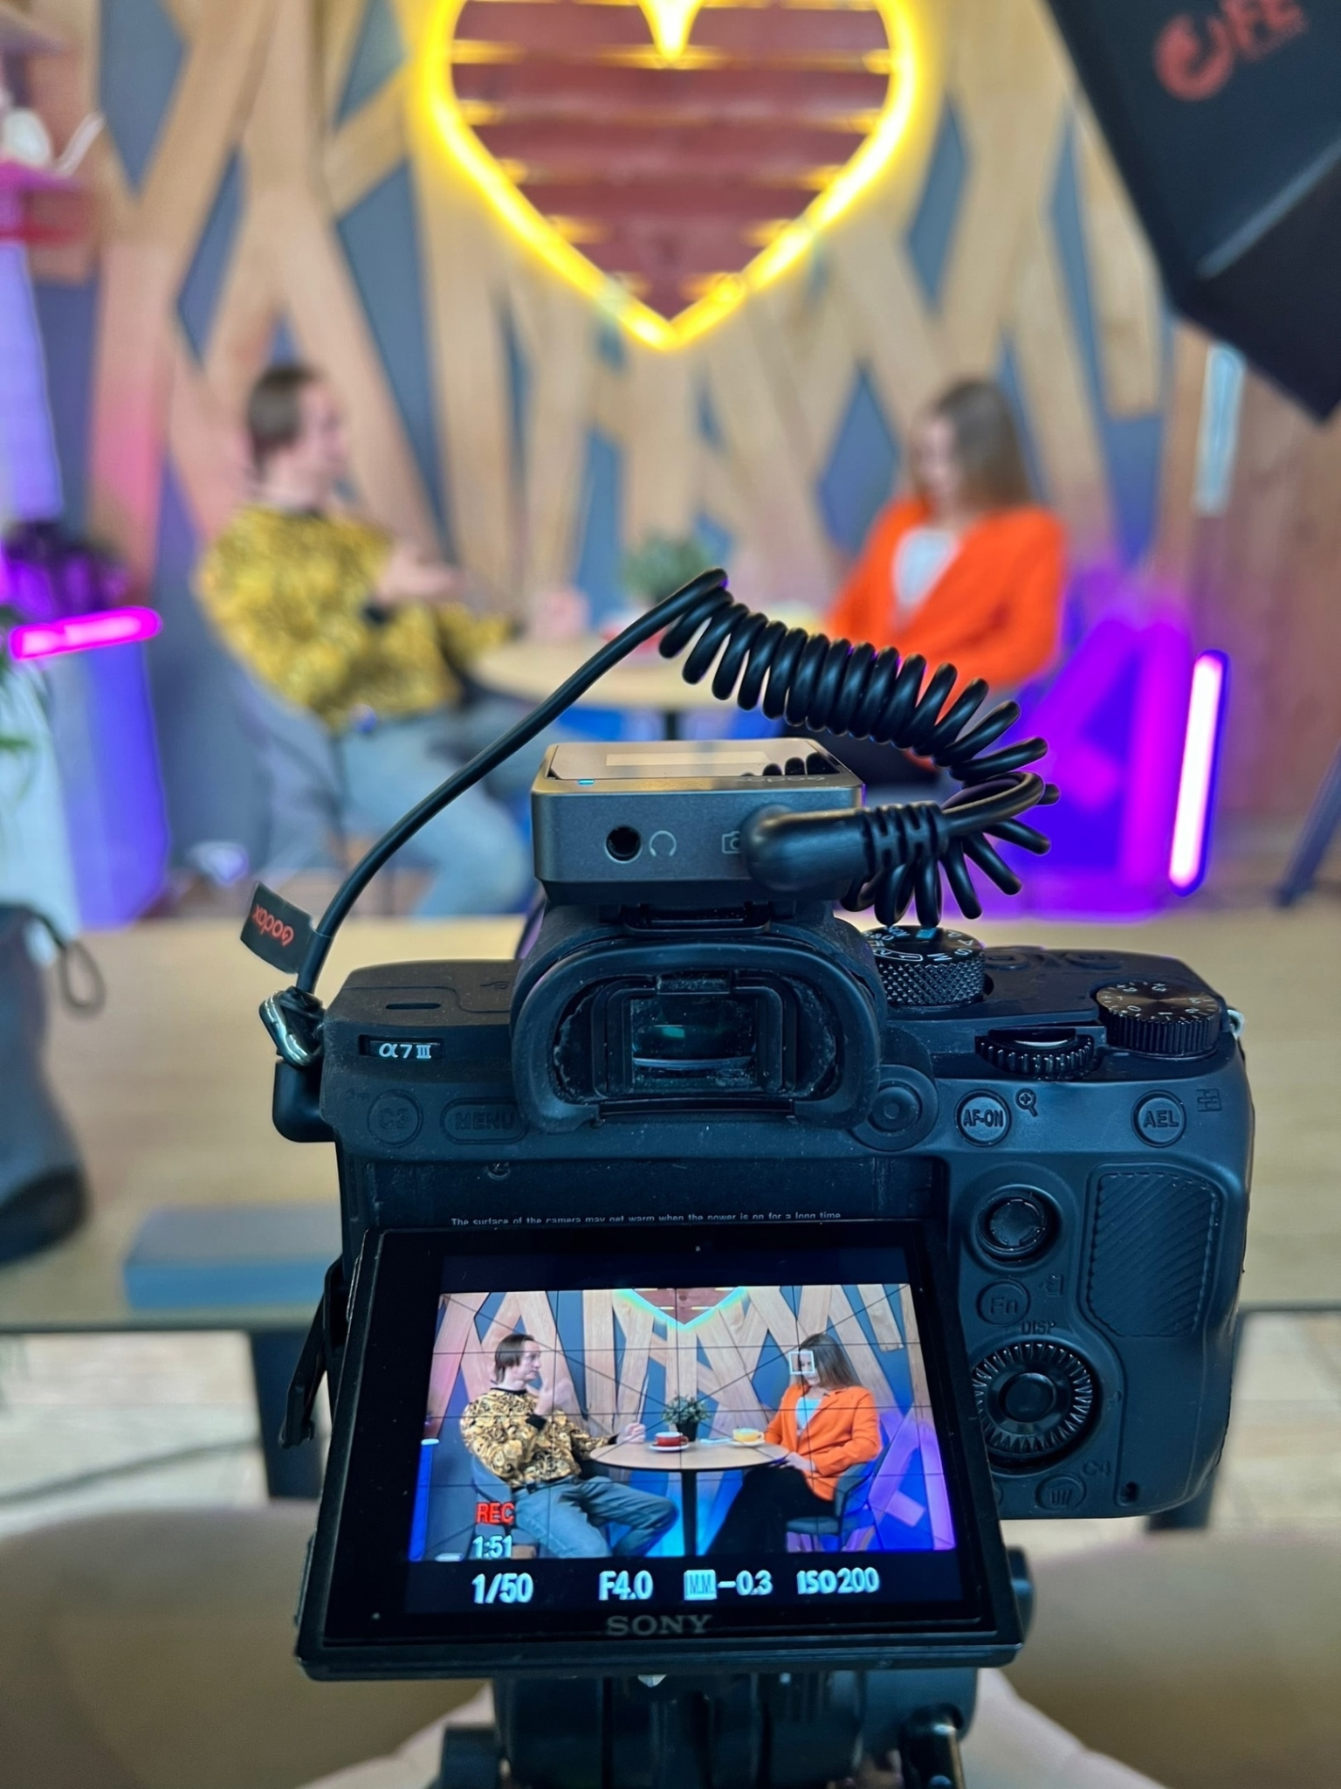

С октября 2023 года по апрель 2024 г. осуществлялись съемки Обучающего видеоконтента в сфере креативных индустрий 2.0. Собранная итоговая обратная связь от слушателей первого сезона позволила выявить потребность в продолжении проекта и сформировать запрос на следующие темы и форматы второго сезона. Основной особенностью второго сезона проекта стала организация выездных съемок в ведущие организации и успешные компании креативного бизнеса регионов РФ, что позволило дать комплексное представление о возможностях и развитии креативных индустрий в регионах РФ, показав процесс производства креативного продукта (создание модной коллекции, музыкального произведения, ювелирных изделий, фильма и других).
Второй сезон в цифрах:
- 50 выпущенных видеороликов

- 13 регионов, в которых осуществлялись съемки (Ульяновская обл., Москва, Санкт-Петербург, Новгородская обл., Челябинская обл., Тюменская обл., Иркутская обл., Красноярский край, Нижегородская обл., Республика Чувашия, Республика Татарстан, Самарская обл.)
- 40 федеральных экспертов
- 17 региональных экспертов
- 15 направлений креативных индустрий
- > 150 000 просмотров обучающих лекций
- Информационный охват > 700 000 человек
Организаторы: Фонд креативных индустрий Ульяновской области и ИП Сяпуков Ю.А. Стратегический партнер второго сезона: Центр содействия реализации гуманитарных и обучающих проектов.

Креативная бизнес-резиденция в Ульяновске
по 5 направлениям креативного предпринимательства

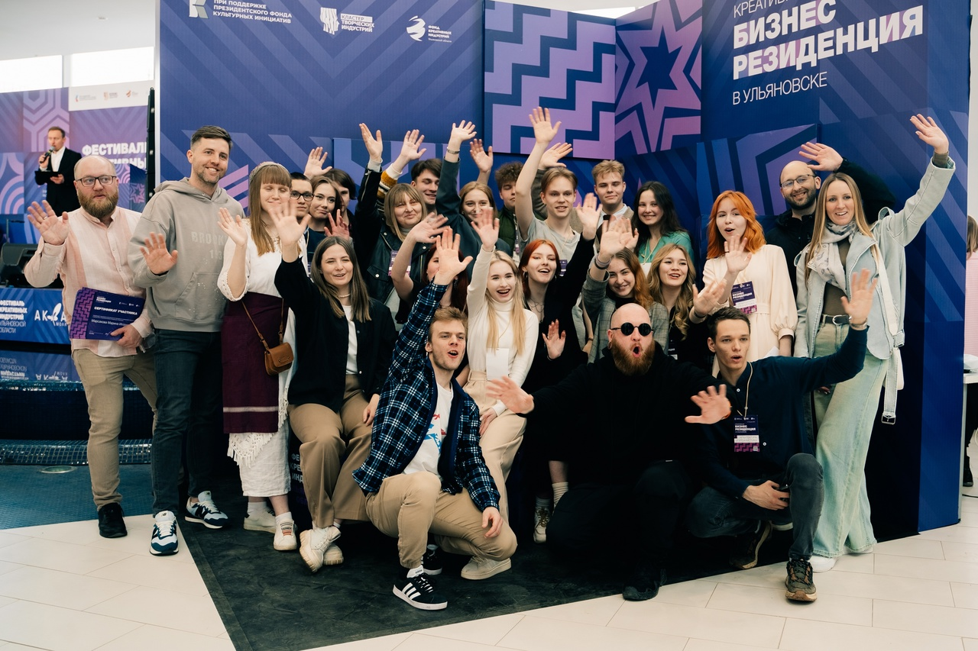
С 9 по 13 апреля 2024 г. Креативная бизнес-резиденция объединила на своих творческих площадках молодых архитекторов, графических художников, дизайнеров, музыкантов, кинорежиссеров. Всего в мероприятиях проекта приняло участие 65 экспертов и 214 участников в офлайн и онлайн форматах. География экспертов и участников составила 27 регионов России (Москва, Санкт-Петербург, Архангельская, Воронежская, Волгоградская, Иркутская, Кировская, Курская, Московская, Нижегородская, Новгородская, Оренбургская, Пензенская, Самарская, Саратовская, Свердловская, Тверская, Ульяновская области, Республики Башкортостан, Дагестан, Мордовия, Татарстан, Удмуртия, Чувашия, Алтайский, Краснодарский, Приморский края) и 8 страна мира (Азербайджан, Египет, Италия, Китай, Молдова, Таджикистан, Узбекистан, ЮАР).
Всего проведено: 60 мероприятий (образование, практика, деловой сегмент), в т.ч: 2 деловых мероприятия в рамках фестиваля креативных индустрий: панельная дискуссия по развитию креативной экономики в регионе и неформальная встреча руководителей Школ креативных индустрий регионов, 10 лекций от иностранных экспертов, 43 лекции и мастер-класса от федеральных спикеров.
Фестиваль креативных индустрий Ульяновской области
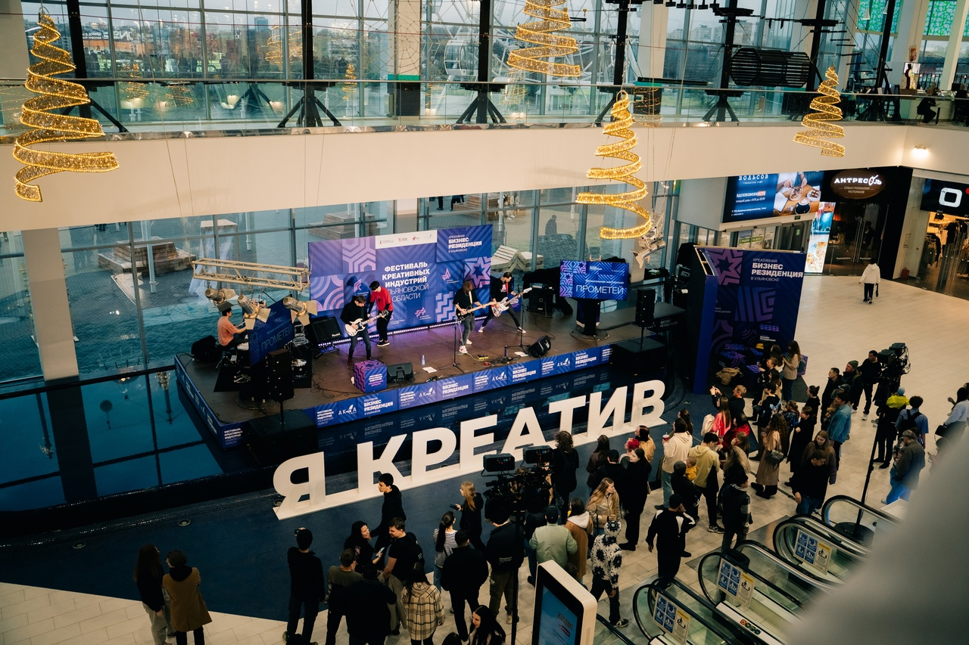
13 апреля 2024 г. в ТРЦ АКВАМОЛЛ состоялся Фестиваль креативных индустрий Ульяновской области. На Фестивале подвели итоги работы всех пяти направлений работы Креативной бизнес-резиденции - кураторы направлений и участники презентовали зрителям продукты, над которыми активно работали в рамках проекта.

Также программа фестиваля включила в себя музыкальные выступления ульяновских групп и сольных исполнителей, модные показы новых коллекций от дизайнеров региона, мастер-классы от известных хореографических студий. В рамках программы указанного фестиваля был продемонстрирован креативный потенциал региона – 37 мастерами-ремесленниками проведены 6 мастер-классов, 2 модных показа, выступление 6 музыкальных групп. Посетителями фестиваля стали свыше 16500 человек.

Фестиваль-форум "Российская креативная неделя. Музыка"
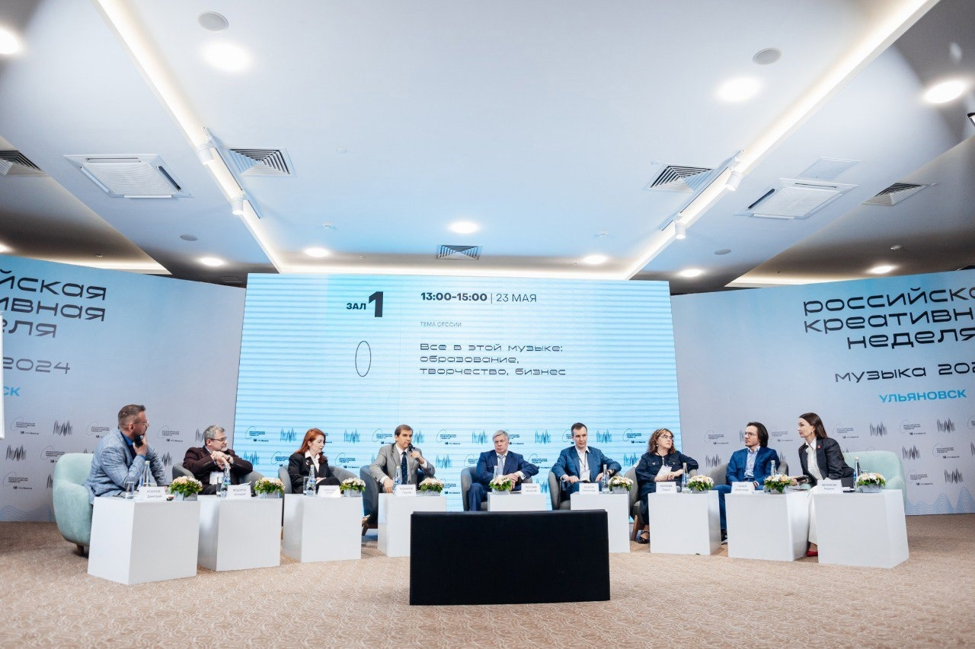

С 23 по 25 мая 2024 г. в Ульяновске проходил первый федеральный специализированный форум «Российская креативная неделя – Музыка». В сессиях и мастер-классах приняли участие 134 спикера – представители музыкального бизнеса – радиостанции, стриминговые платформы, фестивали, исполнители, производители музыкальных инструментов, исследовательских компаний, сферы образования, защиты интеллектуальной собственности и др. Спикеры обсудили задачи музыкальной индустрии, перспективы музыкальных рынков, возможности для развития молодых музыкантов, особенности работы с лейблами и стримминг-платформами, вопросы сохранения музыкального наследия и многое другое. Участниками форума стали 2100 человек из 35 регионов России. Онлайн-трансляция деловой программы собрала более 2 079 000 просмотров. Форум прошел при поддержке Президентского фонда культурных инициатив и правительства Ульяновской области. Организатор форума – АНО «Креативная экономика», соорганизаторы – Фонд креативных индустрий Ульяновской области, Министерство искусства и культурной политики Ульяновской области. Ключевые партнеры: Администрация Президента Российской Федерации, Президентский фонд культурных инициатив, Всероссийский центр изучению общественного мнения (ВЦИОМ).
Музыкальный фестиваль Баржа Live ( 2024 год)

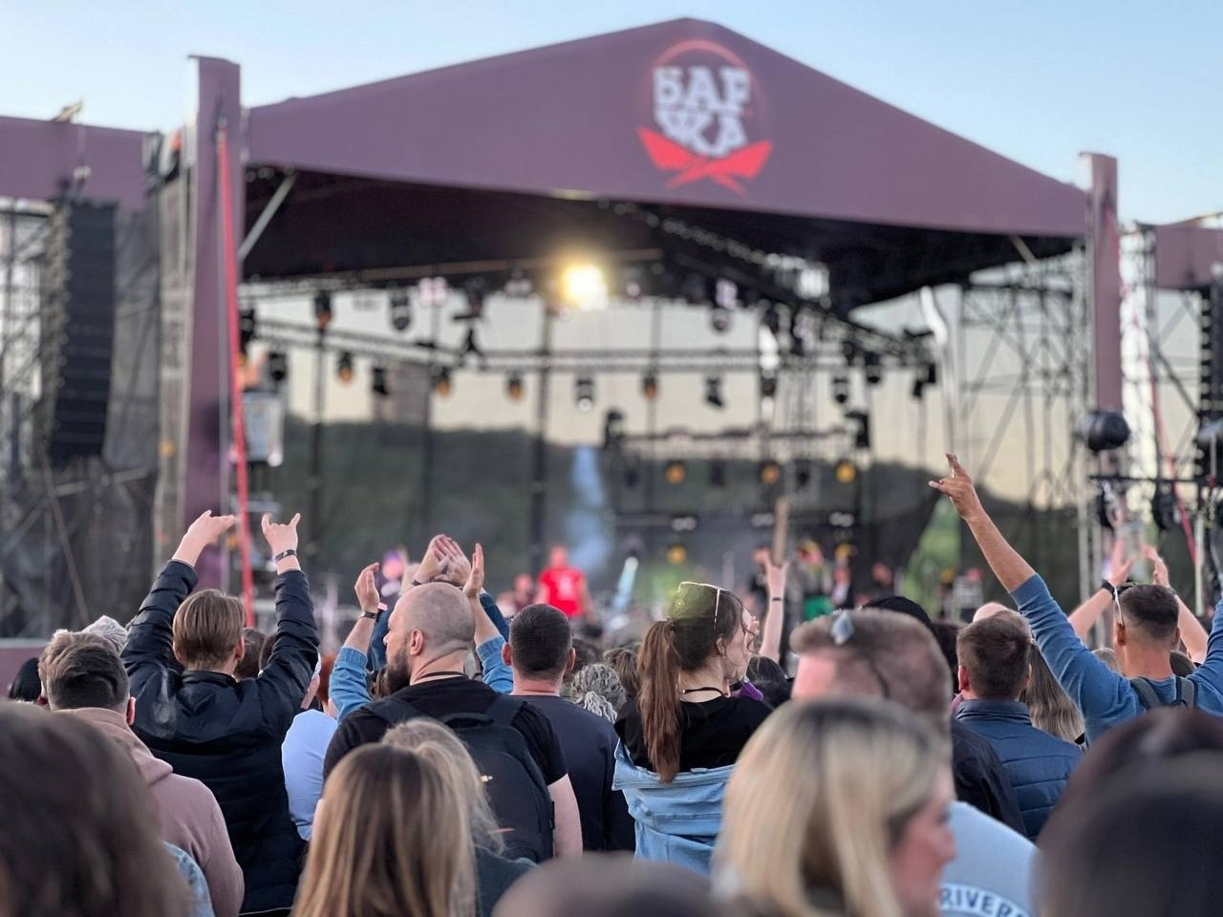
25 мая 2024 г. на территории Ульяновского речного порта состоялся масштабный музыкальный опен-эйр «Баржа Live», на сцене которого выступили свыше 100 музыкантов в составе 15 групп из Москвы, Санкт-Петербурга, Казани, Пензы, Ижевска и Ульяновска. Хедлайнерами фестиваля стали: ЛИНДА, WILDWAYS, TRITIA, 7000$. Участники: NOTA NEFA (г.Ульяновск), свитч (г.Ульяновск), КАПСАЙД (г.Пенза), NALIEN (г.Казань), над пропастью во лжи (г.Москва), ЮРА НАСОС (г.Санкт-Петербург), MYSELF ( г.Москва), Цыгэнг (г.Ижевск), BRAMA (г.Москва), 901KM (г.Ульяновск), ПАРОЛИ ПУНШ (г.Ульяновск).
Для гостей работали: обширная зона фуд-корта с выбором еды на любой вкус, маркеты с товарами местных производителей, различные фотозоны, зоны отдыха, стрит-арт площадки, а также прогулки на теплоходах, малая сцена для музыкального джема. В этом году мероприятие посетило 11192 человека. Организаторы: Фонд креативных индустрий Ульяновской области и ИП Сяпуков.
Музей под открытым небом
"Наличники Симбирского-Ульяновского края
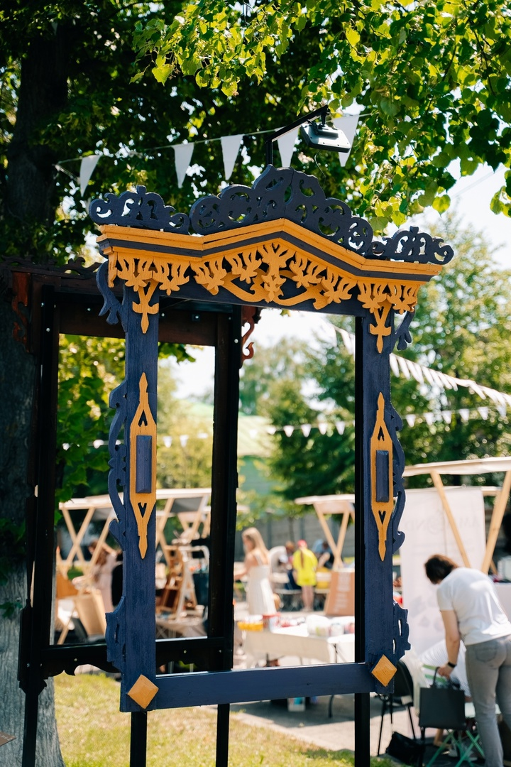
Создание музея под открытым небом "Наличники Симбирского-Ульяновского края" - это комплексная программа по выявлению объектов частного деревянного жилого фонда Ульяновской области, имеющего уникальность и культурную ценность в части деревянного оконного зодчества, сбору сведений, проведению экспедиций по районам области, эвакуации, реставрации и созданию музея. Командой проекта было проведено 19 экспедиций по 24 муниципальным образованиям Ульяновской области, организовано выездов в 245 населенных пункта, выявлено 575 наличников-кандидатов в музей под открытым небом, а также было вывезено на реставрацию 83 наличника.


6 июля 2024 г. на территории прилегающей к Музею-заповеднику "Родина В.И. Ленина" состоялось открытие самого большого в стране Музея под открытым небом "Наличники Симбирского-Ульяновского края« в который вошли 44 уникальных наличника со всей Ульяновской области. В помощь посетителям рядом с каждым наличником установлен QR-код, который переносит на специально подготовленную аудио экскурсию по музею.

Финишная прямая проекта - издание печатного Каталога наличников. В содержании каталога: богатая коллекция фотографий наличников из разных уголков Ульяновской области; история каждого наличника, которая включает технику исполнения, особенности создания и символизм закладываемый автором; карты муниципалитетов, где отмечены места обнаружения наличников, вошедших в каталог. Кроме того, сувенирный магнит проекта - наличник - выиграл 1 место Всероссийского конкурса «Туристический сувенир - 2024» на общенациональный финале конкурса.

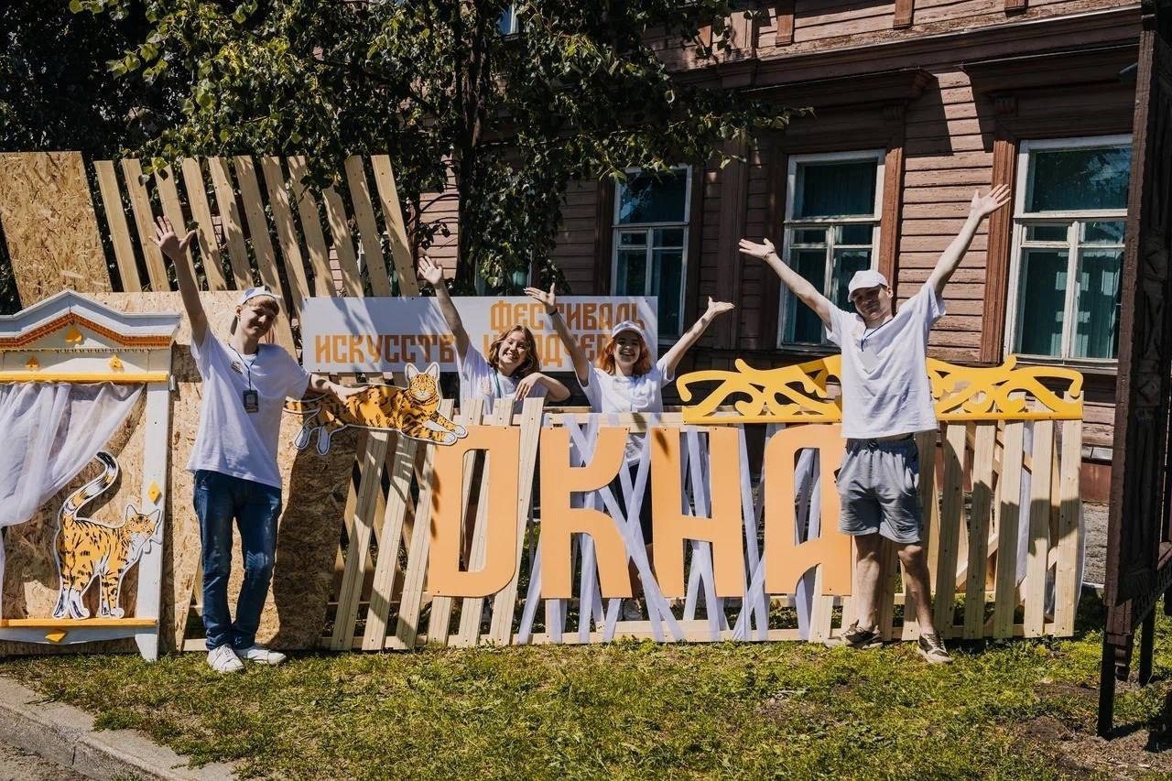
Фестиваль современного искусства и зодчества "ОКНА"

6 июля 2024 г. при поддержке национального проекта «Туризм и индустрия гостеприимства» прошел фестиваль современного искусства и зодчества «Окна», который запомнится не только яркими выступлениями музыкантов, ремесленной ярмаркой, творческими мастер-классами, но и открытием крупнейшего в России музея наличников под открытым небом «Наличники Симбирско-Ульяновского края».

В течение дня гости фестиваля участвовали в более чем 20 мастер-классах по гончарному делу, рисованию, художественной росписи, ткачеству, столярному мастерству, погружаясь в мир творчества и традиций. Любители активного отдыха смогли попробовать себя в интерактивах от студии «Bestfit» и фитнес-клуба «ULTRA». Музыкальная программа фестиваля порадовала публику разнообразием стилей: от фолк-попа до инди-рока. На сцене выступили группы «Акустические мысли», «свитч», «Флейтапарус», «Barbara Grey», «KIRA WINTER», «432Я», «Дереза» (г. Самара) и «Девица» (г. Екатеринбург).
Фестиваль «Окна» собрал более 10 000 зрителей и завоевал Гран-при международной премии Russian Event Awards 2024 в номинации «Лучшее туристическое событие в области научно-популярного туризма».

ЦЕНТР СОЦИАЛЬНЫХ ИННОВАЦИЙ В СФЕРЕ КУЛЬТУРЫ УЛЬЯНОВСКОЙ ОБЛАСТИ
Основная деятельность Центра социальных инноваций в сфере культуры и креативных индустрий Ульяновской области в 2024 году была направлена на развитие команд сети креативных пространств "Третье место" в 10 муниципальных образованиях (Барышский, Вешкаймский, Инзенский, Кузоватовский, Павловский, Сенгилеевский, Старомайнский, Тереньгульский, Цильнинский и Чердаклинский районы). Всего в деятельность сети «Третье место» за 2024 год было вовлечено 12354 участников, проведено 309 культурно-образовательных мероприятий на базе креативных пространств (семинары, мастер-классы, выставки, концерты, квизы, кинопросмотры, деятельность клубов по настольным играм, экскурсии, фестивали и тд.) разработано по 1 флагманскому проекту креативных пространств, а информационный охват составил более 15000 просмотров.
В рамках работы с сообществами Третьих мест Фондом проведена масштабная исследовательская работа, которая легла в основу проектируемого флагманского проекта в данном направлении работы - создание центров проектного развития малых городов и сельских поселений "Территория на прокачку" который планируется к запуску во второй половине 2025 года.
Основные мероприятия и события Центра социальных инноваций
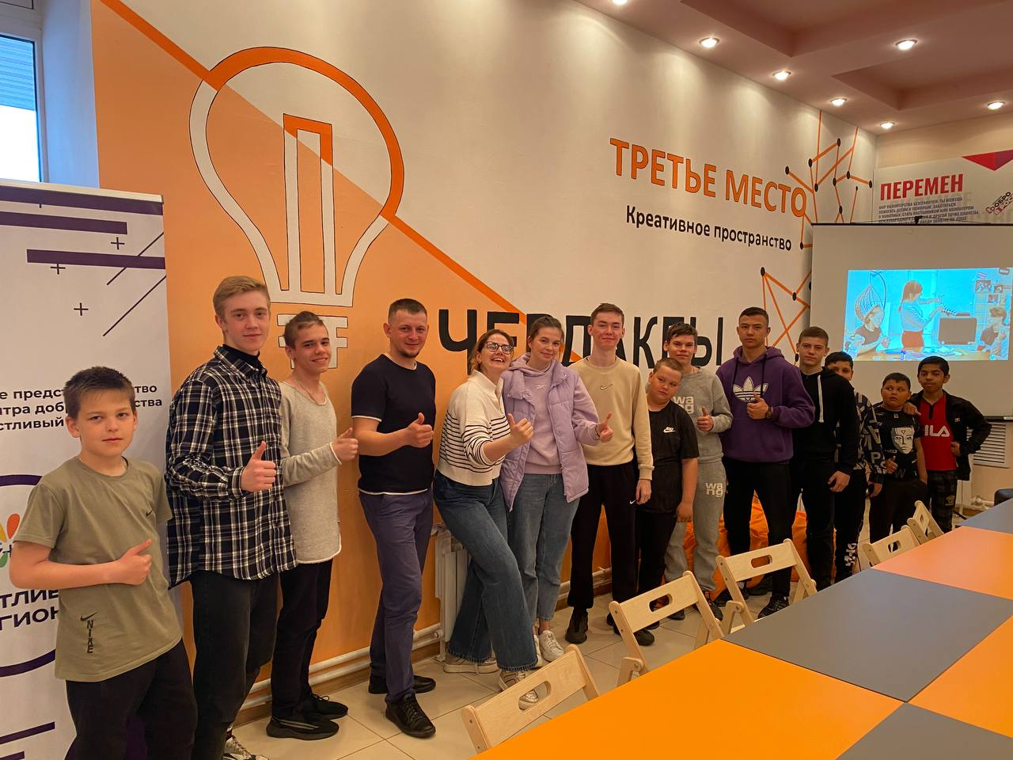
Образовательный интенсив «Креативная кухня»
Креативная кухня для руководителей и молодежных команд креативных пространств «Третье место» проходит в течение года на базе Фонда креативных индустрий Ульяновской области. Главная цель интенсива - привлекать и помогать инициативным жителям муниципальных образований Ульяновской области, где функционируют креативные пространства, развивать творческое и социальное предпринимательство,самореализовываться на территории своей малой родины. За 2024 год состоялось 8 очных встреч, в которых приняло участие 75 человек. В рамках креативной кухни за прошлый год прошли мастер-классы на такие темы: командообразование, проектирование, организация событий, особенности и форматы мероприятий, тренинги различной направленности исходя из запросов самих участников проводимые сотрудниками фонда, привлеченными спикеры.
Итогом систематической работы с командами креативных пространств стала прокачка компетенций активистов пространств по навыкам проектной деятельности и организации мероприятий, за прошлый год на грантовые конкурсы от сети креативных пространств было подготовлено 16 проектов.
Проект креативного пространства «Третье место» в Чердаклах стал победителем грантового конкурса Федерального агентства по делам молодёжи! На форуме "Пространство развития", организованном Российским союзом молодёжи, команда пространства подала заявку на грантовый конкурс Росмолодёжь и стала победителем с проектом “Курс военно-медицинской подготовки “Тактик - медик ЧЕ”. Сумма гранта 500 тыс. руб. Также команда Чердаклинского Третьего места во главе с Маратом Аббазовым и Екатериной Паульс разработали проект, получивший грант от Фонда президентских грантов на сумму свыше 480 тыс. руб. На базе КП "Третье место. Чердаклы" действует молодёжный лазертаг-клуб "84-ая мотострелковая дивизия". Так было принято решение объединить все ТОСы Чердаклинского района и провести масштабный и яркий патриотический фестиваль и объединить молодёжь.
Подведены итоги конкурса среди муниципальных учреждений культуры, находящихся на территориях сельских поселений муниципальных образований Ульяновской области. Руководитель креативного пространства «Третье место»
с. Большое Нагаткино - Сергей Усачев, стал победителем в номинации "Лучший работник".
В ноябре Креативная кухня прошла в Доме молодых. Началась встреча с увлекательной экскурсией по интерактивным зонам и пространствам Дома молодых, вдохновляя участников на новые идеи. В рамках «Креативной кухни» также состоялась встреча с представителями регионального отделения "Движения Первых". Сотрудники движения презентовали деятельность организации и обсудили перспективные варианты сотрудничества.
Проект расширения сети "Третье место" вошёл в ТОП-100 лучших проектов Фонда президентских грантов из 4034 заявленных в отбор инициатив, это еще раз подчеркивает уникальность организованных процессов и профессионализм команды Фонда по работе с малыми и сельскими территориями.


Программа проектного развития #ТЫВГРАНТАХ
На протяжение всего 2024 года реализовывалась программа проектного развития #ТывГрантах, целями которой стали увеличение объема привлекаемых в регион грантовых средств, на реализацию социокультурных инициатив, а также повышение качества подаваемых заявок.
Экспертами программы стали:
Татьяна Ившина – исполнительный директор Фонда креативных индустрий Ульяновской области, эксперт федеральных и региональных грантовых конкурсов, победитель грантовых конкурсов Президентского фонда культурных инициатив, Благотворительного фонда Владимира Потанина, Министерства культуры РФ.
Наталья Аксенова – руководитель дирекции развития, PR и маркетинга Фонда креативных индустрий Ульяновской области, многократный победитель грантовых конкурсов Президентского фонда культурных инициатив, Фонда Горчакова и Росмолодежи.
Кирилл Валов – руководитель дирекции социальных инноваций в сфере культуры и креативных индустрий, директор АНО «Кластер творческих индустрий», многократный победитель грантовых конкурсов Президентского фонда культурных инициатив, Фонда президентских грантов, грантовых конкурсов Росмолодёжи.
Диана Ковела – заместитель исполнительного директора Фонда, руководитель дирекции международного сотрудничества, член молодежного Совета БРИКС, победитель грантового конкурса Фонда Горчакова, грантовых конкурсов Президентского фонда культурных инициатив.
Полина Исаева – проектный менеджер Фонда креативных индустрий Ульяновской области, победитель грантового конкурса Президентского фонда культурных инициатив.

За 2024 год в рамках программы проектного развития было организовано 11 образовательных семинаров в 4 муниципальных образованиях области, которые посетили 254 участника: ИП, представители НКО, муниципальных учреждений, коммерческих организаций, творческие единицы. Кроме того, были проведены 179 индивидуальных консультаций. Общее количество участников программы проектного развития составило 433 человека.
Результатом заявочной кампании 2-й волны 2024 г. стало привлечение в регион 17 112 854 руб. на реализацию 18 проектов.
По итогам первой волны 2025 года Ульяновская область вошла в топ-10 регионов по числу поддержанных в конкурсе проектов, заняв 8 место. Ульяновская область повысила конверсию количества заявок в проекты, которые получили государственную поддержку. Ранее грантовую поддержку получала каждая 11 заявка от региона. В первой грантовой волне 2025 года конверсия увеличилась до каждого 5-го проекта. Грантовую поддержку получили 27 проектов. Общая сумма привлеченных в регион грантовых средств составила 38 980 332 руб. Уровень софинансирования составил 115,3% (44 955 782, 9 руб.).
ДЕЯТЕЛЬНОСТЬ КРЕАТИВНОГО ПРОСТРАНСТВА «КВАРТАЛ»


«Квартал» – это уникальное пространство в городе Ульяновске. Это место для полезных коммуникаций, объединения бизнеса и творчества.
Здесь проходят: выставки, концерты, лекции, мастер-классы, театральные представления, показы фильмов, образовательные программы и другие проекты, которые помогают горожанам раскрыть свой творческий потенциал.

Еще «Квартал» – это резиденция креативных студий. В пространстве работают:

- Бренд кожаных изделий ERGASTER
- Кристальная лавка ALSSTORIA
- Ювелирный шоурум Snezka
- Дизайнер женской и мужской одежды Айгуль Зуйкова
- Event-агентство Pazekov Team

Год /  Количественные показатели | 2022 год | 2023 год | 2024 год
Мероприятия | 331 | 334 | 316
Посетители | 15290 | 12525 | 11567
Резиденты | 25920 | 11560 | 10091


«КВАРТАЛ» – ЦЕНТР ОБРАЗОВАНИЯ ДЛЯ КРЕАТИВНЫХ ИНДУСТРИЙ
В 2024 году «Квартал» стал площадкой проведения мероприятий различных направленностей в сфере дополнительного образования для творческих предпринимателей и жителей города. Это мастер-классы, лекции, семинары и тренинги по экологическому просвещению, кинопроизводству, изобразительному искусству, моде, дизайну, предпринимательству, литературе, психологии, истории, театральному искусству, маркетингу, музыке и саунд-дизайну. Их авторами, инициаторами и ведущими стали сами предприниматели и работники креативных индустрий. Всего прошло 149 образовательных и просветительских мероприятий, которые посетили 1.881 человек.
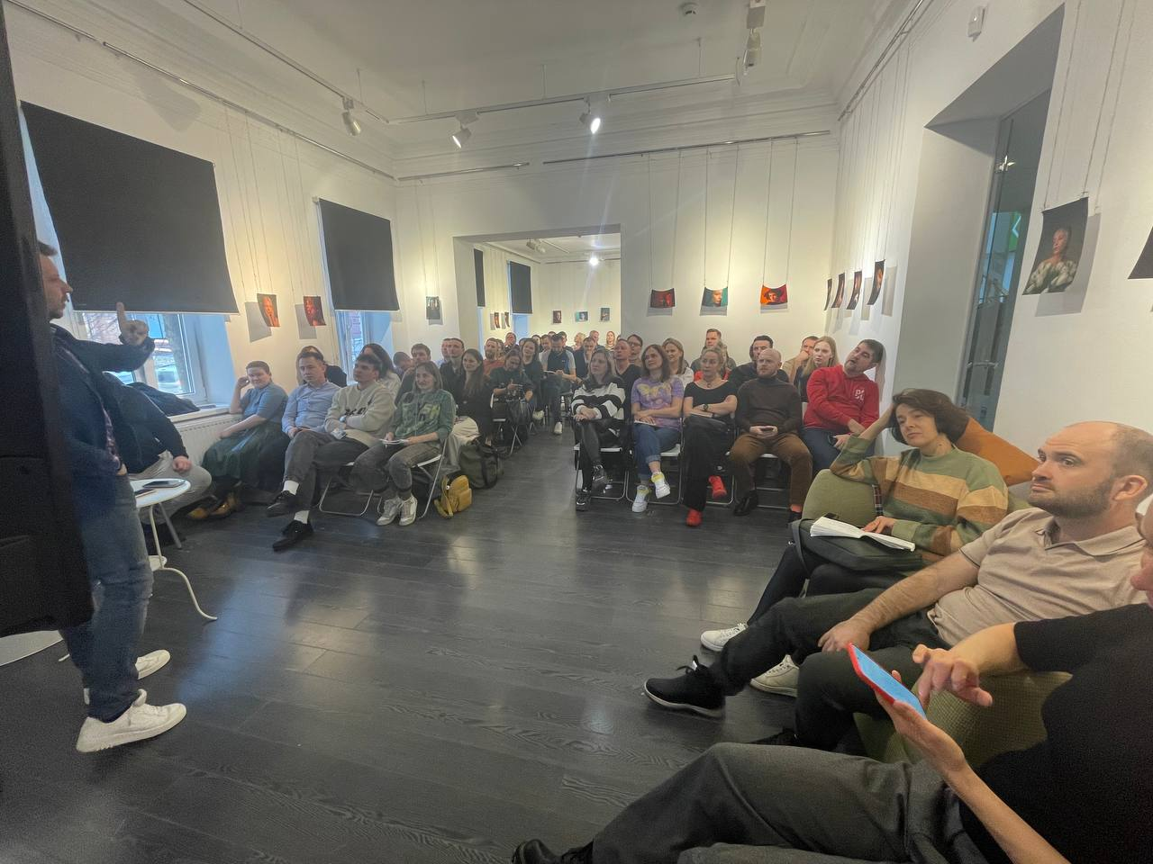
Самые яркие образовательные программы и мероприятия:
В 2024 году прошло 10 живых встреч по нейросетям и социальным сетям для предпринимателей от маркетолога, руководителя СММ-агентства «Azza» - Виктора Жилякова.
В 2024 году руководитель агентства корпоративного обучения и маркетингового консалтинга "Маркетинг Consulting" - Марина Сабурова продолжила проводить лекции, практикумы и воркшопы для предпринимателей. Темы: "Стартап в креативной индустрии: как найти идею, которая работает", “Человечность или бизнес”, “Тест на предпринимательство”, “Код уверенности: в бизнесе и жизни” и др.
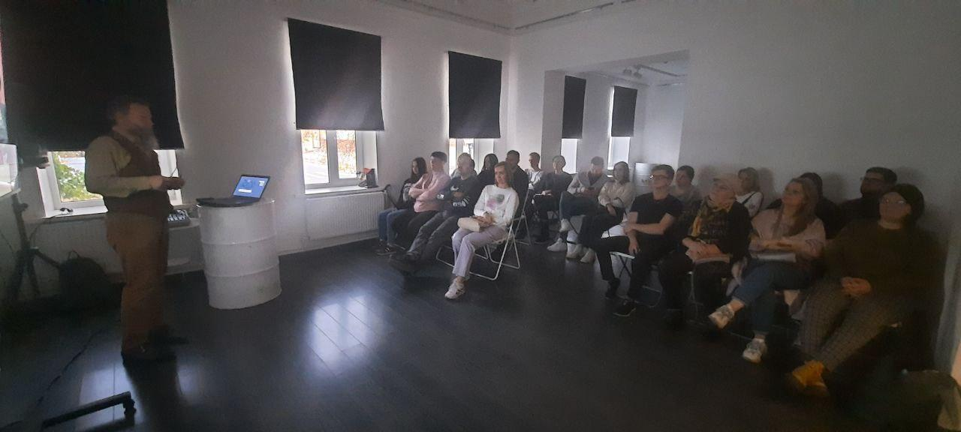
Традиционным образовательным проектом стала серия научно-популярных лекций от проекта “Анатомия Симбирска”. Лектор – кандидат исторических наук, профессор Дмитрий Русин. Темы: “Загадки архитекторов Симбирска”, “Симбирский стимпанк”, “Пророки и юродивые Симбирска”, “Денежные мешки Симбирска”, “Тайны масонской символики”, “Богема Симбирска”, “Лига выдающихся масонов” и т.д.

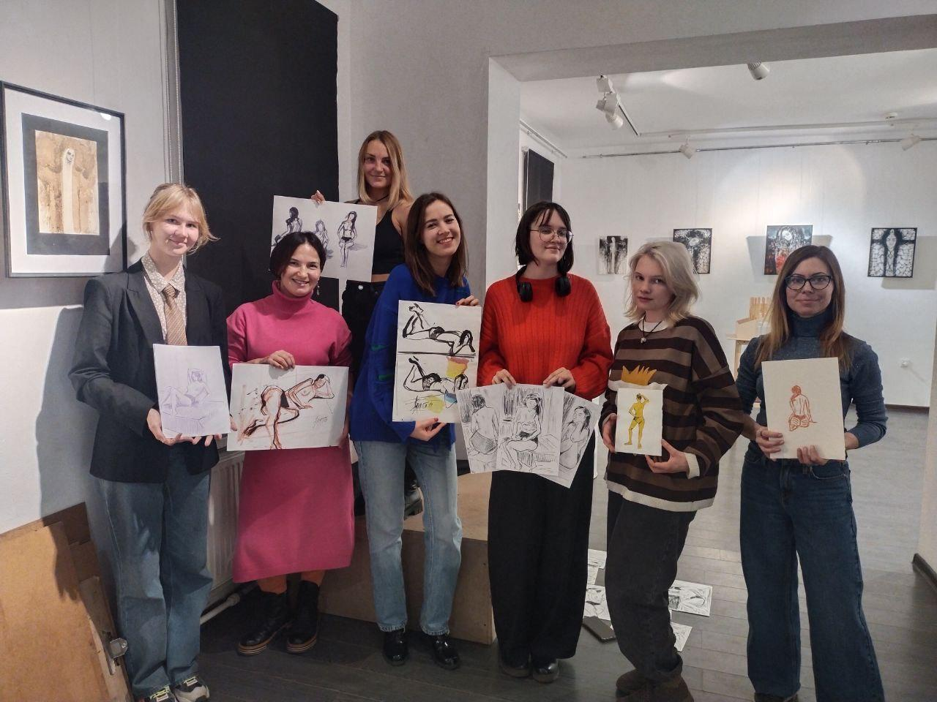
40 мастер-классов по живописи провела Алевтина Назаренко – профессиональный художник, работающий в разных графических и живописных техниках. Темы: “Снегири”, “Бабочки - символ любви”, “Маяк”, «Море внутри», “Мужской/женский портрет с натуры”, “Пейзаж”, “Музыкальная арт-медитация”, “Венеция”, “Ню наброски” и т.д.
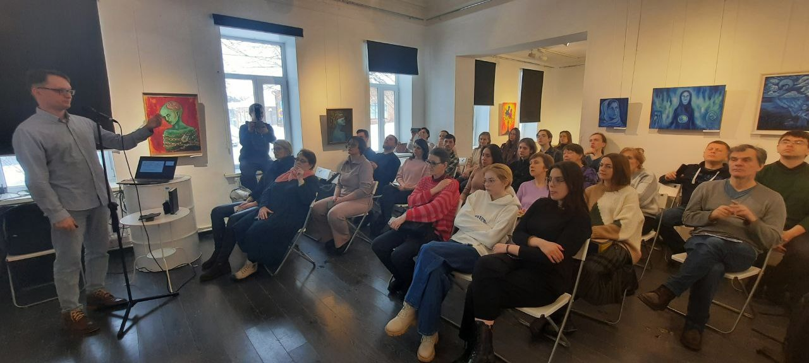
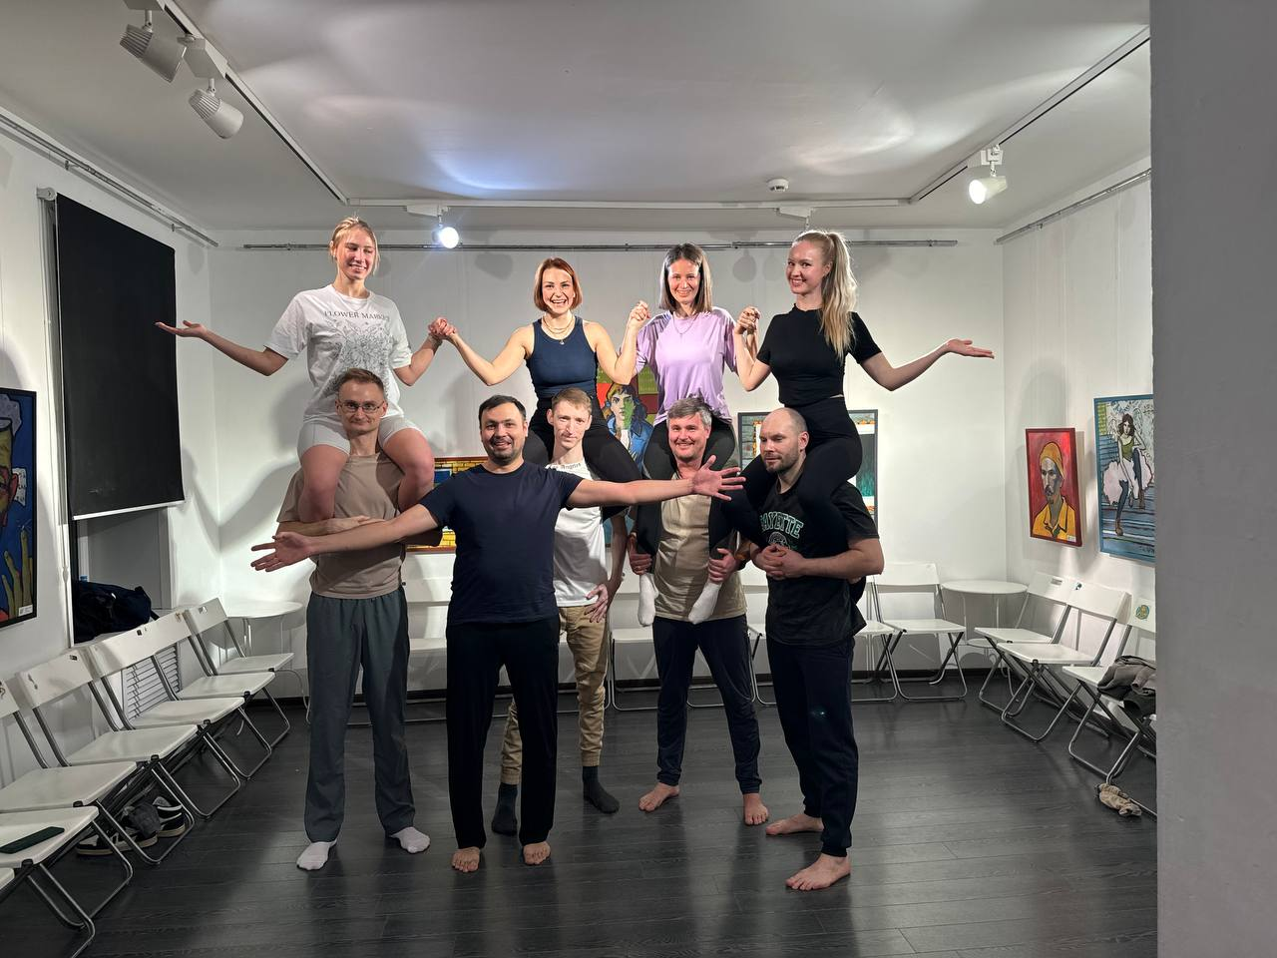
В 2024 возобновился курс научно-популярных лекций и семинаров "Введение в критическое мышление". Автор и лектор: Леонид Подымов - старший преподаватель кафедры естественнонаучных дисциплин УИГА, руководитель проекта «Простая наука», автор книги «Псевдонаука. Разоблачение обмана и заблуждений». Темы: “Введение в логику”, “Практикум по логике”, “Аргументируй!”, “Практикум по аргументации”, “Ошибки и уловки в аргументации”, «NON SEQUITUR», “Дебаты”, “Наука: хорошая, плохая, злая”, “Практикум по научному мышлению” и т.д.
В 2024 году в “Квартале” прошло 10 мастер-классов по акройоге “Доверяя друг другу”. Ведущие: Альбина Аббазова и Роман Аюпов - занимаются акройогой более трёх лет.

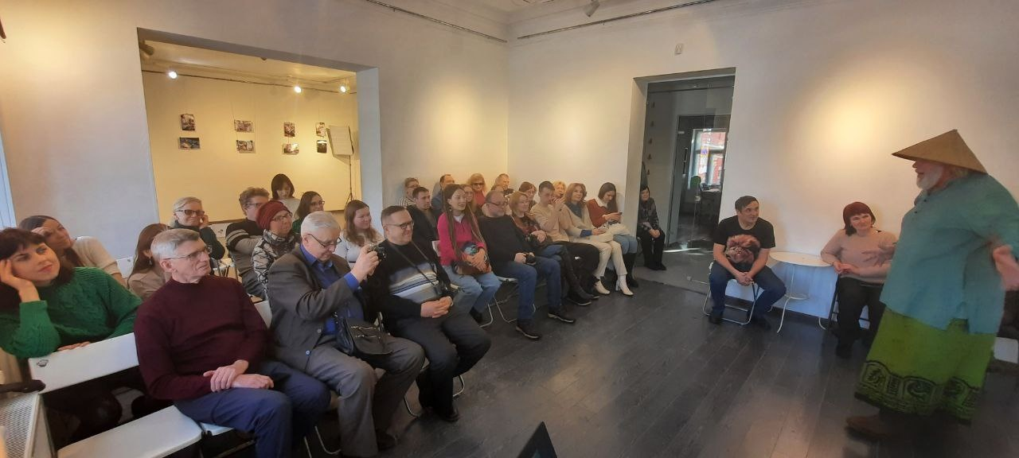
Путешественники-фотографы Алексей Мараховец, Игорь Таран и Елена Нейгум провели серию фото-лекций, на которых наглядно рассказали о местах, в которых они побывали. Темы: “Оман. В погоне за приключениями”, “Тысячи пагод мьянмы”, “Индонезия. Путешествие за экватор”, “Одиссея по северной России: Алтай, Карелия и Байкал”.

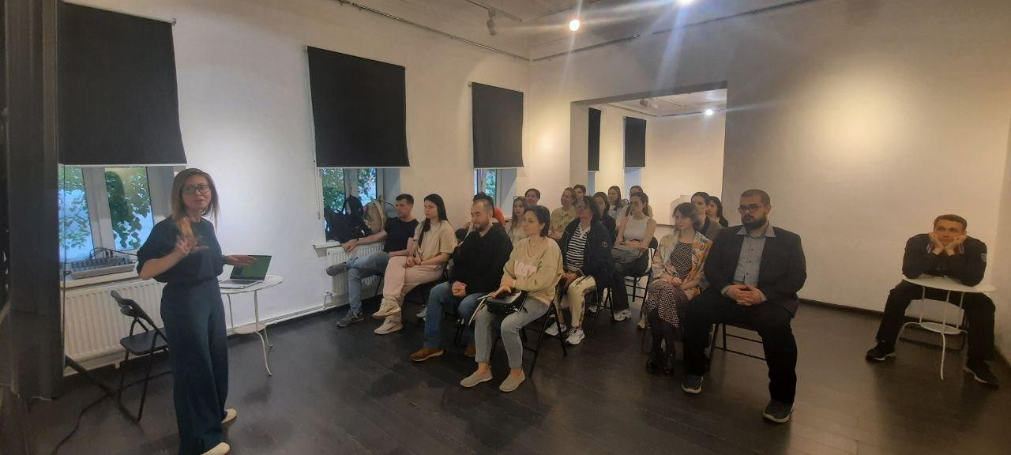
В 2024 году в “Квартале” впервые прошёл новый образовательный проект писателя Галины Зуевой "Лекториум", состоящий из 8 лекция с практикой. Темы: “История проклятых картин: “Мона Лиза”, “Крик”, “Руки противятся ему”, “Творчество самых неоднозначных художников. Рерих, Врубель, Гойя”, “Магия амулетов. Славянские мужские, женские и универсальные обереги”, “Мистика и православие. Самые загадочные иконы. Троица, Спас Нерукотворный, Серафим Соровский”, “Загадочные строения и места силы древности. Гур-Эмир, Ангкор-Ват, Чуфут-Кале”, “Славянские страшные сказки и персонажи. Легенды и мифы”, “Шаманские мотивы в легендах северных народов России”, “Пермские легенды и мифы. Звериный стиль” и т.д.
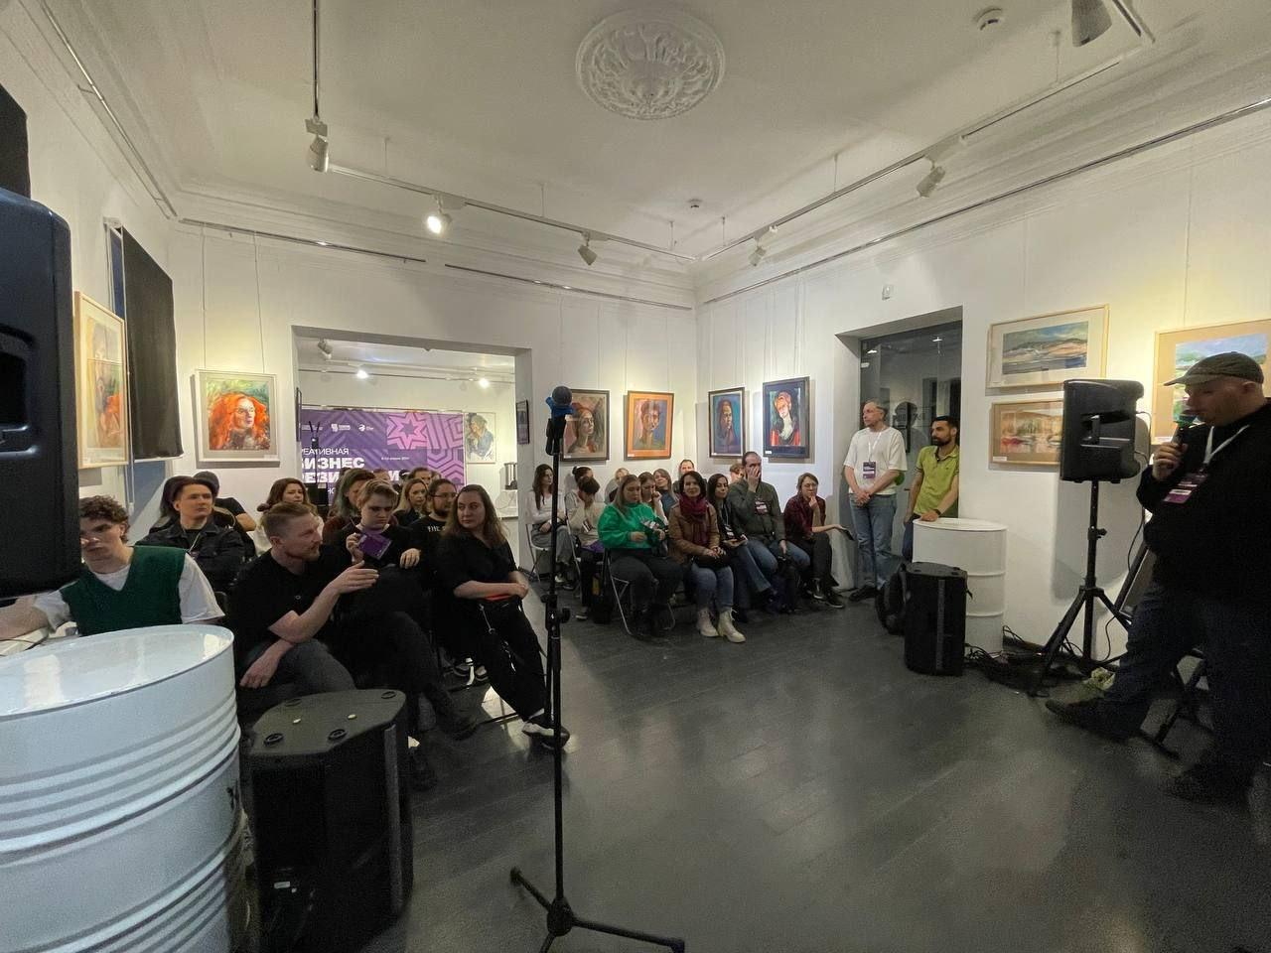
Весной 2024 года в “Квартале” во второй раз прошла музыкальная мастерская “Прометей” в рамках “Креативной бизнес-резиденции в Ульяновске”, на которой был организован мощный образовательный интенсив, состоящий из лекции и мастер-классов. Темы: «Современная музыка – найди свой стиль», «Музыкальная синхронизация: основные шаги к тому, чтобы ваша музыка попала в сериал или кино», «Песня за час: возможно ли?», «VK музыка для артистов. Q&A на тему трендов индустрии», «Исполнительское мастерство», «Что нужно для того, чтобы организовать фестиваль и сделать его успешным?», «Профессия: менеджер артиста», «Социальные сети для музыкантов — как вдохновиться и вести их регулярно?» и т.д. Спикерами мастерской стали ведущие представители музыкальной индустрии России и ближнего зарубежья: Тофик Гаджиев (Азербайджан, Баку), Денис Шарко (Екатеринбург), Виктория Трунова (Волгоград), Сергей Мудрик (Москва), Люси Симон (Москва), Илья Бортнюк (Санкт-Петербург), Иван Жбанов (Екатеринбург), Сергей Орлов (Молдова, Кишинёв), Екатерина Пологова (Екатеринбург), Анна Зубец (Санкт-Петербург).

Год /  Количественные показатели | 2022 год | 2023 год | 2024 год
Мероприятия | 100 | 118 | 149
Посетители | 1525 | 1324 | 1881
«КВАРТАЛ» – РЕЗИДЕНЦИЯ КРЕАТИВНЫХ ИНДУСТРИЙ
В 2023 году «Квартал» продолжил предоставлять возможность творческим предпринимателям использовать для своего дела офисные помещения и мастерские. В настоящее время арендаторами являются 5 творческих предпринимателей и бизнесов. Экономические условия: средняя стоимость аренды 376 руб/м2, коммунальные услуги от 247 р/м2, средняя проходимость в день – 27 человек (7 дней в неделю).

Экономические условия для резидентов | 2022 год | 2023 год | 2024 год
Средняя стоимость аренды, руб\м2 | 350 | 398 | 376
Стоимость коммунальных услуг, руб/м2 | 165 | 172 | 247
В 2024 ГОДУ РАБОТАЛИ:



КОЖЕВЕННАЯ МАСТЕРСКАЯ «ERGASTER» (руководитель – Алексей Шадлов). Резидент с 2018 года. В «Квартале» у творческого проекта находится свой шоу-рум и мастерская по изготовлению изделий из натуральной кожи. Мастерская участвует в городских и региональных маркетах и работает по индивидуальным заказам. C конца 2022 года кожевенная мастерская расширилась и стала занимать ещё одно помещение в «Квартале».
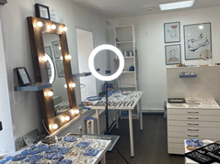
SNEZKA - МАГАЗИН ДИЗАЙНЕРСКИХ УКРАШЕНИЙ И ОФИС ЮВЕЛИРНОГО СТИЛИСТА ТАТЬЯНЫ СНЕЖКИНОЙ.
Бренд Snezka - это необычные, стильные украшения, автор и владелец бренда - Татьяна Снежкина. Изделия изготавливаются из серебра и медицинской стали. Одна из фишек бренда – украшения трансформеры, это разборные конструкции, которые можно носить в различных вариантах. Также представлено много ассиметричных украшений, и украшений с натуральными камнями. В своем инстаграме Татьяна Снежкина ведет рубрику “Look дня”, где рассказывает о своих украшениях, и стилистических приемах при подборе.

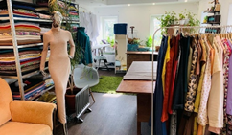
МАСТЕРСКАЯ И ШОУРУМ ОДЕЖДЫ АЙГУЛЬ ЗУЙКОВОЙ.
Бренд одежды в стилистике 60-70х. Индивидуальный пошив и реставрация мягкой мебели. Участник My market (Ульяновск), Open Space Market (Казань). Коллекция Айгуль Зуйковой VINIL была представлена на Неделе моды в Ульяновске, а также на фестивалях Deus Fest, «BOHEMIA» и «Андеграунд» в "Квартале".

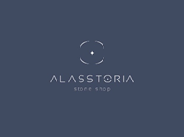
КРИСТАЛЬНАЯ ЛАВКА ALASSTORIA (руководитель - Александра Чемидронова). Кристальная лавка это уютное пространство, где можно приобрести натуральные камни, кристаллы и украшения из них, а также эфирные масла, натуральные благовония и вкусный чай с медом и Zero Waste товары. Здесь же проходят занятия Аромо Школы и разнообразные творческие мастер-классы.

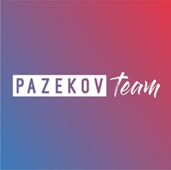
ИВЕНТ-АГЕНТСТВО «PAZEKOV-TEAM» (руководитель – Максим пазеков). Компания Максима Пазекова работает с 2019 года и за это время её командой было реализовано более 100 мероприятий по всему Поволжью, среди которых деловые выставки, форумы и конференции, корпоративные праздники, онлайн-трансляции, бизнес-презентации, частные мероприятия, в том числе свадьбы и другие масштабные события.

КРЕАТИВНОЕ ПРОСТРАНСТВО «КВАРТАЛ» – КУЛЬТУРНЫЕ СОБЫТИЯ

Креативное пространство «Квартал» – Киноплощадка
В «Квартале» в 2024 году прошло 29 кинособытий, которые посетило 455 человек. Это были показы игровых и документальных фильмов, кинофестивали.

В «Квартале» продолжает свою работу киноклуб “ДЖАРМУШ”, на базе которого проходят, просмотры и обсуждения российских и зарубежных авторских картин, работ ульяновских режиссёров и кинофестивали.

Самые яркие кинособытия, которые прошли в рамках и при поддержке киноклуба:
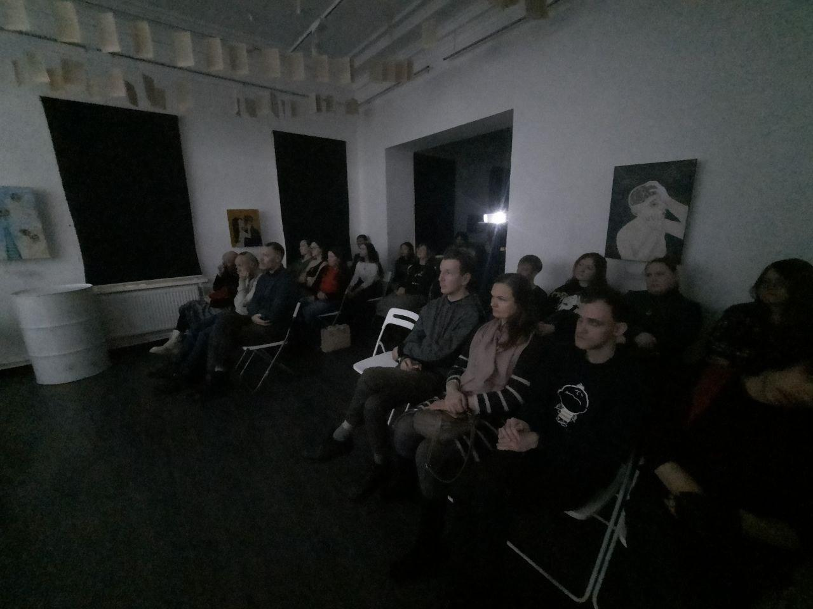
- всероссийский фестиваль “Киномеханика”;
- премьера документальных и художественных фильмов «Панические атаки», “Сияние обрушится вниз”, "Отбросы";
- тапёрские кинопоказы: "Янник", Вечный свет", “Опавшие листья”;
- международный фестиваль “ПитерКИТ”
- показы в рамках 44 Международного студенческого фестиваля ВГИК;
- фестиваль документального кино “День открытых дверей”.

Креативное пространство «Квартал» – выставочная площадка

В 2024 году в «Квартале» прошло 16 выставок, которые посетило 3.779 человек. Выставки прошли в главном выставочном зале «Квартала». Главная идея – это поддержка начинающих художников, фотографов, иллюстраторов и творцов.

Самые популярных среди зрителей стали:
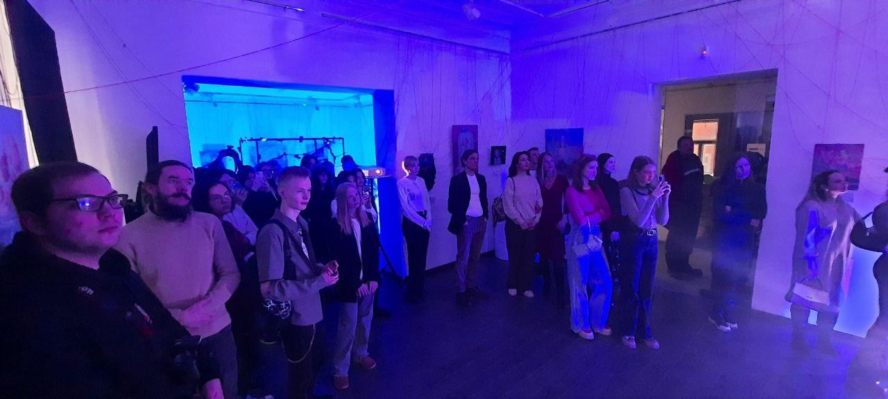
- коллективная выставка студентов факультета иностранных языков УлГПУ “Точка зрения”;
- выставка-перформанс Арины Штерле “Метаморфозы”;
- персональная выставка Алевтины Назаренко «За закрытыми дверями»;
- персональная выставка Данилы Лапшина “Атмосфера”;
- персональная выставка Александра Родионова “Новый поворот”;
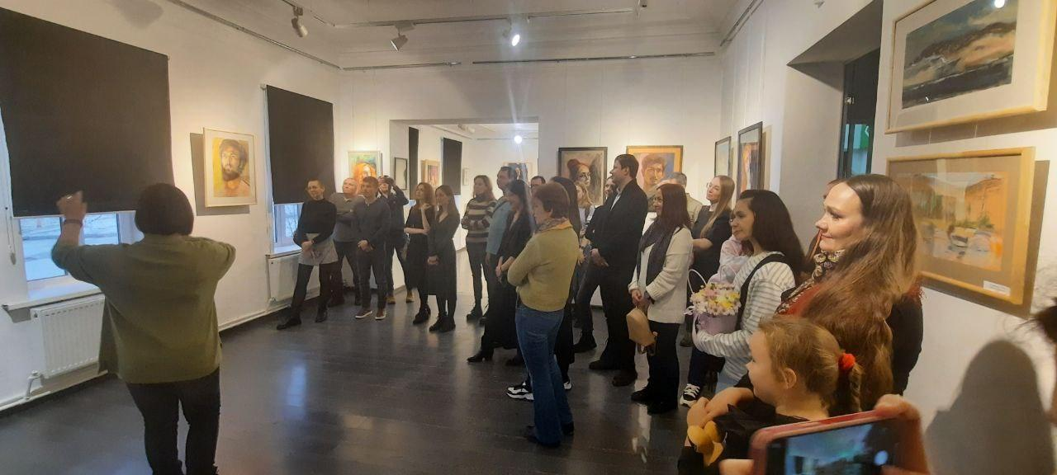
- фото-выставка “Культурное наследие Ирана”;
- персональная выставка Анны Короткой “Зов художника”;
- персональная выставка Алексея Адамовича “Искажение”.

Креативное пространство «Квартал» – концертная площадка

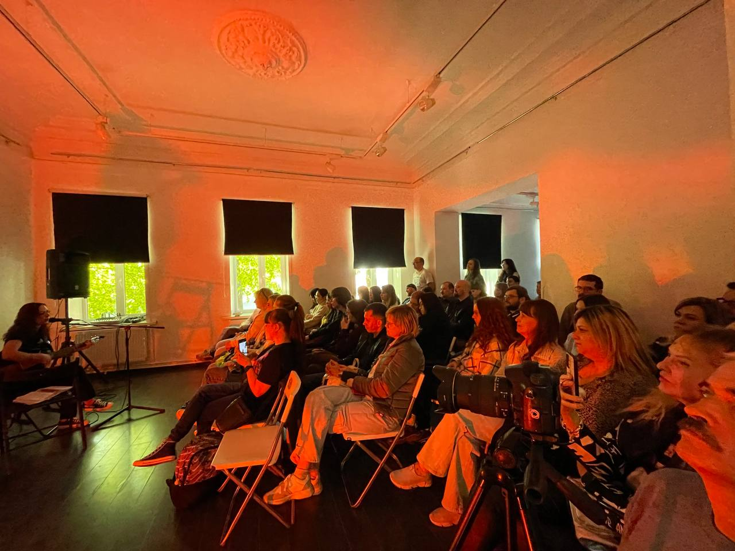
В 2024 году в «Квартале» прошло 35 концертов и 16 музыкальных фестивалей разных исполнителей из Ульяновска и других городов России (Екатеринбург, Москва, Петербург, Волгоград, Североморск). Всего участниками концертов и фестивалей стало около 4.068 человек.

Самыми интересными и крупными выступлениями стали:
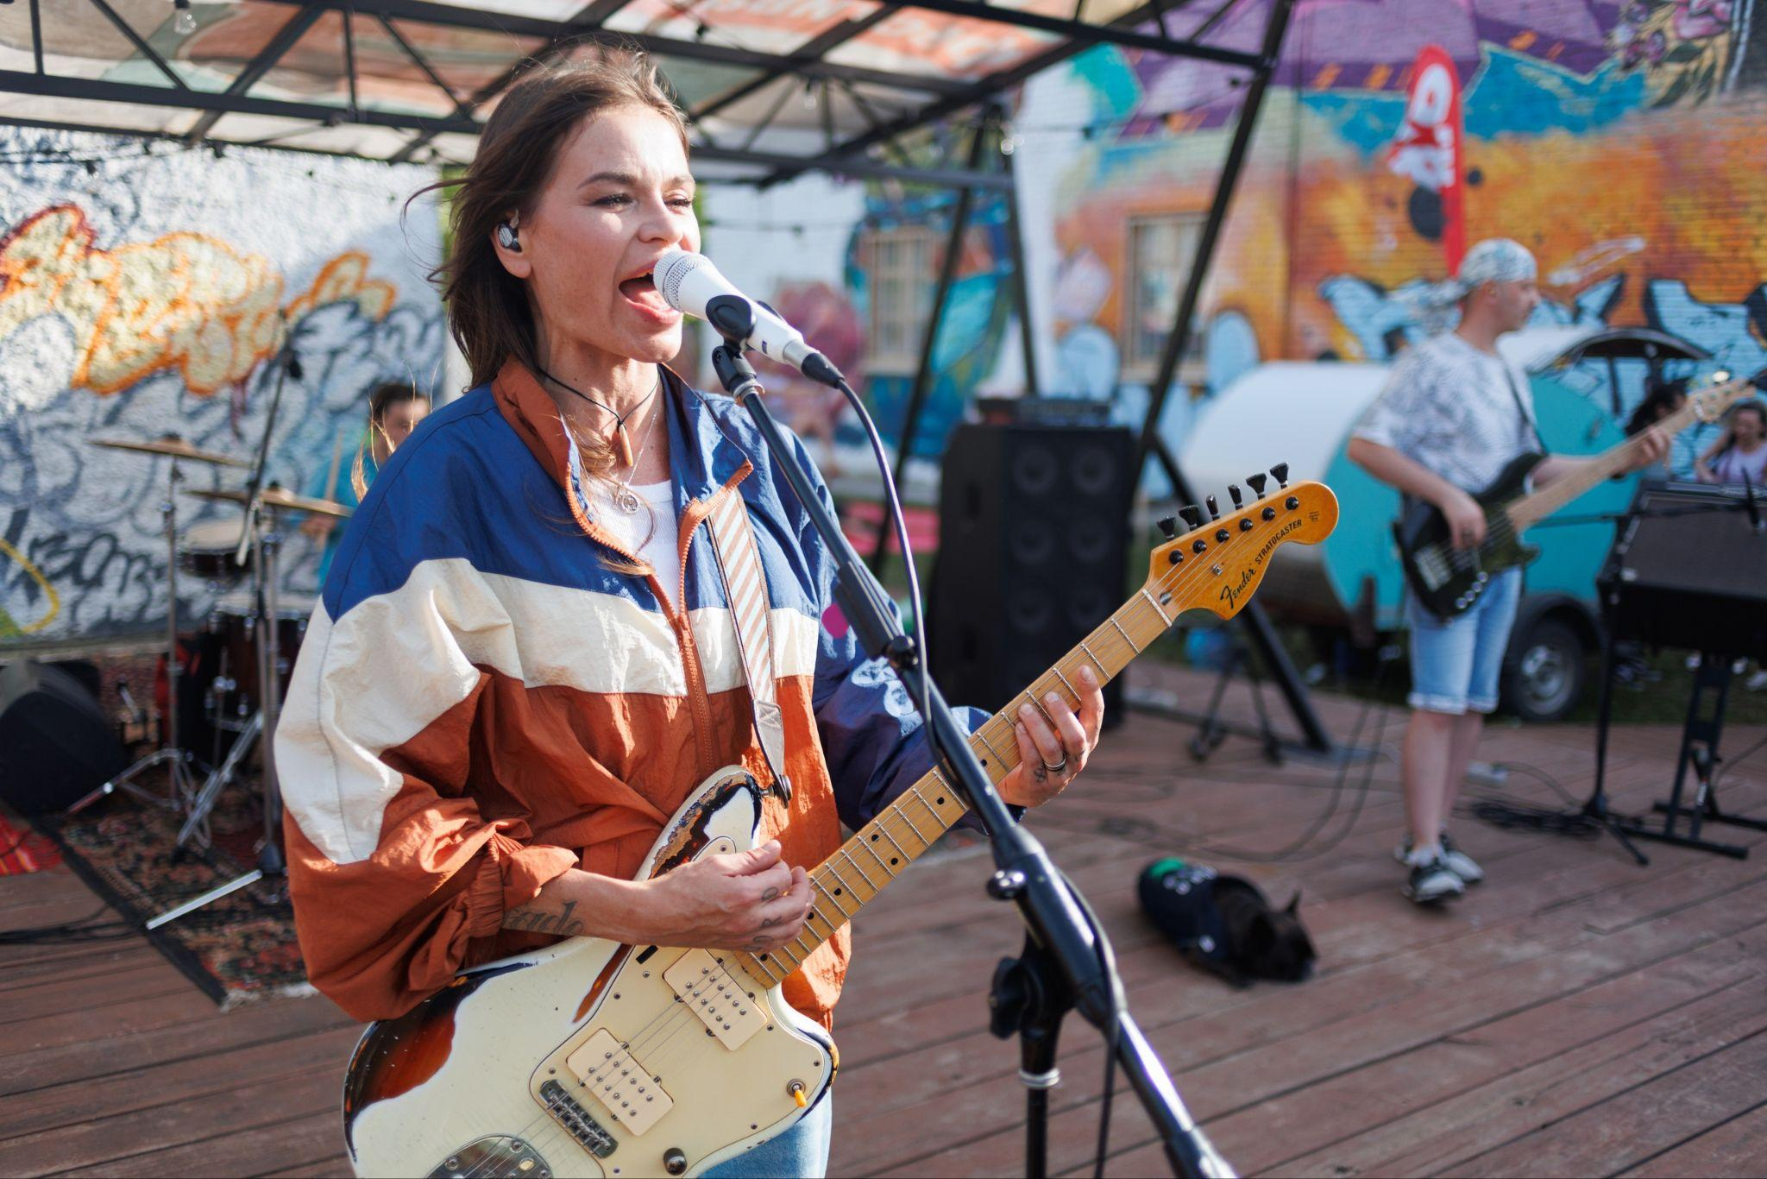
- концерт Дениса Михайлова (Москва);
- концерт Николая Гринько (Москва);
- концерт исполнителя “Бонд с кнопкой” (Москва);
- концерт группы “Сова” (Екатеринбург);
- CHEMICAL. КВАРТИРНИК и Chemical fest;
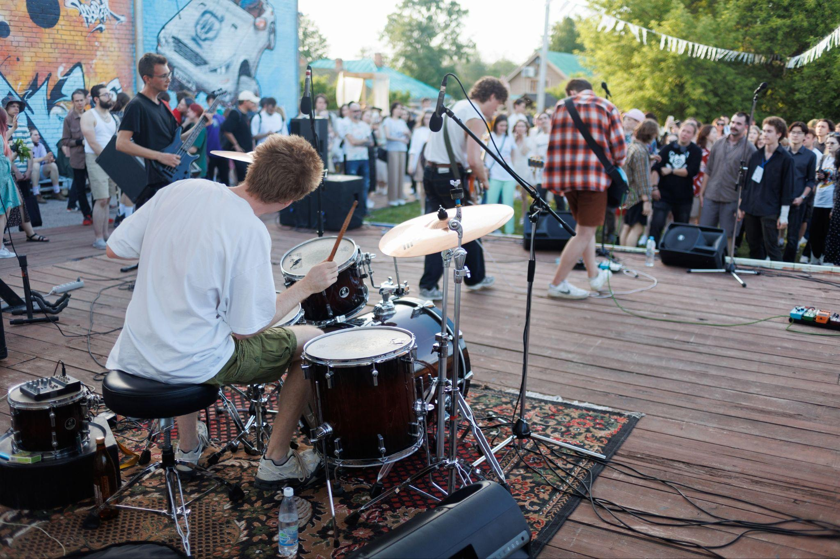
- концерт “Элли на маковом поле” (Волгоград-Москва);
- концерт Майи Котовской (Петербург);
- открытие летнего сезона “КВАРТАЛ ФЕСТ”;
- музыкальный фестиваль “Свитчеринка”;
- концерт “Вечер памяти Виктора Цоя”;
- фестиваль в стиле хиппи от “Вокальной мастерской”;
- закрытие летнего сезона Deus Fest;
- УСТАНОВКА МИРОВОГО РЕКОРДА ПО ИГРЕ НА ГУСЛЯХ;
- концерт Алексея Вдовина (Москва);
- концерт-посиделки с АЛЕКСАНДРОМ МАТОЧКИНЫМ (Североморск)

Креативное пространство «Квартал – литературная площадка»
В 2024 году в «Квартале» прошло 20 литературных событий, которые посетило 185 человек.
Литературоведом Викторией Арнаутовой была продолжена деятельность книжного клуба "ЛитТур", в котором она проводила обсуждения поэтических произведений русских классиков: Владимира Маяковского, Осипа Мандельштама, Бориса Пастернака. Также силами Виктории летом 2024 года был организован ещё один литературный проект “Медленные чтения”, на котором участники в течении семи встреч читали по главам роман в стихах Александра Пушкина “Евгений Онегин”.
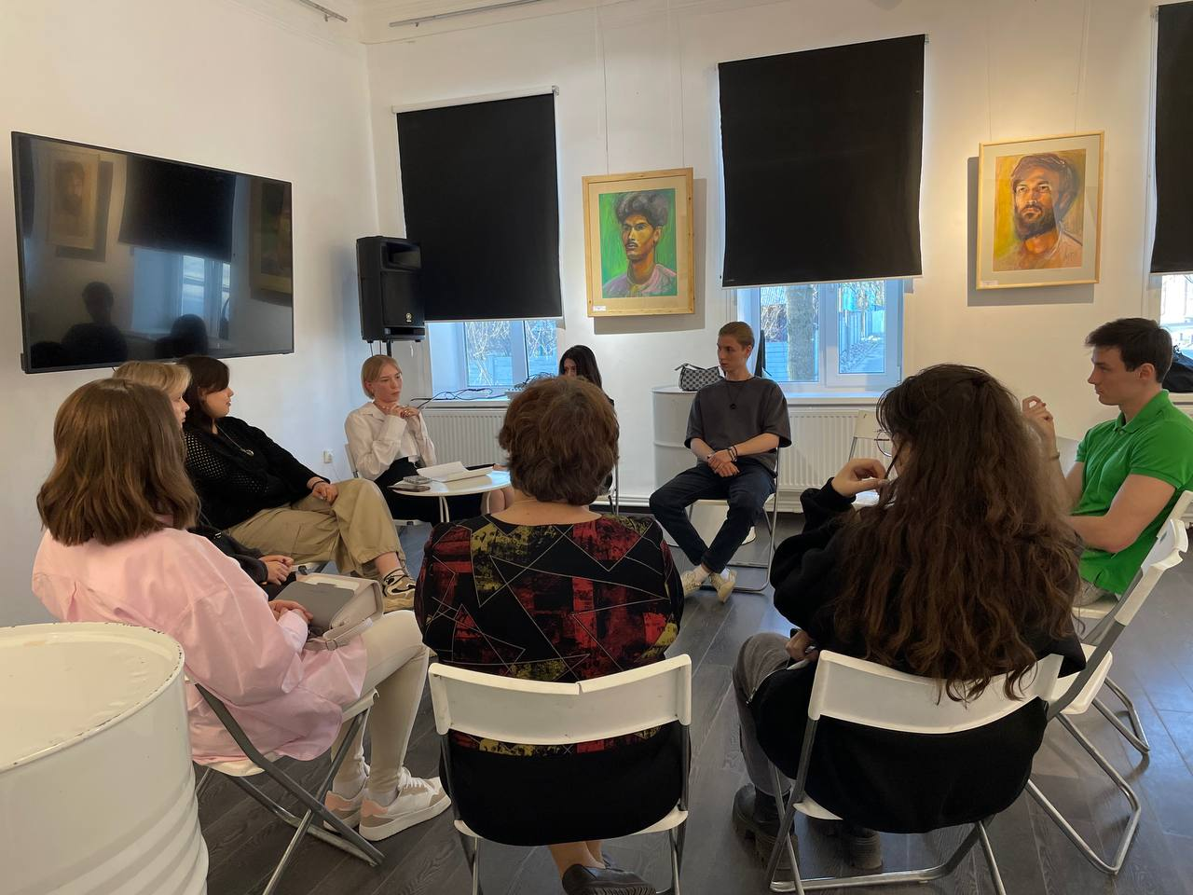
Школьницей Алекс Борисовой был организован ещё один литературный клуб “Не нам судить, но мы обсудим”, в котором обсуждали русскую и зарубежную классическую литературу: роман М. Булгакова “Мастер и Маргарита”, О. Уайльда “Портрет Дориана Грея” и др.
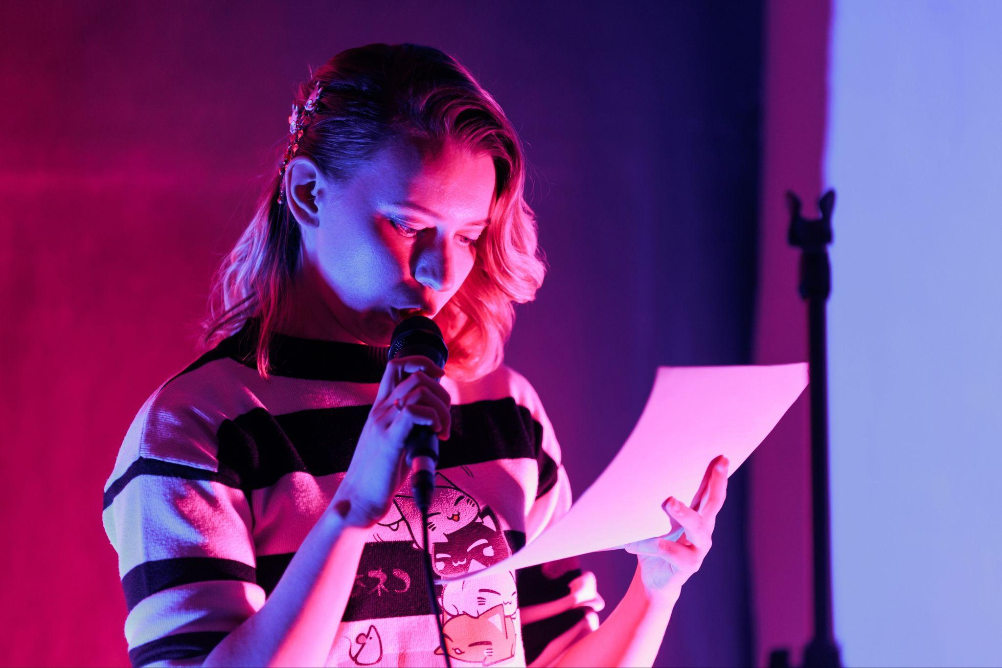

В течении 2024 года в “Квартале” функционировал поэтический клуб “Уши Аполлона”, работающий в формате открытого микрофона. Цель - популяризация современной локальной поэзии, открытие новых имён. За год он стал местом тусовки литературного сообщества города Ульяновска. В проекте успели принять участие около 20 поэтов: Hairspray Queen, Полина Нерестовская, Владислав Лазарев, Лиза Кологреева, Айседора Москольонова, Дмитрий Лихачёв, Елизавета Хорюшина, Мария Денисова, Mr Ladinskov, Ксения Лашкина, Евгения Барышева, Никита Высоцкий, Гузель Петрученя, Дмитрий Сычёв, Михаил Шорников и многие другие.

В течении года в "Квартале" прошло несколько творческих встреч с ульяновскими поэтами и писателями: Виктория Варфоломеева, Дмитрий Жесткий, Галина Зуева, Елена Томкина, Дмитрия Лихачева, на которых они презентовали свои новые книги и работы.

Креативное пространство «Квартал» – театральная площадка
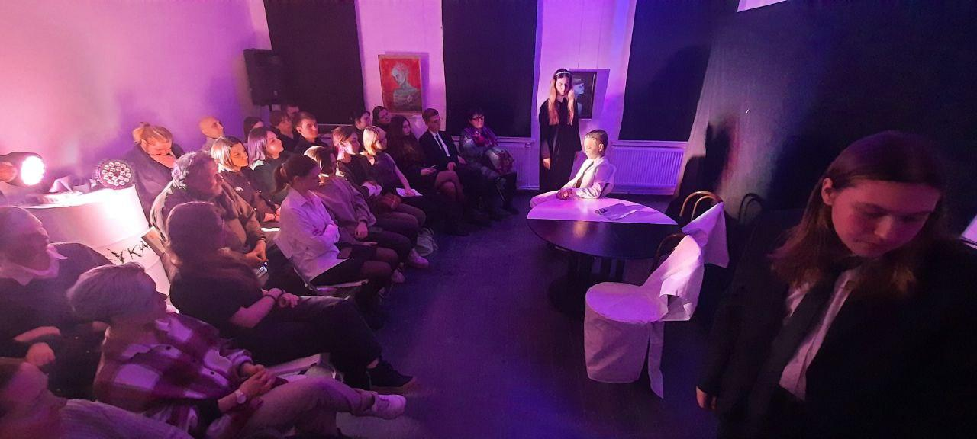
В 2024 году на площадке “Квартала” было показано 25 спектаклей, которые посетило 463 человека.
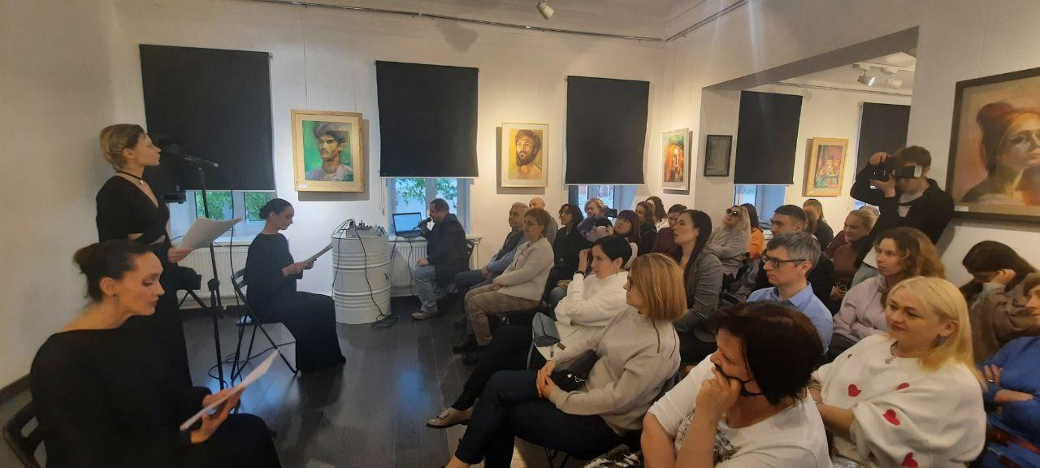
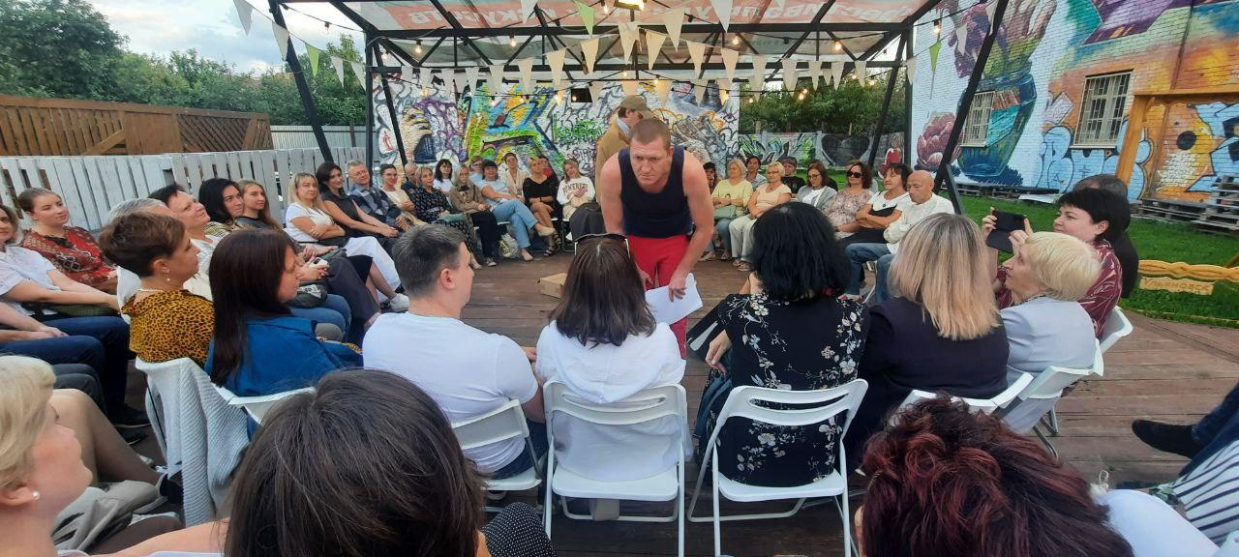
Наиболее популярные постановки:
Театр-студия Ярослава Щедрова «Драматическая Антреприза Молодых» 15 раз показала в “Квартале” 7 спектаклей: «Поясница», «Как я познакомился с отцом", "Агафья Тихоновна", “Страх, нищета и отчаяние империи”, “Папка”, “Дорогой бог”, “Мой маленький О, моя маленькая О”.
В 2024 года продолжилось сотрудничество с лабораторией Владимира и Екатерины Золотарей "Театр. Форма. Содержание". В рамках лаборатории с аншлагом прошли эскизы-читки современных пьес профессиональными актёрами: “Королева красоты”, “Бог резни”, “ГНЭДИГЕС ФРОЙЛАЙН”, “Эндшпиль”, “ИСТОРИЯ МЕДВЕДЕЙ ПАНДА”, «Гудбай, Китти».

Год /  Количественные показатели | 2022 год | 2023 год | 2024 год
Мероприятия | 221 | 216 | 167
Посетители | 13765 | 11201 | 9686


Креативное пространство «Квартал» – коммуникационная площадка
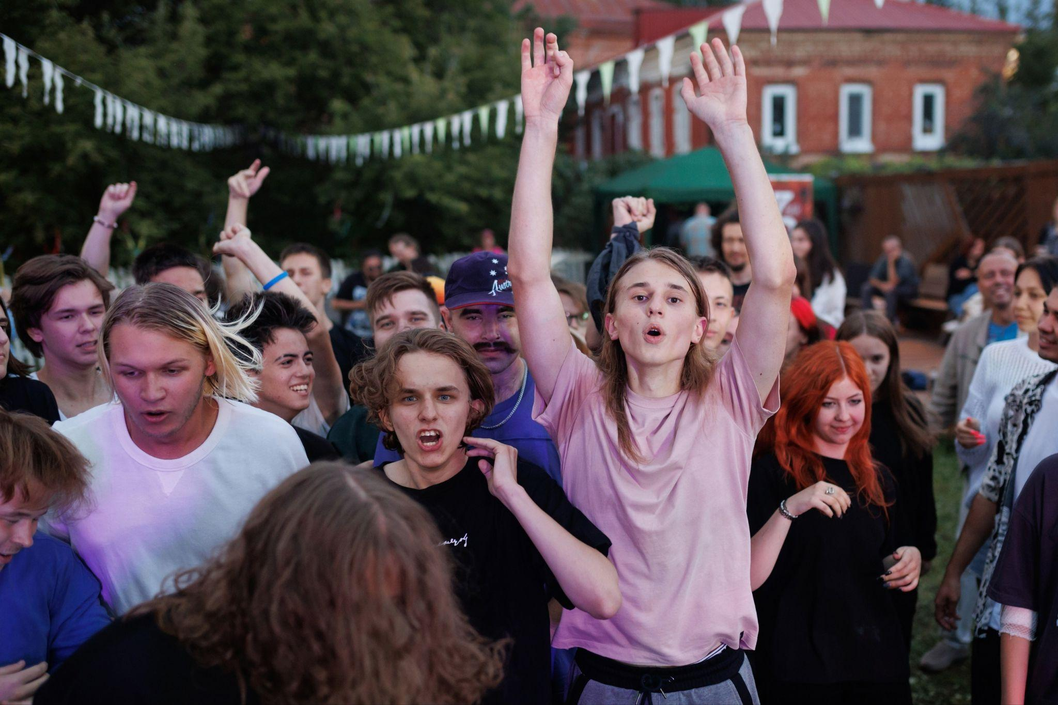
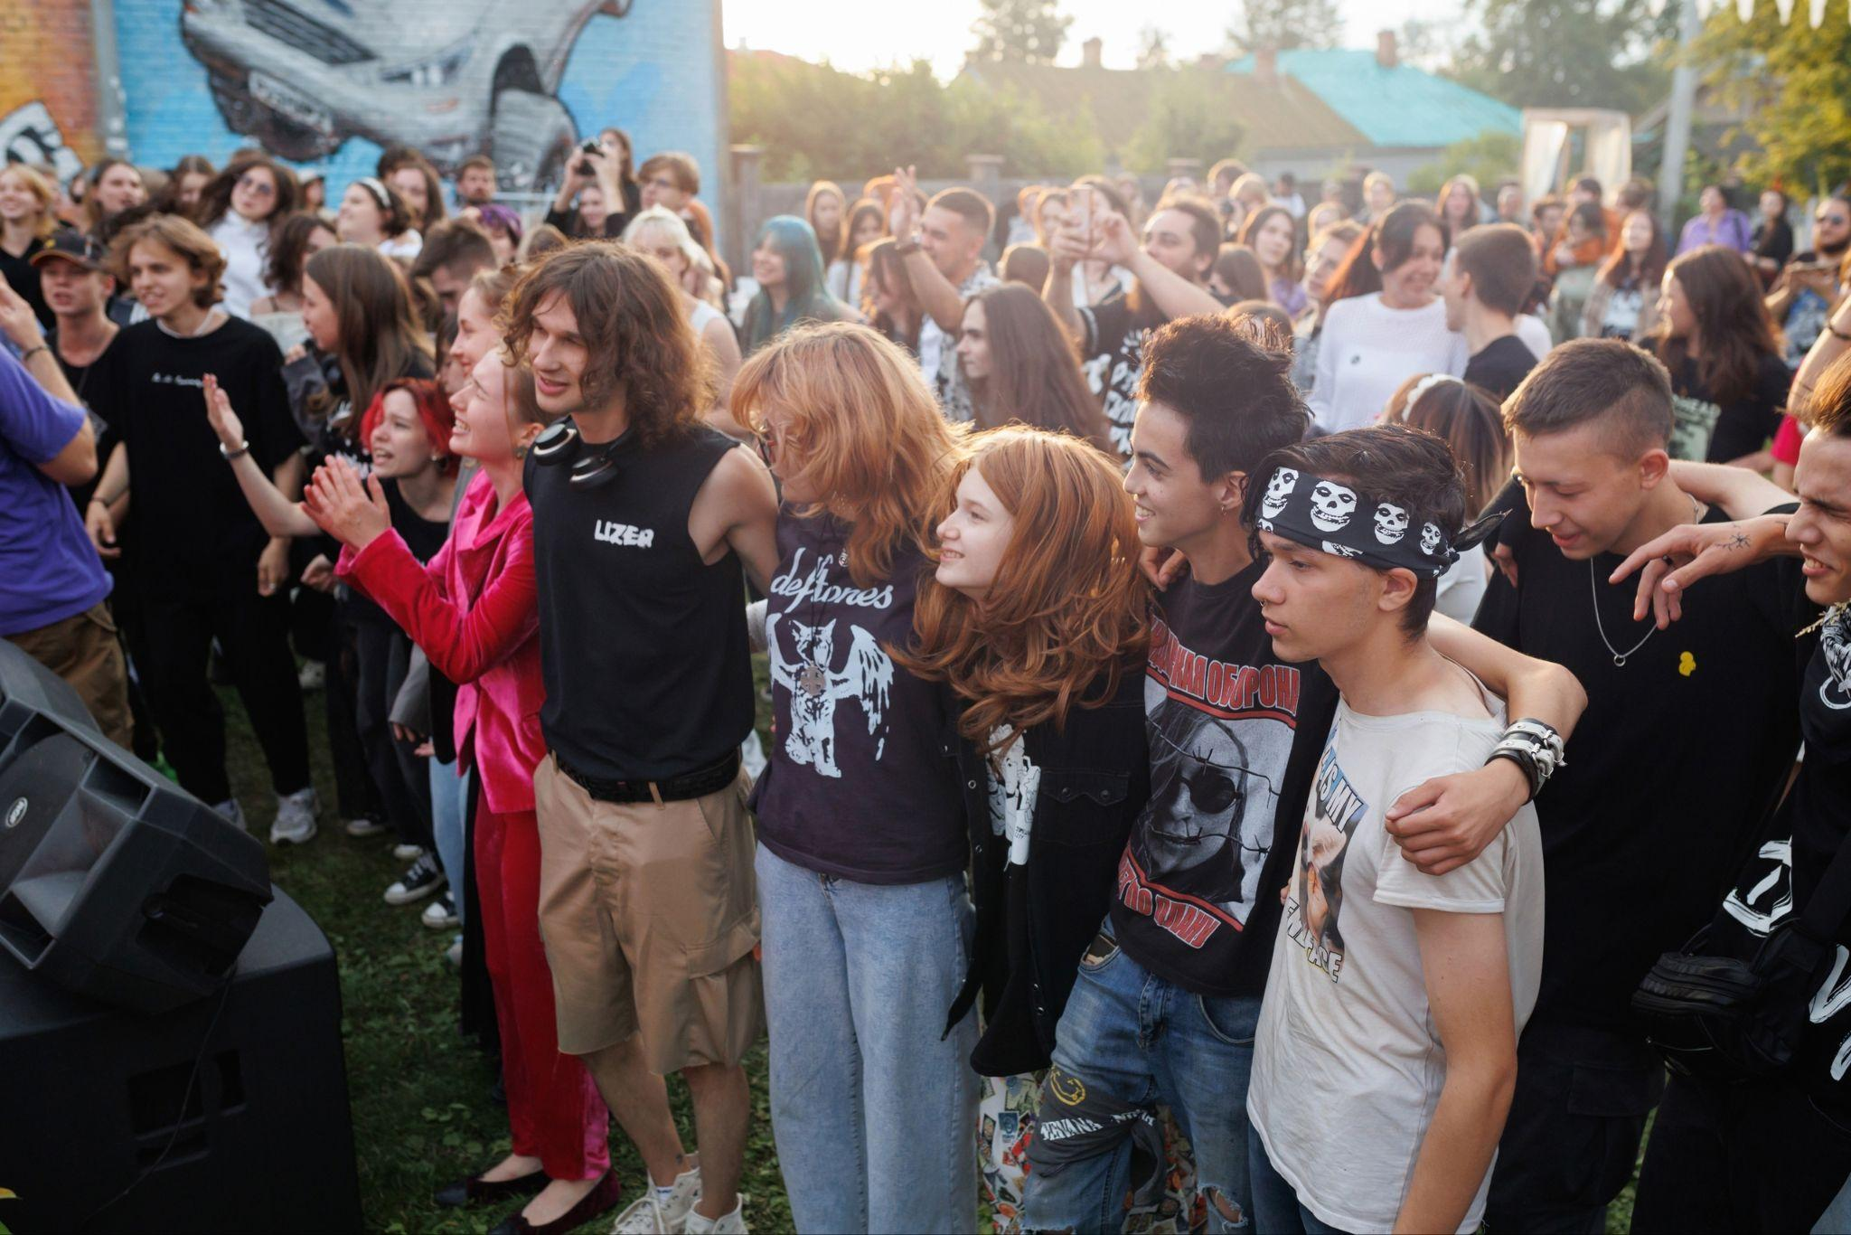
В 2024 году команде креативного пространства «Квартал» удалось привлечь к сотрудничеству новые местные сообщества: литераторов, музыкантов, театралов, дизайнеров, маркетологов, художников, психологов, акройогов, хорегографов и другие творческие объединения. Поддержка и содействие оказано таким проектам и сообществам как: фестиваль "Аркадия", фестиваль “Баржа”, “Российская креативная неделя. Музыка”, фестиваль “Окна”, “Chemical fest”, фестиваль “Свитчеринка”, фестиваль “Киномеханика”, “Креативная бизнес-резиденция в Ульяновске”, “Ночная мэрия Ульяновска”, проект "Простая наука", Облкинофонд Ульяновской области, проект “Анатомия Симбирска”, промо-бюро ART-EKLEKTIKA, бренд уличной одежды “Переулок”, кинообъединение BANG, "Вокальная мастерская" Ирины Луниной, музыкальная школа М7, книжный клуб «ЛитТУР», литературный клуб “Не нам судит, но мы обсудим” вокальная мастерская «Про-Голос», театры “Драматическая антреприза молодых”, театральная лаборатория "Театр. Форма. Содержание", киноклуб "Джармуш", “Женское сообщество Ульяновска”, event-агентство «Pazekov Team», музыкальный лейбл UpUpUp Music, студия вокала Real Voice, бренд-сообщество Simpofetka Vintage, музыкальная студия Динары Мендеевой, ульяновский “Спикер клуб”, городской фестиваль “ПРОклимат”, Альянс Франсез Ульяновск, школа музыки Music Club, клуб интенсивного изучения языков YOUSPEAK, “Студия Гитарного Мастерства”, бренд Кofpla, вокальная студия Magic, Школа креативных индустрий, Ural Music Night и др. «Квартал» провел ряд совместных проектов с продюсерским центром Deus Space, брендом авторских изделий Streamlets, брендом Yellowsecond, МЦСИ, УлГПУ, УлГУ, УлГТУ, баром "Земля", кофейней CoffeeDuck, школой брейк-данса NextLevel, телеграм-каналом "Движ в любимом У", телеграм-каналом Полины Жигаловой «Культура Ульяновск», магазином неформальной атрибутики "Туз", командой по граффити “ХорошоCrew”, Музеем Занимательных наук Эйнштейна Ульяновск, брендом SERGUNINA, брендом NeoasEpoxy, брендом Parlone², брендом SHINE, брендом deli, брендом АКУЛИНА, брендом purple witch's shop и т.д. На базе «Квартала» свою работу в течение года вели образовательные проекты по различным направлениям: по маркетингу, актёрскому и ораторскому мастерству, архитектуре, экологическому просвещению, кинопроизводству, рисованию, моде, фотографии, дизайну, медиа-грамотности, декорированию, предпринимательству, а также образовательные сессии для молодых предпринимателей по различным направлениям творческих индустрий.

ДЕЯТЕЛЬНОСТЬ КРЕАТИВНОГО ПРОСТРАНСТВА «ГОРИЗОНТ»

Креативное бизнес-пространство «Горизонт» в Димитровграде существует уже 6 лет и является популярным местом для креативной молодежи и предпринимателей. Основной задачей команды «Горизонта» является поддержка и развитие творческой инициативы горожан, проведение образовательных и культурных программ, а также организация общественно-культурных мероприятий. Команда акцентирует свое внимание на вовлечении активных горожан в совместную работу по улучшению города. Креативное бизнес-пространство "Горизонт" также предоставляет помещения для коворкинга, мероприятий, лекций и тренингов, а также для презентаций стартапов и творческих проектов. Здесь молодые предприниматели находят вдохновение и поддержку для своих идей, а также могут обмениваться опытом и находить партнеров для совместной деятельности. "Горизонт" играет важную роль в формировании креативного сообщества и поощрении культуры предпринимательства среди молодежи. За 2024 год в креативном пространстве "Горизонт" находилось 13 резидентов.
ИТОГИ Года 2024
Креативное пространство "Горизонт" выступает площадкой и соорганизатором концертов и музыкальных фестивалей, в 2024 году 2 крупных фестиваля: "Рок над верхним прудом« и "ДДРАЙВ«, зрителями которых стали 1230 человек. В мероприятиях участвовали музыкальные группы из Димитровграда, Ульяновска, Самары, Тольятти и Сызрани

В 2024 году в Креативном пространстве "Горизонт" прошли 3 мультифандомные ярмарки, которые посетило более 150 человек и прошло 2 выставки, которые посетило более 350 человек. Выставки прошли в холлах 1-2 этажа «Горизонта». Главная идея - это поддержка начинающих и профессиональных художников, фотографов, иллюстраторов и творцов.
"Горизонт« выступил площадкой для организации и проведения 7 образовательных мероприятий мастер-классов для 74 участников.
Общее количество мероприятий за 2024 год: 18
Общее количество зрителей: 1545

Резиденты креативного пространства «Горизонт»
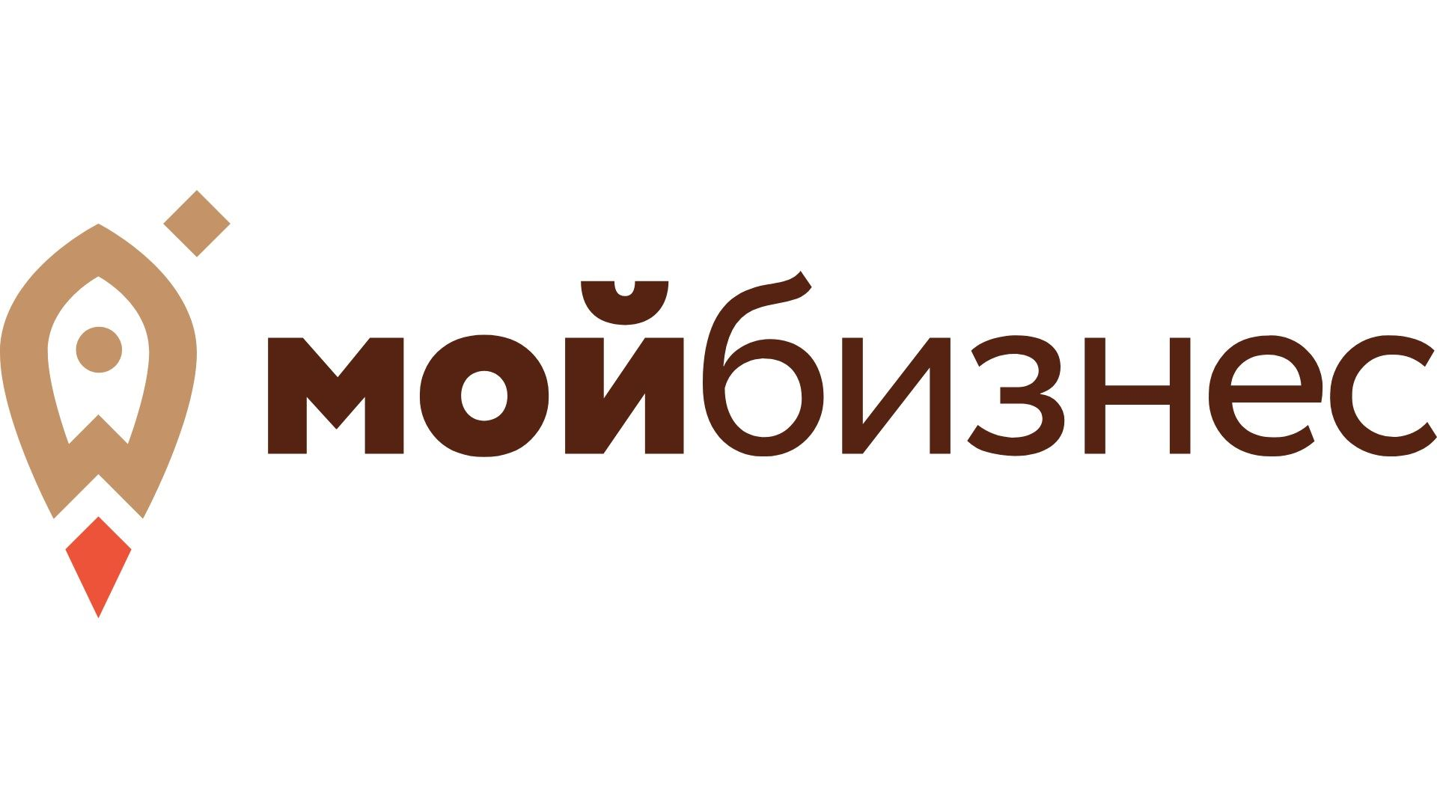

АНО «Корпорация развития и поддержки малого и среднего предпринимательства»

Центр поддержки ежедневно посещают около 35 человек. Резидент ежегодно организовывает различные образовательные мероприятия как оффлайн, так и онлайн, для представителей бизнеса разных сфер.
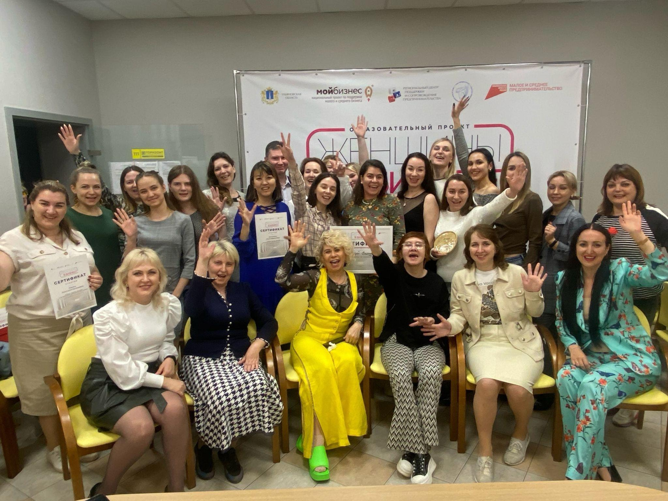
Самые яркие из них:
Ежегодный учебный курс "Женщины в бизнесе" проводится с участием активных предпринимателей, имеющих статус бизнес-наставников и профессиональные знания в области бухгалтерского учета, налогообложения, маркетинга как в оффлайн, так и в онлайн сферах, а также финансов. Программа обучения предоставляет полную информацию о поддержке предпринимательства, контактную информацию и меры поддержки, включая программы и институты развития бизнеса, а также специализированную поддержку в соответствии с отраслевой принадлежностью. Результатом обучения является разработка бизнес-плана и стратегии развития своего предпринимательского проекта, а также создание сети контактов и совместных проектов с другими участниками курса.
"Лига студенческого предпринимательства"
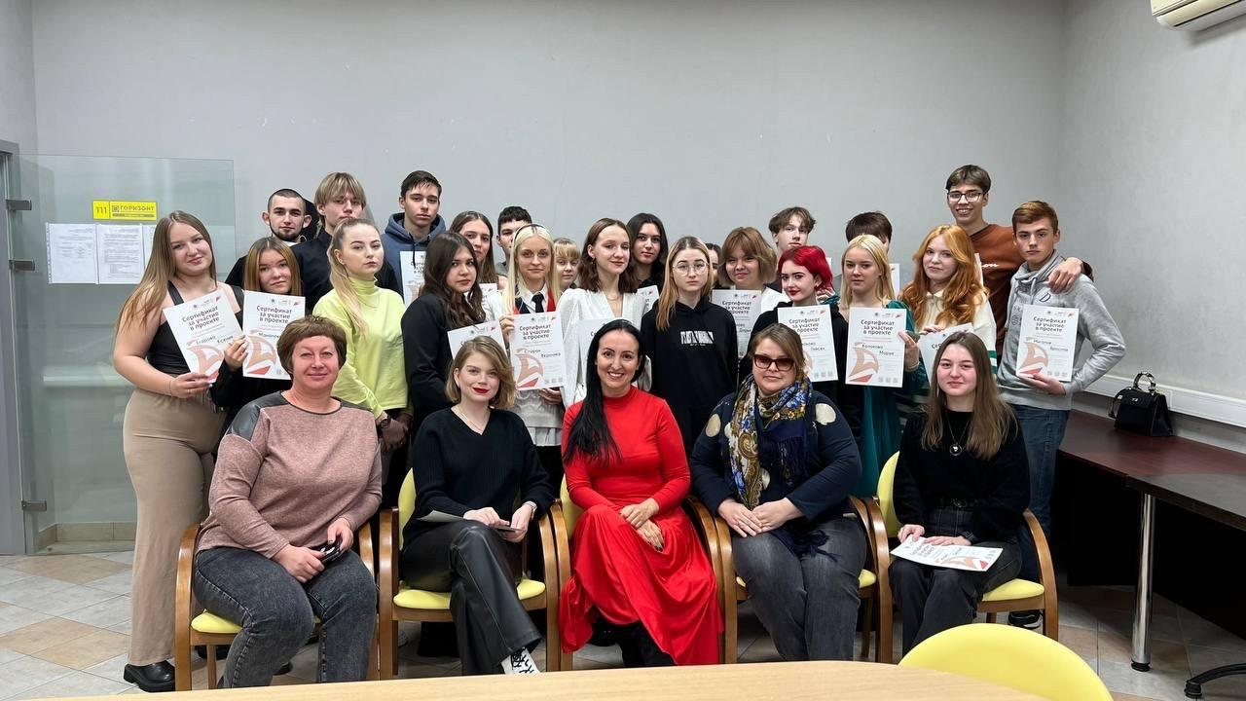

Образовательная часть программы проходит в вузах и ссузах города. Ребята получают ценные практические знания от экспертов в области бизнеса, знакомятся с работой местных компаний и узнают важные лайфхаки для успешного выстраивания собственного дела от действующих предпринимателей. Параллельно участники Лиги формируют собственные инициативы под чутким руководством опытных наставников. В этом году в финал вышли 15 бизнес-проектов.
ОГАУ ИД «Ульяновская Правда» (Информационный портал
«ДимГрад24», главный редактор - Наталья Васильева).


"ДимГрад24" - группа компаний, включающая в себя такие СМИ как: интернет-портал, телевидение, печатное издание и информационные паблики в социальных сетях. Входит в топ-10 самых цитируемых СМИ региона. Коллектив «ДимГрад24» занимается созданием и размещением видеосюжетов, аудиосюжетов и текстовых материалов. Ежедневный контент пополняется авторскими программами, такими как детское тв-шоу "Хочу узнать" , социальный проект "Я живу в Димитровграде" , воскресные беседы, истории о любимом городе и т.д.

ООО «Ирликс» - компания по разработке программного обеспечения.


IRLIX - команда людей, которые хотят вместе создавать интересные решения и продукты, развивая себя и развивая компанию. Сейчас они работают с проектами для СберЗдоровье, ДоДо Пицца, DPD, ВТБ, Всегда Да, Farzoom, Факторинг Плюс и др.
IRLIX сейчас - это команда разработчиков с инженерным подходом в решении запросов и проблем клиентов, аккаунты и сейлзы, которым важно создать атмосферу взаимного уважения и ответственности с клиентов и HR, которые на страже хорошего настроения в команде и поиске крутых разработчиков.


АНО «Агентство инновационного развития Ульяновской области».

АНО «АИР» является специализированной организацией в сфере инноваций, занимается оценкой, сопровождением и внедрением инновационных проектов. Совместно с органами государственной власти и субъектами инновационной инфраструктуры АНО «АИР» обеспечивает создание благоприятных условий для развития конкурентной среды в инновационной сфере и поддержку малого и среднего предпринимательства с целью формирования современной инновационной системы, создания новых инновационных продуктов и услуг. Кроме того, АНО «АИР» выполняет функции центра развития кластера и осуществляет поддержку резидентов ТОСЭР Ульяновской области. За все время резидентства в КБП «Горизонт» они провели множество мероприятий, включая мероприятия на базе креативного пространства и неоднократно становились спонсорами.

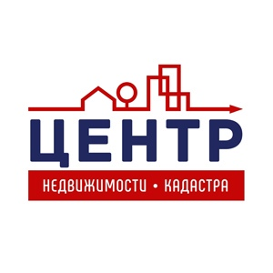
ИП Зямина Е.В. «Агентство недвижимости и кадастра».


Комплексные услуги по узакониванию, покупке, продаже и аренде недвижимого имущества. Данная компания успешно работает во всех сегментах рынка недвижимости и предлагает полный спектр услуг, связанных с инвестиционными проектами, покупкой, продажей, арендой недвижимости, земельных участков, офисов и торговых площадей. Также Агентство проводит работу по подбору резидентов для Креативного бизнес-пространства «Горизонт» по заказу собственника ООО «Региональный информационный центр».

Микрокредитная компания фонд «Фонд финансирования промышленности и предпринимательства».

Некоммерческая организация, осуществляющая свою деятельность с 2010 года. Занимается предоставлением целевых займов субъектам малого и среднего предпринимательства Ульяновской области по льготным процентным ставкам. Учредителем Фонда от имени Ульяновской области является Министерство цифровой экономики и конкуренции Ульяновской области. Средства на предоставление займов выделяются из федерального и регионального бюджета.
Основной целью деятельности Фонда является участие в реализации федеральных, региональных (межрегиональных) программ, проектов и мероприятий, направленных на поддержку и развитие малого предпринимательства. Резидент на постоянной основе принимает участие в образовательных мероприятиях для бизнес-сообщества города.

ИП Еремеев С.А. «Ингосстрах»
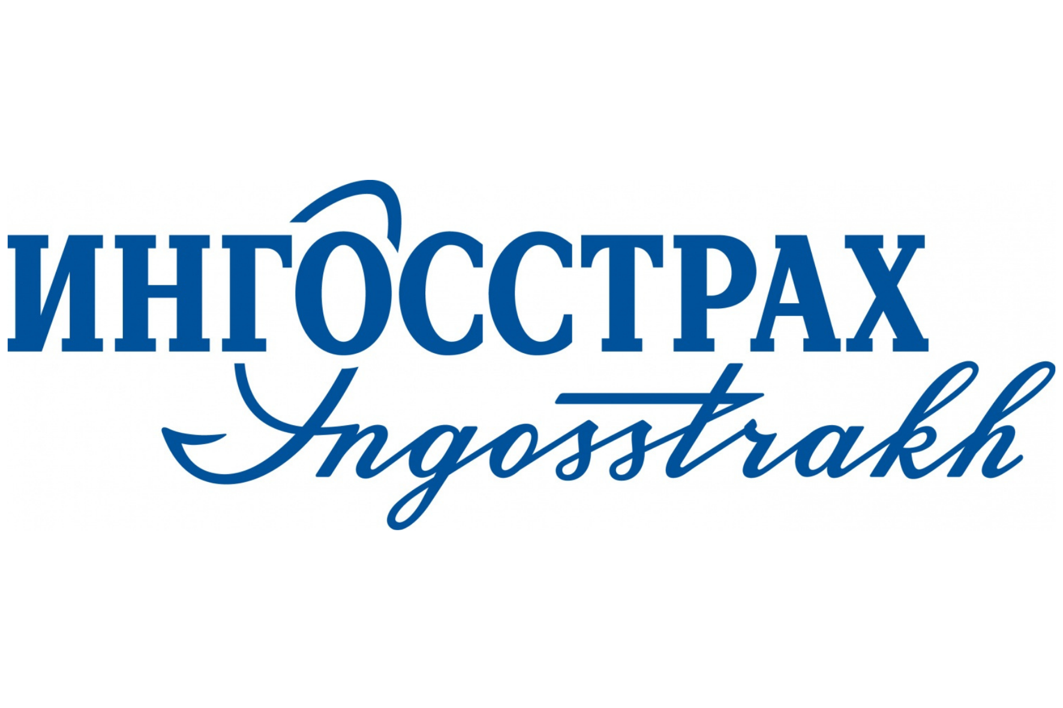

Ингосстрах - одна из крупнейших российских страховых компаний, стабильно входит в Топ 10 страховщиков РФ. Относится к категории системообразующих российских страховых компаний. Наиболее медиа-активный страховщик, три года подряд занимает первое место в рейтинге наиболее упоминаемых в прессе страховых компаний.


«Nail studio» - студия маникюра.

ИТ компания IRLIX - компания-разработчик программных решений для бизнеса. Эксперты в отраслях: финтех и банкинг, ритейл, медицина, промышленность, фудтех и др.. Занимаются разработкой ПО для клиента под заказ или в составе его команды.
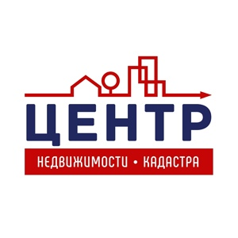
«Центр недвижимости и кадастра»

Комплексные услуги по узакониванию, покупке, продаже и аренде недвижимого имущества. Успешно работают во всех сегментах рынка недвижимости и предлагаем полный спектр услуг, связанных с инвестиционными проектами, покупкой, продажей, арендой недвижимости, земельных участков, офисов и торговых площадей.

Креативное пространство «Горизонт»:
культурные события и мероприятия

Креативное пространство «Горизонт» - образовательная площадка
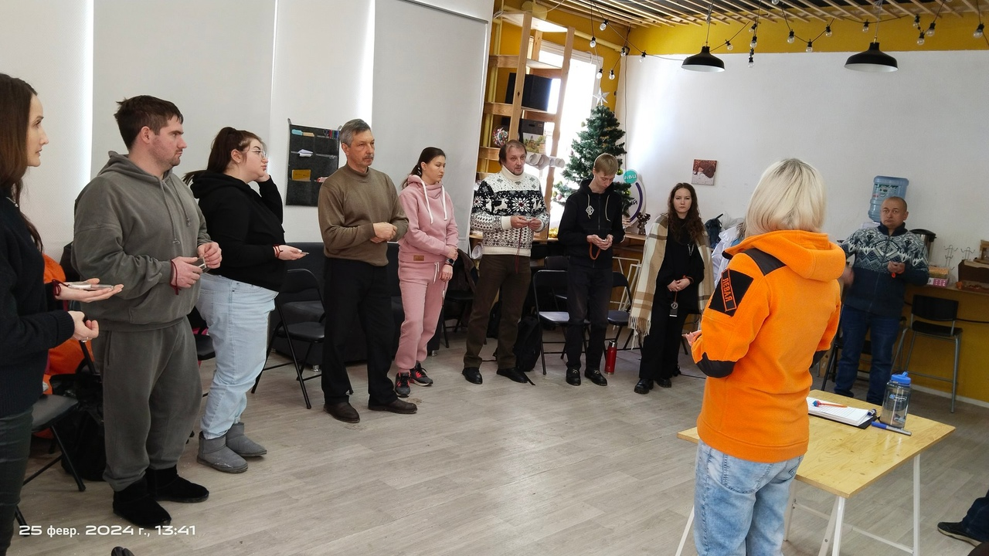
В 2024 году на базе Креативного пространства "Горизонт" состоялось 7 образовательных мероприятий, участниками которых стали 74 человека. Среди них мастер-классы от Гузели Пименовой, а также лекции и полевые учения поискового отряда "Лиза-Алерт" .

Креативное пространство «Горизонт» – событийная площадка
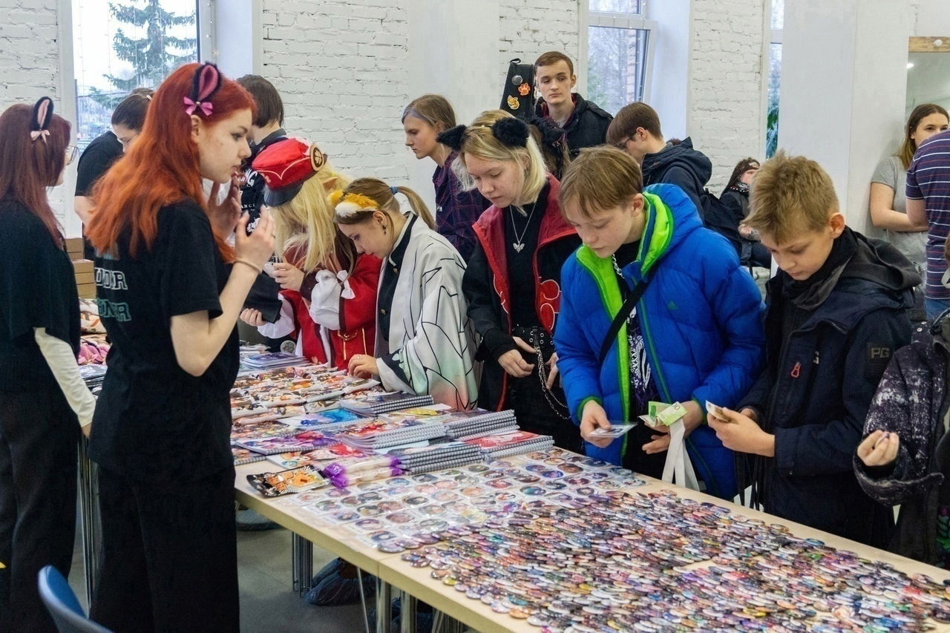
Ежегодно Креативное пространство "Горизонт" проводит дни открытых дверей и техно-квартирники. Большой популярностью у молодёжи Димитровграда пользуются мультифандомные ярмарки, посвященные культуре аниме и К-рор. В 2024 году состоялось 5 событийных мероприятий, участие в которых приняли 236 человек.

Креативное пространство «Горизонт» – выставочная площадка
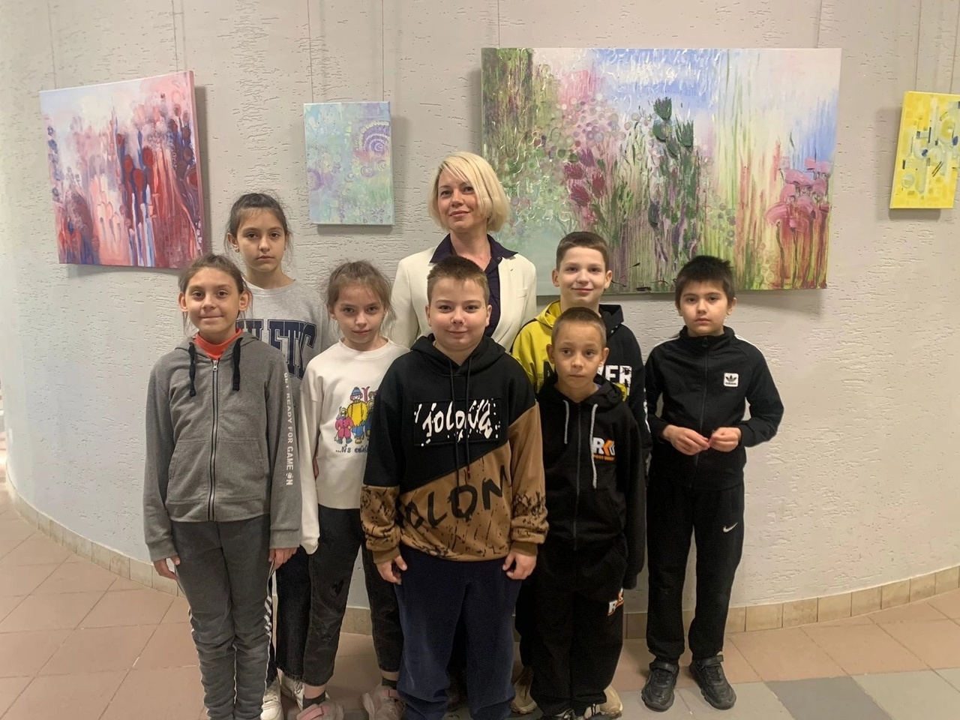
В 1 кв. 2024 г. в Креативном пространстве "Горизонт« работала фотовыставка «Арам Хачатурян: лица эпохи», во 2 кв. 2024 г. работала выставка "Трансформация души« художница Кристины Гришкиной. Посетителями выставок стали 350 человек.

Креативное пространство «Горизонт» – организация концертов
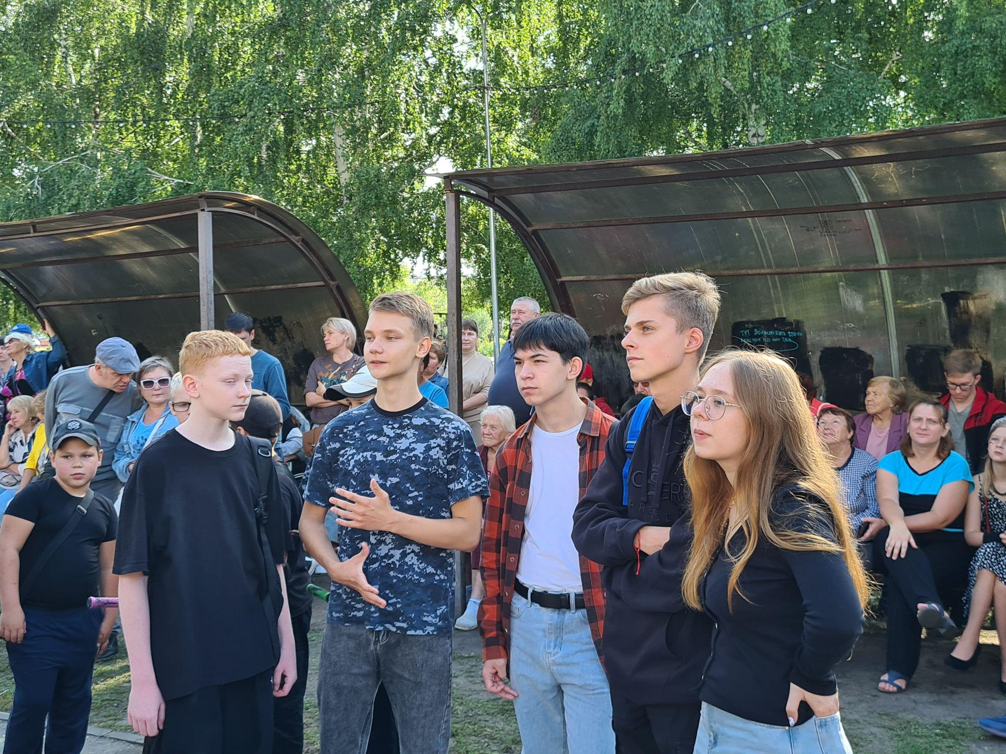
3 июля состоялся концерт Сергея Белого, который посетили 80 зрителей.

7 июля в Рыба-парке состоялся концерт местных групп г. Димитровграда, выступали группы «Истоки», «Денежное превосходство», «Безнадежный позитив»). Концерт посетило 100 человек.

11 августа впервые в Димитровграде прошел рок-фестиваль "Рок над верхним прудом". Музыканты выступали на главной сцене набережной Верхнего пруда. Участвовали музыкальные группы из Димитровграда, Ульяновска, Самары, Тольятти и Сызрани. Фестиваль посетило 550 человек.

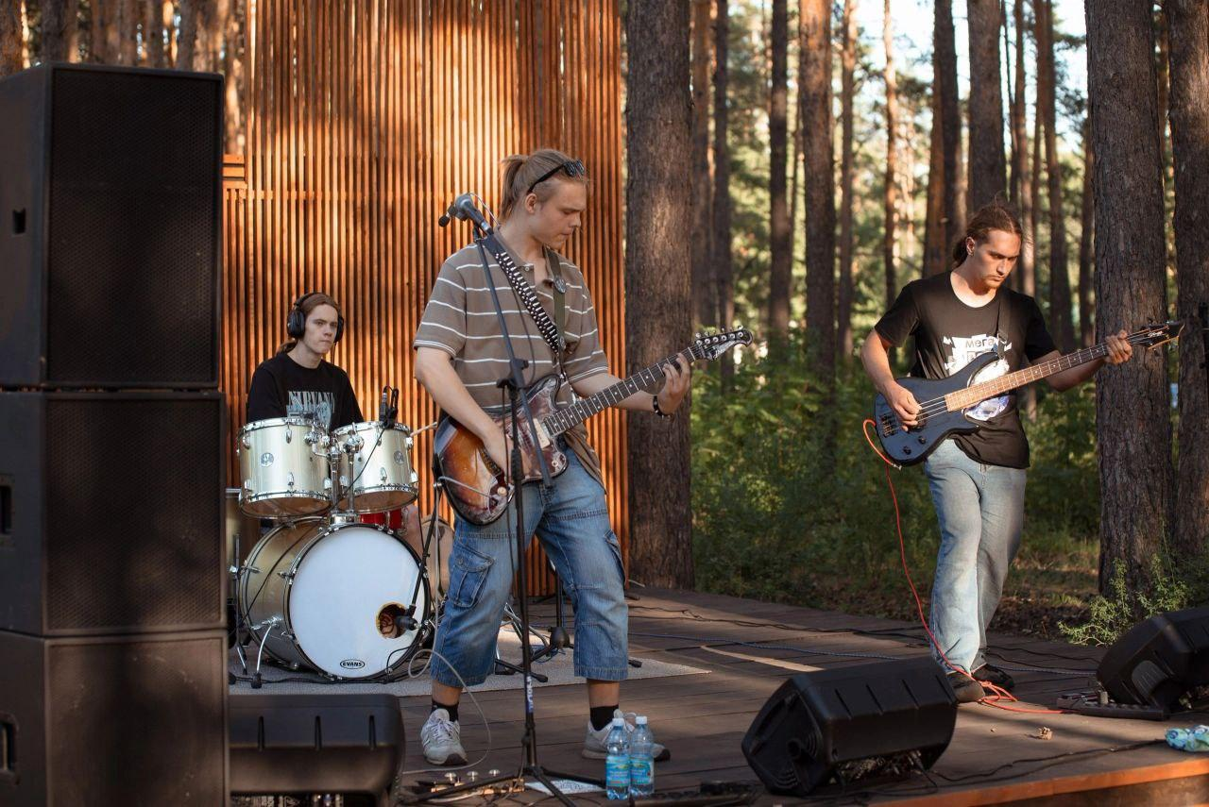
17 августа Восемь групп из различных городов представили свою программу в разных жанрах начиная от лёгкой альтернативы, заканчивая поп-панком и металлом на Музыкальном фестивале “ДДРАЙВ”, зрителями стали 500 человек.
Всего в 2024 г. Креативное пространство «Горизонт» выступило соорганизатором 2-х концертов и 2-х фестивалей, общее количество зрителей которых составило 1230 человек.

МЕЖДУНАРОДНОЕ СОТРУДНИЧЕСТВО
Приоритетными направлениями международного гуманитарного сотрудничества в 2024 году продолжают оставаться:
- Работа проектного офиса по международному молодежному сотрудничеству «Россия - БРИКС»;
- Взаимодействие с культурными центрами и Посольствами зарубежных государств для обогащения региональной афиши культурных мероприятий яркими международными событиями (Культурное представительство Посольства Исламской Республики Иран в РФ, Посольство Японии в РФ);
- Организация и поддержка проектов, направленных на развитие креативных индустрий в регионе и продвижение российских и региональных творческих продуктов креативных индустрий на международном рынке (увеличение экспортных возможностей), привлечение ведущих российских и международных экспертов в сфере креативных (творческих) индустрий для развития компетенций региональных творцов;
- Поддержка и продвижение проекта «Ульяновск - литературный город ЮНЕСКО», взаимодействие с ЮНЕСКО и городами Сети креативных городов ЮНЕСКО с целью повышения престижа территории региона и его узнаваемости на международном уровне, развития различных творческих проектов и тематического туризма; сотрудничество с Комитетом по взаимодействию с Комиссией РФ по делам ЮНЕСКО; координирование работы регионального комитета Ульяновской области по взаимодействию с ЮНЕСКО;
- Сотрудничество с международными организациями в сфере гуманитарного сотрудничества (БРИКС, МФГС, ШОС, ЮНЕСКО, Ассамблея народов Евразии и др.);
- Организация и проведение международных социально-значимых мероприятий на территории Ульяновской области;
- Привлечение международных партнеров и средств на международные культурные проекты;
- Развитие общественной дипломатии и поддержка проектов по этому направлению;
- Продвижение международной повестки Ульяновской области в информационном пространстве России и зарубежных государств;
- Работа с областными государственными учреждениями культуры и другими ведомствами; консультирование по проектной деятельности в сфере международного сотрудничества;
- Межведомственное взаимодействие (Управление внешних связей администрации Губернатора Ульяновской области, Министерство искусства и культурной политики УО, Министерство молодежного развития УО, Министерство спорта Ульяновской области, Корпоративный университет (г. Ульяновск), Агентство по туризму УО);
- Взаимодействие с федеральными организациями (Федеральное агентство по делам молодежи (Росмолодежь), Министерство просвещения РФ, Министерство иностранных дел РФ, Комиссия по делам Агентство культурных инициатив, Агентство стратегических инициатив, Креативная дипломатия, Национальный совет молодежных и детских объединений России, Центр содействия молодым специалистам, Российский союз молодежи, МГИМО, РАНХиГС, РУДН, Таврида Арт, Дирекция Всемирного фестиваля молодежи).
1. Количественные показатели деятельности Дирекции Международного сотрудничества за 2024 год (в сравнении с 2023 г., победы, рейтинги)

В 2024 году Россия продолжает активно взаимодействовать с зарубежными странами, стремясь укрепить дружественные отношения и расширить свое международное влияние. Особое внимание уделяется ключевым странам-партнерам, с которыми Россия поддерживает стратегические отношения в различных сферах. 2024 год ознаменован председательством России в объединении БРИКС под девизом "укрепление многосторонности для справедливого глобального развития и безопасности", а также присоединением новых стран-участниц: Египет, Иран, Объединенные Арабские Эмираты, Саудовская Аравия и Эфиопия.
Фонд взаимодействует как со странами-участницами БРИКС, так и с государствами СНГ (Беларусь, Казахстан, Узбекистан, Армения, Кыргызстан, Молдова, Азербайджан), Африки (Судан, Южный Судан, Камерун, Республика Конго, Того, Танзания, Мозамбик, Кения, Нигерия, Чад, Нигер, Сьерра-Леоне, Габон, Уганда, Алжир, Тунис, Гана, Гамбия, Замбия, Кот-д’Ивуар, Либерия, Руанда, Гвинея, Эсватини, Сенегал, Ботсвана, Мали, Ангола, Бенин, Мадагаскар, Марокко, Буркина-Фасо), Латинской Америки (Колумбия, Гаити, Уругвай, Боливия, Венесуэла), Азии (Туркменистан).
Общие итоги года:
· 17 международных проектов и программ различной направленности;

· Широкая география территорий, на которых реализовывались проекты – как на территории Ульяновской области, так и за ее пределами (Москва, Санкт-Петербург, Казань, Нижний Новгород, Сочи, Оренбург) и за рубежом (Рио-де-Жанейро, Бразилиа (Бразилия); Мумбаи, Ахмедабад (Индия); Пекин, Сужчоу, Харбин (Китай); Кейптаун (ЮАР)).

· 227 508 участников, что на 5 056 % больше, чем в 2023 году;

· Более 29 838 иностранных участников и экспертов;

· Более 4 770 публикаций о международной деятельности вышло в российских медиа, 259 – в зарубежных;

· Информационный охват - более 16 507 636;

· На осуществление международной деятельности Фондом были привлечены денежные средства в размере 13,7 млн рублей, что на 165 % превышает плановый показатель, установленный учредителем Фонда (Правительством Ульяновской области) на 2024 год;

· Выиграно 6 грантов на общую сумму более 7,8 млн. руб.

Признание заслуг:
· В Казанской декларации (итоговый документ по результатам Саммита БРИКС, октябрь 2024 г., г. Казань), опубликованной на официальном сайте Кремля, положительно оценили результаты Молодежного саммита стран БРИКС, состоявшегося в Ульяновске в июле текущего года. В документе признается его ценность как площадки для открытого обсуждения и конструктивного взаимодействия между молодежью стран БРИКС.

· Сотрудники дирекции международного сотрудничества Фонда обладают высоким уровнем компетенций. Вышла серия интервью с Д.Ковела (руководитель дирекции международного сотрудничества Фонда креативных индустрий Ульяновской области). Сотрудники дирекции неоднократно выступали в качестве экспертов на российских и зарубежных площадках. Состоялся запуск авторских проектов и программ.

Основные мероприятия и события 2024 года

Креативная бизнес-резиденция в г. Ульяновске
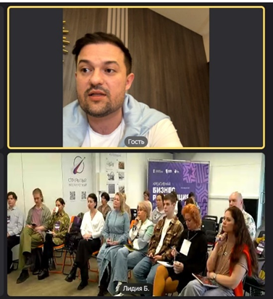
С 9 по 13 апреля в Ульяновске прошла Креативная бизнес-резиденция – образовательная и коммуникационная площадка, которая собрала творческих предпринимателей и авторитетных экспертов в сфере креативных индустрий.
8 экспертов креативных индустрий из Таджикистана, Молдовы, Азербайджана, Египта, ЮАР, Китая стали онлайн-спикерами тематических сессий, к которым присоединилось около 90 слушателей из России.

Российская креативная неделя. Музыка


С 24 по 25 мая в Ульяновске состоялся фестиваль-форум «Российская креативная неделя. Музыка». В программе мероприятия приняли участие иностранные эксперты и участники из Японии, Китая и Беларуси.

– Япония –
Комплекс японских мероприятий включил в себя:

- Кимоно-шоу
23 мая в рамках фестиваля-форума Российской креативной недели. Музыка» в Ульяновске во Дворце книги прошло кимоно-шоу с живым музыкальным сопровождением ансамбля японской музыки "UMI".
Более 100 зрителей совершили воображаемое путешествие в Страну Восходящего Солнца, увидели дефиле в кимоно и узнали много интересного из истории традиционной женской одежды Японии и аксессуаров. На шоу были представлены уникальные кимоно из личной коллекции легендарной Ямады Мидори, посла доброй воли японской культуры в России и СНГ.

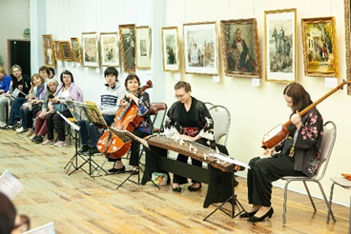
- Музыкальный вечер ансамбля японской музыки "UMI"
Ансамбль японской музыки "UMI" из Москвы создал неповторимую атмосферу своим исполнением. Их музыка – это синтез древних мелодий и современных звуков.

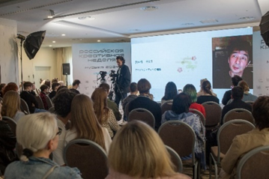
- Мастер-класс композитора Акира Ямаоки
Саунд-дизайн для компьютерных игр - существенная составляющая музыкальной индустрии. В команде создателей компьютерных игр всегда есть композитор, который создает атмосферу и драйв цифрового продукта. Имена талантливых саунд-дизайнеров известны во всем мире. Один из них - японский композитор Акира Ямаока. На встрече приняли участие более 100 человек.
Также в программе «РКН.Музыка» принял участие советник отдела культуры и информации Посольства Японии в России Йосикадзу Кодама.
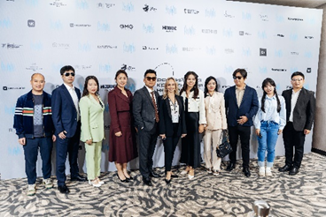
- Китай -
В рамках Программы творческой кооперации России и Китая в сфере музыки у 10 китайских музыкантов была возможность принять участие в фестивале-форуме "Российская креативная недели. Музыка" и стать слушателями пленарного заседания «Все в этой музыке: образование, творчество, бизнес», где губернатор Ульяновской области Алексей Русских и эксперты музыкальной индустрии раскрыли перспективы развития музыкальных рынков и их значение для креативной экономики страны, а также сессии «Музыкальное и культурное наследие: как сохранять и продвигать», которая позволила участникам узнать о лучших практиках упаковки музыкального наследия в доступные и интересные форматы для различных аудиторий.

- Беларусь -
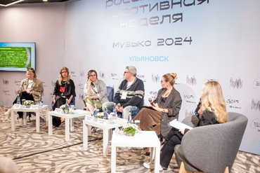
Делегация музыкантов из Беларуси на фестивале-форуме “Российская креативная неделя. Музыка” приняла участие в качестве экспертов. В делегацию вошли:
• Зинаида Куприянович (Zina Bless) - артист и сонграйтер, телеведущая, финалист детского Евровидения, официальный голос Моаны (Disney) в России, финалист “Евровидение 2019”;
• Илья Прокопович - поп-проект MARTWIN, сонграйтер, специалист по музыкальным нейросетям, музыкальный продюсер, актер театра и кино;
• Анастасия Кисель - делегат VII Всебелорусского народного собрания, Победитель Республиканского конкурса «Студент года Республики Беларусь - 2023», Обладатель «Гран-при» гражданско-патриотического марафона «Вместе – за сильную и процветающую Беларусь!».
В фокусе обсуждения были:
• Возможности выхода на рынок с помощью разных платформ;
• Создание музыки с использованием современных инструментов;
• Тренды музыкальной индустрии и пути развития для начинающих музыкантов.

Международное молодежное сотрудничество по направлению
«Россия – БРИКС»
III Международная молодежная волонтёрская конференция
«BRICS To You»
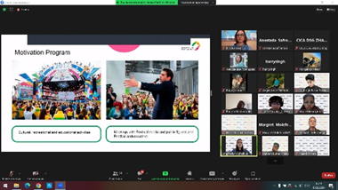
15 февраля состоялась ежегодная Международная молодежная волонтёрская конференция «BRICS To You», вошедшая в официальный План мероприятий председательства России в БРИКС в 2024 году.

Организатор – Проектный офис международного молодежного сотрудничества «Россия-БРИКС» при поддержке Федерального агентства по делам молодежи. На мероприятие зарегистрировалось около 500 молодых лидеров из 29 стран, в том числе из стран БРИКС.
Участники и эксперты обсуждали международное сотрудничество в сфере добровольчества и повышение качества международных молодежных мероприятий, а также делились опытом в этой сфере. По итогам встречи всем ее участникам были направлены материалы о предстоящих молодежных мероприятиях, часть из которых входит в План мероприятий председательства России в БРИКС в 2024 году.
Программа творческой кооперации России и Китая в сфере музыки

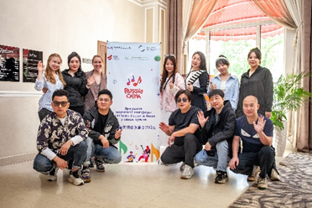
С февраля по ноябрь 2024 г. Федеральным агентством по делам молодёжи (Росмолодёжь), Проектным офисом международного молодежного сотрудничества по направлению «Россия-БРИКС» в партнёрстве с Китайским молодёжным центром международных обменов и Всекитайской федерацией молодежи была реализована Программа творческой кооперации России и Китая в сфере музыки (далее - Программа). Проект направлен на знакомство российской и китайской молодежи с опытом развития сферы музыки в России и Китая с дальнейшим формированием устойчивых партнерских связей и созданием творческой копродукции.
Программа представляет собой 2 этапа:
1) 10 образовательных онлайн-встреч, на которых эксперты поделились опытом в сфере музыки. Более 180 слушателей из России и Китая присоединилось лекциям, на которых выступало 35 российских и китайских экспертов из музыкальной индустрии.
2) выезды китайской и российской делегаций в Россию и Китай в составе 10 молодых музыкантов, которые способствуют знакомству российских и китайских молодых творцов в сфере музыки с предприятиями креативного кластера в странах, а также лидерами общественного мнения в сфере музыкальной индустрии.
22-28 мая состоялся выезд китайской делегации в России в составе 10 китайских представителей музыкальной индустрии. Молодые китайские музыканты посетили два российских города: г. Ульяновск и г. Москву, где приняли участие в фестивале-форуме "Российская креативная неделя. Музыка", познакомились с практиками музыкального образования и музыкальными площадками, встретились с рок-группой «901км» и резидентами «Таврида.Арт», а также посетили культурно-исторические места. Итогом визита стало проведение Круглого стола в офисе Федерального агентства по делам молодежи (Росмолодежь), где российскими и китайскими участниками были представлены идеи для будущей работы.
Одними из главных инициатив стали:
· организация международного музыкального фестиваля;
· создание российско-китайского музыкального альбома;
· организация международной постановки с включением музыкальных, танцевальных и театральных элементов (организация перформанса);
· создание ассоциации по содействию обменам и сотрудничеству молодых музыкантов России и Китая.
Вдохновившись просторами России, её культурой и народом, музыканты из Китая сочинили песню и представили её черновой вариант.
23-29 июня в составе 9 молодых российских музыкантов под кураторством Анастасии Сафроновой, проектного менеджера Фонда креативных индустрий Ульяновской области, администратора Проектного офиса «Россия - БРИКС» и координатора Программы состоялся выезд в Китай. В Китае российская делегация посетила г. Пекин, г. Сучжоу, г. Куньшань и г. Тайцан. Программа пребывания включала встречи со студентами консерваторий и представителями культурных организаций, знакомство с оркестрами народных китайских инструментов, а также посещение достопримечательностей и культурных площадок, например: Запретный Город и Великая Китайская Стена, Куншаньский культурный центр "Куньцзюй", Музыкально-драматический музей и т.д. Результатом выезда российской делегации стал обмен контактами российских и китайских представителей музыкальной индустрии, разработка делегатами концепции российско-китайского вокально-инструментального фестиваля и её презентация китайским коллегам, а также завершение записи и выпуск совместного китайско-российского музыкального трека "Помни этот момент".
Экспертная школа БРИКС
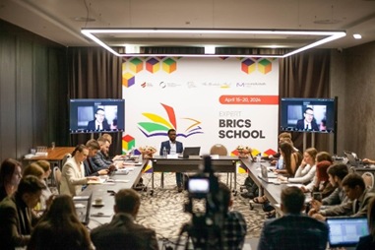

В рамках проекта в городе Ульяновске с 15 по 20 апреля состоялось обучение основам взаимодействия со странами БРИКС. Цель проекта – восполнение дефицита знаний о межгосударственном объединении, а также знакомство большего количества молодых людей с позитивной сущностью БРИКС. В ходе обучения более двух десятков молодых лидеров из разных уголков России получили возможность узнать о взаимодействии в рамках объединения БРИКС в политической, экономической и гуманитарной сферах, а также приняли участие в дискуссиях, тренингах, расширили профессиональный кругозор, развили коммуникативные навыки, узнали об истории, идеологии и ценностях БРИКС. Частью Школы стал Международный молодёжный форум общественной дипломатии «InterYes! 4.0», являющийся ежегодной площадкой для обсуждения актуальных вопросов развития общественной дипломатии в мире.
В ходе проекта участники разработали идеи для возможной последующей реализации мультинациональными командами.
Количественные итоги:
· 20 участников из 12 регионов России, включая ЛНР и ДНР,
· 4 дня обучения, 10 мероприятий (7 экспертных сессий, 2 дискуссии, организация участия в Международном форуме общественной дипломатии «InterYes!4.0»),
· 4 иностранных и 7 российских эксперта,
· экскурсионная программа по г. Ульяновску.
Организаторами экспертной школы БРИКС выступили Проектный офис "Россия - БРИКС», Фонд креативных индустрий Ульяновской области и Росмолодёжь при поддержке Фонда Горчакова.

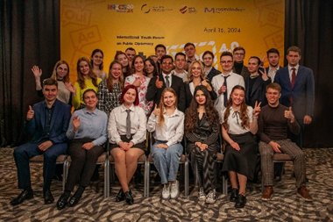
Международный форум общественной дипломатии «InterYes! 4.0»

Состоялся 16 апреля в гибридном режиме и стал частью программы мероприятий Экспертной школы БРИКС, проходящей в Ульяновске с 15 по 20 апреля. Мероприятие прошло в гибридном формате: 20 участников Школы приняли участие в сессии очно, еще 125 участников из 49 стран мира присоединились онлайн.
Международный форум общественной дипломатии «InterYes!4.0» направлен на привлечение внимания молодежи стран БРИКС+ к возможностям «дипломатии второго трека» - построению горизонтальных связей между представителями молодежного сообщества. Организаторами Форума «InterYes!4.0» выступили Проектный офис международного молодежного сотрудничества по направлению «Россия – БРИКС», созданный на базе Фонда креативных индустрий Ульяновской области, при поддержке Федерального агентства по делам молодежи и Фонда публичной дипломатии Александра Горчакова. Модераторами мероприятия вновь стали заместители директора Проектного офиса международного молодёжного сотрудничества по направлению «Россия-БРИКС» Диана Ковела (Россия) и Акил Мохаммад (Индия).
В рамках форума «InterYES! 4.0» состоялась экспертная сессия, кейс-сессия и мозговой штурм «Возможности для укрепления молодежных связей», в рамках которого участники разрабатывали собственные проекты под руководством сертифицированного тренера. По результатам мозгового штурма Форума участники разработали 17 идей по развитию общественной дипломатии в странах БРИКС+.
Международный конкурс молодых дизайнеров «#ВСЁДИЗАЙН»
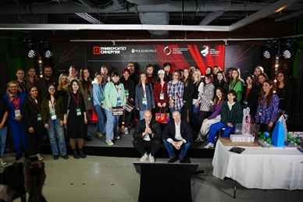
18 апреля состоялось торжественное награждение 23 победителей Международный конкурс молодых дизайнеров «#ВСЁДИЗАЙН», организованный факультетом Дизайна и рекламы университета Синергия в партнерстве с Проектным офисом по международному молодежному сотрудничеству «Россия - БРИКС» и Фондом «Росконгресс».
Конкурс проводился по следующим номинациям:

· «Промышленный дизайн»
· «Графический дизайн»
· «Дизайн одежды»
· «Дизайн среды»
· «Арт-плакат»
Участие в конкурсе приняло более 240 дизайнеров из различных регионов России (больше всего заявок поступило из Москвы, Санкт-Петербурга, Якутска, Казани, Екатеринбурга и Тюмени), а также из Индии, Китая, ЮАР, Замбии и Киргизии. Свои работы прислали студенты профильных образовательных учреждений высшего и среднего профессионального образования независимо от курса обучения по направлениям дизайн, архитектура, искусствоведение, культурология, и других направлений подготовки, обеспечивающих развитие креативных индустрий; молодые дизайнеры и другие специалисты креативных индустрий в возрасте от 18 до 35 лет.
Членами жюри Конкурса стали 13 экспертов дизайн-сферы из стран БРИКС: 7 из России, 2 из Индии, 2 из Китая, 2 из Бразилии.
Выставка плакатов «Визуальный мост между Россией и Китаем»

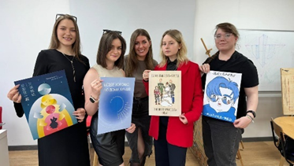
Выставка плакатов «Визуальный мост между Россией и Китаем» позволяет расширить горизонты знаний о культуре и семейных ценностях двух стран, укрепить дружбу и взаимопонимание между народами. Плакаты выполнены графическими дизайнерами, каждый иллюстрирует российскую или китайскую пословицу о семейных ценностях. 30 российских и китайских иллюстраторов приняли участие в проекте.
Организаторы – Проектный офис международного молодежного сотрудничества «Россия - БРИКС» и Федеральное агентство по делам молодёжи России (Росмолодежь). Выставка реализована по итогам Программы творческой кооперации России и Китая в сфере дизайна, которая прошла в 2023 году.
Дебют выставки состоялся на Российско-китайском ЭКСПО в Харбине в мае 2024 года. Была показана часть плакатов и открытки, доступные для всех посетителей ЭКСПО. А в сентябре больше 40 плакатов украшали зону международного книжного фестиваля «Берег» в г. Благовещенске (Амурская область).
Выставка экспонировалась в Саратове с 22 по 28 августа на XI Российско-Китайском молодёжном форуме «Волга-Янцзы», а также 17 октября – на Слете клубов интернациональной дружбы, который прошёл в Губернаторском лицее №101.
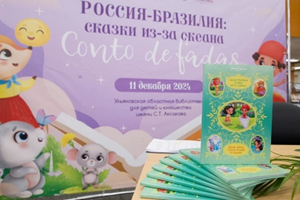
«Россия-Бразилия: Сказки из-за океана»

11 декабря в Ульяновской областной библиотеке для детей и юношества имени С.Т. Аксакова состоялась презентация сборника русских и бразильских народных сказок "Россия-Бразилия: Сказки из-за океана".
Международный проект «Россия-Бразилия: сказки из-за океана» - это сборник русских и бразильских народных сказок на русском и португальском языках. Напечатано 200 экземпляров книги, часть которых передана в российские библиотеки (г. Ульяновск, г. Казань, г. Санкт-Петербург, г. Каргополь), часть – в бразильские (г. Бразилиа). В сборнике представлено 10 народных сказок, по 5 от каждой страны. Иллюстрации были созданы художницей из г. Чебоксары.
Помимо реализации яркой успешной практики в сфере креативных индустрий по направлению «Литература» жителями России и Бразилии, целью проекта является укрепление дружбы и взаимопонимания между двумя народами и формирование позитивного имиджа обеих стран.
Организаторы: Проектный офис по международному молодежному сотрудничеству "Россия - БРИКС" и Глобальный молодежный парламент (Бразилия). Проект реализован при поддержке «Росмолодёжь.Гранты».
Молодежный саммит БРИКС
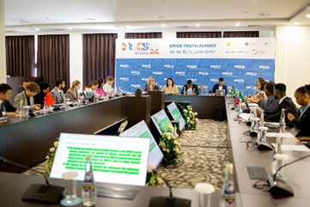
С 22 по 26 июля в Ульяновске состоялось главное ежегодное молодежное событие по линии БРИКС - Молодежный саммит БРИКС. Его делегатами стали 200 представителей Бразилии, Индии, Китая, Египта, Ирана, ОАЭ, Саудовской Аравии, Эфиопии, ЮАР и России.

Работа велась по пяти трекам: образование, профессиональная подготовка и навыки; молодежное предпринимательство; наука, технологии и инновации; общественная деятельность молодежи и волонтерство; здоровье и спорт. По каждому направлению прошли заседания рабочих групп и отдельные панельные сессии.
Участие в саммите приняли министры и лидеры, ответственные за реализацию молодежной политики стран БРИКС.
Итогом Молодежного саммита стало принятие декларации, которую на протяжении нескольких дней совместно готовили участники Саммита, министры и руководители ведомств молодёжной политики стран БРИКС. Инициативы, сформулированные молодыми лидерами в июле, вошли в итоговую декларацию XVI саммита БРИКС, принятую на заседании в Казани 23 октября в расширенном составе.
В рамках Молодежного саммита БРИКС реализованы спецпроекты:
- дискуссионная площадка «Молодежные исследования как инструмент влияния на изменения» при поддержке Фонда Горчакова. Мероприятие привлекло интерес к теме исследований в различных сферах, интересных молодежному сообществу;
- «Радио БРИКС» при поддержке Президентского фонда культурных инициатив. «Радио БРИКС» - точка радиовещания на площадке молодежного саммита БРИКС, где в прямом эфире звучали популярные хиты стран БРИКС, а также велся диалог с экспертами и участниками стран БРИКС, приехавшими в Ульяновск;
- открытый разговор «Как иностранному предпринимателю вести бизнес в России». Участники разговора были представлены российскими и зарубежными экспертами;
- презентация медиаплатформы БРИКС.

Молодежный саммит БРИКС в цифрах:
· 136 молодых представителей Бразилии, России, Индии, Китая, ЮАР, Эфиопии, Египта, Саудовской Аравии, ОАЭ, Ирана приняли участие в Молодёжном саммите БРИКС, из которых 30 участников из города Ульяновска.
· 19 представителей молодежных министерств из 10 стран БРИКС.
· 20 российских и зарубежных экспертов
· 5 тематических направлений
· 5 деловых дней
· 3 спецпроекта
· 4 подписанных соглашения о сотрудничестве
· 6 двусторонних встреч

Молодежный лагерь БРИКС
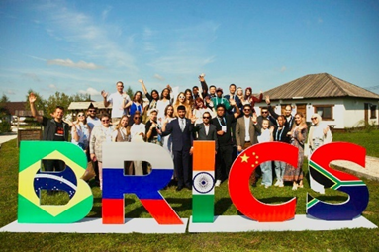
Международный лагерь БРИКС – это летний лагерь для молодых (18-35 лет) представителей альянса.

В 2024 году на площадке Лагеря собрались молодые лидеры творческих профессий, для которых искусство является способом самовыражения. Тема лагеря 2024 – дизайн общественных пространств. В течении 3-х дней наставники, представляющие ведущие культурные институции страны, и участники окунулись в природное, культурное и археологическое наследие геопарка Ундория и разработали 3 арт-объекта, нацеленные на популяризацию геопарка. Арт-объекты будут использованы и размещены на территории геопарка Ундория с указанием авторов – зарубежных и российских участников. Участникам была представлена выставка «Орнаменты стран БРИКС» - международный проект Фонда, созданный в 2023 году.
· 25 молодых лидеров из стран Бразилии, России, Индии, Китая, ЮАР, Эфиопии, Египта, ОАЭ, Ирана приняли участие в программе 4-ого Молодежного лагеря БРИКС.
· 5 дней программы прошли на территории хутора «Своя Ферма» в Ульяновской области.
· 5 экспертов поделились своим опытом в сфере креативных индустрий и творчества, ответили на вопросы участников, 3 эксперта из которых стали наставниками трёх рабочих групп участников.
· На экспертной сессии «Проектная деятельность – сила в сотрудничестве» участники программы получили знания о возможностях международного взаимодействия в сферах креативной индустрии.
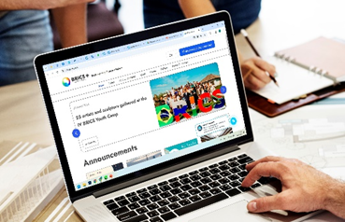
· 3 арт-объекта для общественных пространств были разработаны участниками из стран БРИКС.
Молодежная медиаплатформа стран БРИКС

“Молодежная медиаплатформа BRICS” – новое пространство молодежного сотрудничества стран БРИКС; информационный сайт, где молодежь создает контент, общается, делится идеями и участвует в совместных мероприятиях. Платформа предлагает:
· Форум, где участники могут обсуждать темы, которые волнуют молодежь БРИКС;
· Новости и статьи о культуре, науке, образовании и молодежной политике стран БРИКС;
· Информация о предстоящих форумах, конференциях, выставках и других мероприятиях, в которых можно участвовать бесплатно;
· Возможность стать соавтором в качестве медиаволонтера.
Ссылка на Медиаплатформу БРИКС: https://bricsyoung.com/
Дни иранской культуры в Ульяновской области
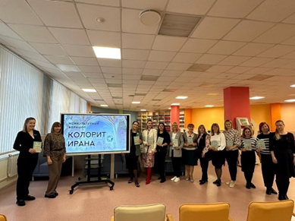

С 16 по 18 октября жители Ульяновской области впервые имели возможность приобщиться к культуре иранского народа, а также узнать, чем живет «современная Персия» – познакомиться с этикетом, традициями и языковыми особенностями зарубежной страны.
Организаторы: Автономная некоммерческая организация «Центр инноваций и коммуникаций», Проектный офис международного молодежного сотрудничества «Россия-БРИКС», действующий на базе Фонда креативных индустрий Ульяновской области при поддержке Правительства Ульяновской области и культурного представительства Посольства Ирана в России.
- 3 дня программы;
- 8 мероприятий;
- 8 площадок Ульяновской области;
- более 400 участников;
- 10 экспертов;
- медиаохват - более 50 000.
Международный проект «Мелодия БРИКС»

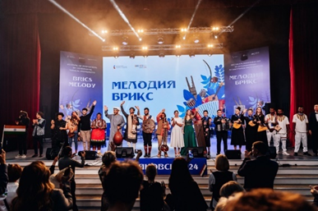
В Ульяновске с 23 по 25 октября прошел международный музыкальный фестиваль исполнителей на традиционных музыкальных инструментах стран БРИКС. Главная цель проекта - сохранение музыкальных традиций стран БРИКС. Для обучающихся школ и колледжей прошли 7 мастер-классов с участием музыкантов из ЮАР, Индии, России, Китая, Ирана, Бразилии и ОАЭ.
Первым из центральных событий 25 октября стало проведение кейс-конференции «Как сделать традиционные музыкальные инструменты частью молодёжной культуры?». Участие в конференции приняли 10 экспертов в сфере музыки и сохранения музыкального этнокультурного наследия. Ярким финальным аккордом проекта стал международный музыкальный фестиваль, объединивший 50 исполнителей на традиционных музыкальных инструментах 8 стран БРИКС. На фестивале зрители смогли услышать 25 разновидностей музыкальных инструментов.
Проект «Мелодия БРИКС» реализуется Ульяновской областной организацией Общероссийской общественной организации «Российский Союз молодежи» при поддержке Президентского фонда культурных инициатив. Партнерами проекта выступают Федеральное агентство по делам молодежи (Росмолодежь), Министерство молодежного развития Ульяновской области, Фонд креативных индустрий Ульяновской области, Проектный офис международного молодежного сотрудничества «Россия – БРИКС», АНО «Центр содействия реализации гуманитарных и обучающих проектов», Ульяновский государственный педагогический университет им. И.Н. Ульянова.
- 21 исследователь;
- 50 экземпляров первой интерактивной книги о традиционных музыкальных инструментах стран БРИКС;
- 9 мастер-классов;
- более 100 участников мастер-классов;
- 50 исполнителей на традиционных музыкальных инструментах стран БРИКС;
- 1200 зрителей фестиваля;
- 11 экспертов кейс-конференции;
- медиаохват - более 5 000 000.
Молодежная конференция «Россия – Африка: сила и возможности НПО в укреплении молодежного сотрудничества»

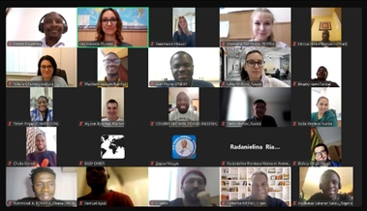
С 6 по 7 ноября 2024 года в режиме онлайн состоялась Молодёжная конференция «Россия – Африка», главной целью которой стало развитие российско-африканского молодёжного диалога и выстраивание системной работы между молодёжными некоммерческими организациями двух стран.
В течение 2-х дней в рамках молодежной конференции прошли серии сессий на знакомство с НКО-сектором и их деятельностью; по успешным практикам организации молодежных мероприятий; по формированию банка идей для дальнейшего взаимодействия молодежи России и стран Африки; а также семинар по привлечению ресурсов для реализации проектов и сессия по разработке и обсуждению календаря молодежных мероприятий БРИКС+ на 2025 год.
- 37 российских и африканских спикеров;
- 200 участников;
- 33 страны Африки;
- 11 городов России;
- 12 стран БРИКС+.
- более 30 инициатив для дальнейшего взаимодействия.
Организаторы - Федеральное агентство по делам молодёжи, Проектный офис международного молодёжного сотрудничества «Россия – БРИКС», действующий на базе Фонда креативных индустрий Ульяновской области.

Просветительская экспедиция БРИКС в Индии
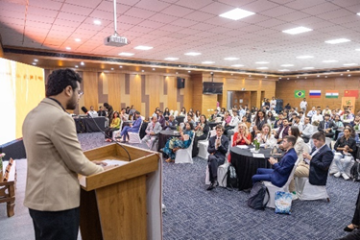

Просветительская экспедиция БРИКС – инициатива, появившаяся в Год председательства России в БРИКС в рамках проведения Молодежного саммита БРИКС (г. Ульяновск, 22-26 июля 2024 г.) и отраженная в Казанской декларации по итогам XVI Саммита глав государств БРИКС (г. Казань, 22-24 октября 2024 г.).
Организаторы Просветительской экспедиции БРИКС – Проектный офис международного молодежного сотрудничества «Россия - БРИКС» (Россия), Федеральное агентство по делам молодежи (Россия), Молодежный альянс БРИКС (Индия). Руководитель программы – член Молодежного совета БРИКС, заместитель руководителя Проектного офиса по международному молодежному сотрудничеству Ковела Д.Ш.
Просветительская экспедиция БРИКС – программа, нацеленная на повышение уровня осведомленности об организации БРИКС молодежи стран БРИКС, представленной сектором НКО, бизнесом, гражданскими активистами, активными студентами. Для реализации программы был сформирован пул экспертов, представленных ведущими организациями, чья деятельность напрямую связана с взаимодействием по линии БРИКС.
Программа Просветительской экспедиции БРИКС включала три дня экспертных лекций, дискуссий, деловых игр и др. Рабочий язык программы – английский.
На участие в Просветительской экспедиции БРИКС было подано почти 500 заявок от индийской молодежи. После четырех конкурсных испытаний были отобраны 109 участников из 20 городов Индии (10 индийских штатов). Площадкой проведения стал Гуджаратский университет.
Достигнутыми целями экспедиции можно обозначить:
· повышение уровня осведомленности молодежи Индии о БРИКС;
· создание нового молодежного сообщества для последующего взаимодействия БРИКС;
· определение актуальных треков вовлечения молодых лидеров в повестку БРИКС.

Взаимодействие с ЮНЕСКО
В 2017 году Фонд «Ульяновск – культурная столица» (с 2023 г. – Фонд креативных индустрий Ульяновской области) выступил инициатором подачи заявки на включение геопарка «Ундория» (Ульяновская область) в Глобальную Сеть Геопарков ЮНЕСКО. В сотрудничестве с коллегами из геопарка «Ундория», Ундоровского палеонтологического музея, Агентства по туризму Ульяновской области, Министерства искусства и культурной политики Ульяновской области, Института истории и культуры региона АНО «Центр стратегических исследований Ульяновской области», Управлением по охране объектов культурного наследия администрации Губернатора Ульяновской области и др. была проведена системная работа по подготовке заявки, которая была подана в формате Номинационного досье 25 октября 2021 года.
Для справки: Геопарк «Ундория» - это обширная территория природного, культурного и археологического наследия в пределах Ундоровской курортной зоны (Ульяновская область, Ульяновский район, село Ундоры). Является одним из уникальных мест на территории Ульяновской области и известно далеко за пределами России.
1-5 ноября 2023 года Ульяновскую область посетили г-н Алиреза Амриказеми (Исламская Республика Иран), научный координатор Глобального геопарка ЮНЕСКО на острове Кешм, председатель Национальной сети геопарков Ирана (NIGN), член Глобального совета геопарков ЮНЕСКО, член Реестра экспертов по оценке глобальных геопарков ЮНЕСКО, а также г-н Хоанг Суан Дон (Вьетнам), директор правления Глобального геопарка ЮНЕСКО на Карстовом плато Донг Ван, с экспертной миссией по вопросу включения геопарка «Ундория» (Ульяновская область) в Сеть Глобальных геопарков ЮНЕСКО.
По результатам Заседания экспертной комиссии по Глобальным геопаркам ЮНЕСКО, которая состоялась в декабре 2023 года в режиме онлайн, геопарку "Ундория" было предложено подать заявку повторно через два года, т.е. в 2025 году.
Заседание Регионального комитета по делам ЮНЕСКО
Ульяновской области
23 января 2024 года состоялось ежегодное заседание Регионального комитета Ульяновской области по делам ЮНЕСКО. Участники обсудили итоги совместной работы в 2023 году, взаимодействие с комитетом ЮНЕСКО и привлечение ресурсов грантовых конкурсов на проекты международного сотрудничества с ЮНЕСКО от Ульяновской области, а также планирование.
В режиме видеосвязи участие в заседании приняли ответственный секретарь Комиссии Российской Федерации по делам ЮНЕСКО Татьяна Довгаленко и представитель Секретариата Комиссии Российской Федерации по делам ЮНЕСКО Анна Ермаченкова, которые дали высокую оценку работе региона, отметив качество реализуемых проектов.
По итогам встречи комиссией было решено активизировать работу по взаимодействию между региональными комитетами ЮНЕСКО в России, сформировать предложения для включения в план мероприятий на 2024 год, а также продолжить дальнейшую работу над заявкой по включению геопарка «Ундория» в Глобальную сеть геопарков, чтобы подать её в Штаб-квартиру ЮНЕСКО в 2025 году.
Вселенная БРИКС

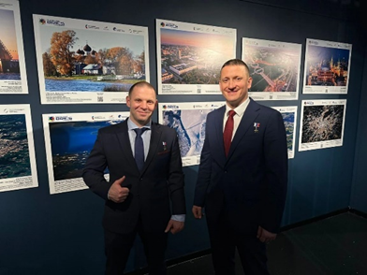
Проект «Вселенная BRICS» - уникальная выставка, представленная 40 фотографиями креативных городов ЮНЕСКО стран БРИКС, сделанных как на земле, так и с борта Международной космической станции Героями Российской Федерации, летчиками-космонавтами Сергеем Кудь-Сверчковым и Иваном Вагнером. От Москвы до Казани. Через Санкт-Петербург, Рио-де-Жанейро, Каргополь, Пекин, Нижний̆ Новгород, Ульяновск, Мумбаи и Кейптаун. Таков маршрут уникальной̆ международной̆ фотовыставки «Вселенная BRICS», на которой̆ экспонируются фотографии креативных городов ЮНЕСКО стран БРИКС.
- 8 месяцев работы выставки;
- 4 континента:
- 5 стран;
- 10 городов мира;
- 600 фотографий;
- 89 фотографов;
- 220 000 посетителей выставки;
- 3 000 автографов космонавтов;
- 3 соглашения о сотрудничестве;
- Информационный охват – более 10 000 000.

Международные, всероссийские и региональные мероприятия, в которых сотрудники фонда принимали участие как спикеры и модераторы

Дата мероприятия | Название мероприятия | Статус мероприятия | Спикер
01.03. - 07.03.2024 | Всемирный Фестиваль молодежи | Международный | Диана Ковела - руководитель дирекции международного сотрудничества
21.03-22.03.2024 | Всероссийская лаборатория культурных проектов Culturalica | Всероссийский | Кирилл Валов - руководитель дирекции креативных индустрий и социальных инноваций в сфере культуры
26.03.-10.04.2024 | Эксперт отбора заявок Международного музыкального фестиваля Ural Music Night (Уральская ночь музыки) | Международный | Павел Солдатов - руководитель креативного бизнес-пространства “Квартал”
03 апреля 2024 г. | Выставка “Россия” | Всероссийский | Диана Ковела - руководитель дирекции международного сотрудничества  Кирилл Валов - руководитель дирекции креативных индустрий и социальных инноваций в сфере культуры  Татьяна Ившина -  исполнительный директор Фонда креативных индустрий Ульяновской области  Кира Иванова - координатор проектного офиса международного молодежного сотрудничества  Кирилл Кузнецов - главный PR-специалист Фонда креативных индустрий Ульяновской области
23.05-24.05.2024 | Фестиваль-форум “Российская креативная неделя. Музыка” | Всероссийский | Татьяна Ившина -  исполнительный директор Фонда креативных индустрий Ульяновской области  Наталья Аксенова - руководитель дирекции развития, пиара и маркетинга  Кирилл Валов - руководитель дирекции креативных индустрий и социальных инноваций в сфере культуры  Диана Ковела - руководитель дирекции международного сотрудничества  Павел Солдатов - руководитель креативного бизнес-пространства “Квартал”
31.05.-01.06.2024 | Отраслевой форум «Зодчество Воронеж» | Всероссийский | Кирилл Валов - руководитель дирекции креативных индустрий и социальных инноваций в сфере культуры
05.06-08.06.2024 | Петербургский международный экономический форум | Международный | Кирилл Валов - руководитель дирекции креативных индустрий и социальных инноваций в сфере культуры  Наталья Аксенова - руководитель дирекции развития, пиара и маркетинга
24.07.2024 | Дискуссионная площадка “Молодежные исследования как инструмент влияния на изменения” в рамках Молодёжного Cаммита БРИКС | Международный | Наталья Аксенова - руководитель дирекции развития, пиара и маркетинга
25.07.2024 | Международный форум деревянного строительства «Дерево в архитектуре» | Международный | Кирилл Валов - руководитель дирекции креативных индустрий и социальных инноваций в сфере культуры
01.08.2024 | Форум креативных индустрий «Создано на Дальнем Востоке» | Всероссийский | Татьяна Ившина - исполнительный директор Фонда креативных индустрий Ульяновской области
14.08.2024 | Международный форум "Global Youth Meeting" | Международный | Ольга Власова - PR-специалист Фонда креативных индустрий Ульяновской области
15.08.31.08.2024 | Разработка комплекса мероприятий в рамка арт-резиденции “Тепло” для “Дома Молодых” | Региональный | Павел Солдатов - руководитель креативного бизнес-пространства “Квартал”
27.08.-28.08.2024 | Международный муниципальный форум стран БРИКС | Международный | Татьяна Ившина -  исполнительный директор Фонда креативных индустрий Ульяновской области  Наталья Аксенова - руководитель дирекции развития, пиара и маркетинга  Диана Ковела - руководитель дирекции международного сотрудничества  Кира Иванова - координатор Проектного офиса международного молодежного сотрудничества "Россия-БРИКС"
15.09.2024 | День креативного лидерства Томской области | Региональный | Кирилл Валов - руководитель дирекции креативных индустрий и социальных инноваций в сфере культуры
17-19.09.2024 | Финал школы Фонда президентских грантов "НКО. Трансформация" | Федеральный | Кирилл Валов - руководитель дирекции креативных индустрий и социальных инноваций в сфере культуры
20.09.2024 | Восточный экономический форум | Международный | Диана Ковела - руководитель дирекции международного сотрудничества
20.09.2024 | Фестиваль “Книжные маяки” | Региональный | Татьяна Ившина -  исполнительный директор Фонда креативных индустрий Ульяновской области
24 - 29.09.2024 | Международный молодежный форум “Евразия Глобал” | Международный | Диана Ковела - руководитель дирекции международного сотрудничества
01.10 - 03.10.2024 | Школа БРИКС  (г. Москва) | Международный | Диана Ковела - руководитель дирекции международного сотрудничества
02-06.10.2024 | Всемирная конференция по креативной экономике, г. Ташкент, Узбекистан | Международный | Кирилл Валов - руководитель дирекции креативных индустрий и социальных инноваций в сфере культуры
25.10.2024 | Кейс-конференция  “Как сделать традиционные музыкальные инструменты частью молодежной культуры” | Международная | Наталья Аксенова - руководитель дирекции развития, пиара и маркетинга
30.10. - 02.11.2024 | Расширенное заседание молодежного Совета БРИКС | Международный | Диана Ковела - руководитель дирекции международного сотрудничества  Кира Иванова - координатор проектного офиса международного молодежного сотрудничества "Россия-БРИКС"
30.10.-03.11.2024 | Фестиваль-форум «Российская креативная неделя - Дальний Восток» | Окружной | Кирилл Валов - руководитель дирекции креативных индустрий и социальных инноваций в сфере культуры
21.11-22.11.2024 | Фестиваль-форум «Российская креативная неделя - Сибирь» | Окружной | Кирилл Валов - руководитель дирекции креативных индустрий и социальных инноваций в сфере культуры
24-25.11.2024 | Гражданский форум Владимирской области | Региональный | Кирилл Валов - руководитель дирекции креативных индустрий и социальных инноваций в сфере культуры
05.12-07.12.2024 | Фестиваль-форум «Российская креативная неделя - Волга» | Окружной | Кирилл Валов - руководитель дирекции креативных индустрий и социальных инноваций в сфере культуры
12.12.2024 | II Всероссийский фестиваль практиков социальных театров «Мастер форум» | Всероссийский | Татьяна Ившина -  исполнительный директор Фонда креативных индустрий Ульяновской области
29.05.2024 | Дни Бразилии в РГГУ (г. Москва) | Международный | Кира Иванова - координатор проектного офиса международного молодежного сотрудничества "Россия-БРИКС"
13.07.2024 | Молодежный форум «Африка – БРИКС+» | Международный | Кира Иванова - координатор проектного офиса международного молодежного сотрудничества "Россия-БРИКС"
16.12.2024 | Международная конференция по расширению участия молодых женщин в лидерстве | Международный | Кира Иванова - координатор проектного офиса международного молодежного сотрудничества "Россия-БРИКС"
Всемирный фестиваль молодежи

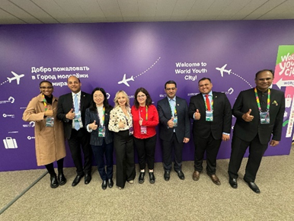
С 29 февраля по 7 марта в России на федеральной территории Сириус (Сочи) прошел международный молодёжный фестиваль "Всемирный фестиваль молодёжи". Фестиваль посетили более 20 тысяч человек из 190 стран, среди которых активисты из стран СНГ, БРИКС и КНДР. На площадке фестиваля работали пять тысяч волонтёров, 300 российских экскурсоводов, а все 89 российских регионов взяли шефство над иностранными делегациями. Региональная программа фестиваля проходила с 10 по 17 марта, её участники посетили 30 городов России.
В преддверии проведения Всемирного фестиваля молодежи Диана Ковела выступила модератором зум-встречи молодежи Ульяновска, Нижнего Новгорода и Бразилии. Ульяновская область оказывала культурное шефство бразильской делегации.
В Городе молодёжи мира сотрудники Фонда креативных индустрий Ульяновской области провели активную работу по направлению БРИКС: Диана Ковела, Кира Иванова, Наталья Аксёнова, Николай Панфилов налаживали новые партнерские связи в рамках расширенного Альянса. Состоялась встреча с партнёрами из Бразилии и Индии, в рамках которой удалось обсудить совместные планы: «Молодёжный саммит БРИКС», «InterYES», «Экспертная школа БРИКС», «Вселенная БРИКС».
3 марта на площадке ВФМ Проектным офисом международного молодежного сотрудничества «Россия-БРИКС» была организована встреча лидеров стран БРИКС, ответственных за реализацию молодёжной политики. Модератором встречи выступила заместитель руководителя Проектного офиса, заместитель директора и руководитель дирекции международного сотрудничества Фонда креативных индустрий Ульяновской области Диана Ковела. Собравшиеся обсудили актуальные вопросы БРИКС, крупные международные события, в том числе Молодежный саммит БРИКС. В ходе обсуждения стороны выразили интерес и готовность формирования делегаций для участия в Саммите. Кроме того, лидеры стран БРИКС единогласно поддержали предложение России включить в молодежный Совет БРИКС членов присоединившихся стран - ОАЭ, Египта, Эфиопии, Ирана, Саудовской Аравии.
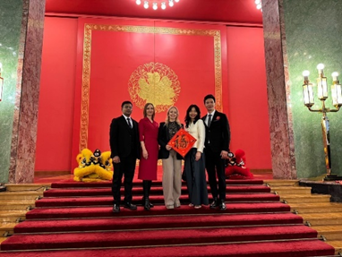
Визит в Посольство Китая в Москве

2 февраля заместитель исполнительного директора Фонда креативных индустрий Ульяновской области, руководитель дирекции международного сотрудничества Диана Ковела и координатор Проектного офиса по международному молодежному сотрудничеству «Россия-БРИКС» Кира Иванова по приглашению китайской стороны посетили посольство КНР в Москве. Представители фонда поздравили коллег с наступлением Праздника весны - Нового года по лунному календарю, который является самым большим торжественным праздником в Китае.
Конференция организаций, чья деятельность направлена на укрепление Российско-Японских связей
В марте заместитель руководителя Проектного офиса по международному молодежному сотрудничеству «Россия - БРИКС», заместитель директора и руководитель дирекции международного сотрудничества Фонда креативных индустрий Ульяновской области, председатель Ульяновского регионального общества дружбы «Россия - Япония» Диана Ковела приняла участие в Конференции организаций, чья деятельность направлена на укрепление Российско-Японских связей. В рамках мероприятия был презентован опыт Ульяновской области, прослушаны доклады коллег из российских регионов. Был представлен новый Посол Японии в РФ – Акира Муто.
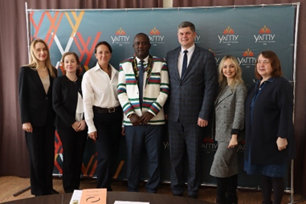
Пресс-конференция по вопросам международного сотрудничества в УлГПУ им. И.Н. Ульянова

12 марта в Ульяновском государственном педагогическом университете им. И.Н. Ульянова состоялась пресс-конференция по вопросам международного сотрудничества. Конференцию открыл ректор УлГПУ им. И.Н. Ульянова – Игорь Петрищев, рассказав о развитии международной деятельности ВУЗа. Одним из спикеров стала заместитель руководителя Проектного офиса по международному молодежному сотрудничеству «Россия - БРИКС» Диана Ковела. Она рассказала о деятельности проектного офиса, возможностях международного сотрудничества и предстоящем Молодежном саммите БРИКС, который пройдет 22-26 июля в Ульяновске.
Президент Университета Бонга, профессор Петрос Волдегиоргис Волдесенбет приветствовал сотрудничество с университетом и Проектным офисом по международному молодежному сотрудничеству «Россия - БРИКС». Кроме того, он выразил интерес к предстоящему Молодежному саммиту БРИКС в г. Ульяновске.

Дни Бразилии в РГГУ
С 20 по 30 мая в РГГУ (г. Москва) прошли лекции, круглые столы, семинары, открытые дискуссии, посвященные истории Российско-Бразильских отношений, современному взаимодействию и перспективам стратегического партнерства наших стран, литературе, кинематографу, музыке Федеративной Республики Бразилии. 29 мая Кира Иванова, координатор проектного офиса "Россия-БРИКС" выступила с презентацией на тему «Взаимодействие с Бразилией» в рамках Дней Бразилии в РГГУ в онлайн-режиме.

Молодежный форум «Африка – БРИКС+ 2024»
13 июля координатор Проектного офиса «Россия-БРИКС» Кира Иванова выступила на Молодежном форуме «Африка – БРИКС+» (онлайн), где рассказала о приоритетах председательства России в БРИКС и предстоящих молодежных мероприятиях БРИКС в России. Организатор мероприятия - Южно-Африканская молодежная ассоциация БРИКС (SABYA), ЮАР. Среди участников форума были лидеры общественных организаций, активисты, предприниматели, исследователи, учёные из стран Африки и БРИКС+.
Рабочее совещание с молодыми активистами Турции
В сентябре состоялось рабочее совещание с молодыми активистами Турции, руководителями турецких НКО. Обсуждены перспективы взаимодействия по линии БРИКС. В мероприятии приняла участие Диана Ковела, заместитель исполнительного директора и руководитель дирекции международного сотрудничества Фонда креативных индустрий Ульяновской области.

Встреча представителей УлГПУ им. И.Н. Ульянова и Хунаньского Первого педагогического университета КНР
9 сентября УлГПУ им. И.Н. Ульянова принял гостей из Хунаньского Первого педагогического университета КНР и заключили соглашение об обмене студентами. Сафронова Анастасия, проектный менеджер Фонда креативных индустрий Ульяновской области и администратор Проектного офиса "Россия-БРИКС" присоединилась к встрече в качестве слушателя. Также в этот период в УлГПУ экспонировалась постерная выставка «Визуальный диалог между Россией и Китаем», с которой ознакомились гости из Китая.
Восточный экономический форум

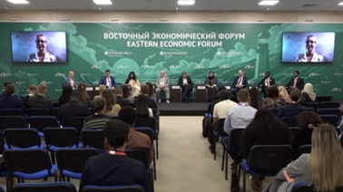
20 сентября Диана Ковела приняла участие в Восточном экономическом форуме (Владивосток). На сессии «Международное молодежное сотрудничество в рамках БРИКС+» рассказала участникам форума о прошедшем в июле Молодежном саммите БРИКС - трендах, перспективах, вызовах. На Молодежной программе “День будущего” в рамках ВЭФ Диана Ковела, программный директор Молодежного саммита БРИКС, заместитель исполнительного директора и руководитель дирекции международного сотрудничества Фонда креативных индустрий Ульяновской области, рассказала о новых форматах международного молодежного сотрудничества по линии БРИКС.
В своем выступлении она подчеркнула роль Молодежного саммита БРИКС в развитии международных связей между молодыми людьми стран объединения и представила новые инициативы в области образования, инноваций и науки. Выступление Дианы Ковела вызвало большой интерес у участников ВЭФ и стало важным шагом в развитии международного молодежного сотрудничества в рамках БРИКС.
Международный молодежный форум “Евразия Глобал”

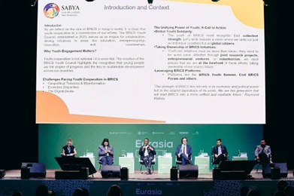
С 24 по 29 сентября прошел Международный молодежный форум “Евразия Глобал”, где Диана Ковела, заместитель руководителя Проектного офиса “Россия-БРИКС”, стала одним из ключевых экспертов, выступив на нескольких площадках форума, делясь опытом и идеями в области международного сотрудничества и развития молодежных инициатив.
В частности, она стала модератором экспертной сессии «Молодежное измерение БРИКС-2024: ценности, вызовы, перспективы», где обсудили актуальные темы, связанные с международными клубами дружбы, сотрудничеством в рамках БРИКС и развитием международных отношений в целом.
Также Ковела выступила экспертом на сессиях:
· “Особенности национальной дружбы”, где поделилась о механизмах и форматах взаимодействия молодежи России и стран БРИКС и опыте Ульяновской области. В дискуссии участники обсудили вопросы эффективной работы с молодежью в регионах, привлечении новых участников в клубы дружбы, а также определили необходимые мероприятия и способы преодоления трудности при формировании сообществ,
· “Азия в фокусе международной дружбы”, где акцентировала внимание на опыт работы с молодежью в Азиатско-Тихоокеанском регионе. Эксперты представили основные проекты и программы, реализуемые для молодежи в Азии, и обсудили ключевые сферы для развития сотрудничества по линии международных клубов дружбы с учетом региональной специфики.

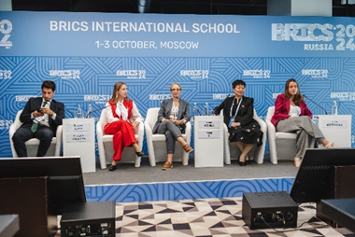
VIII Международная научно-образовательная программа «Школа БРИКС»

С 1 по 3 октября в Москве прошла VIII Международная научно-образовательная программа «Школа БРИКС» в рамках председательства России в объединении БРИКС. Участие в работе мероприятия приняла заместитель директора Фонда креативных индустрий Ульяновской области, программный директор Проектного офиса по международному молодежному сотрудничеству «Россия – БРИКС» Диана Ковела, выступив 2 октября на семинаре «Публичная дипломатия в странах БРИКС».
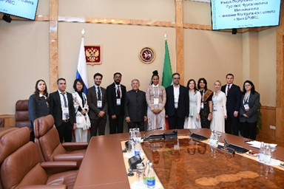
Заседание молодежного совета стран БРИКС в г. Казани

С 30 октября по 2 ноября в г. Казани прошло заседание молодежного совета стран БРИКС. В заседании приняли участие Диана Ковела, заместитель исполнительного директора Фонда креативных индустрий Ульяновской области, программный директор Проектного офиса по международному молодежному сотрудничеству «Россия – БРИКС», и Кира Иванова, координатор Проектного офиса по международному молодежному сотрудничеству «Россия-БРИКС».
U/Fashion Week
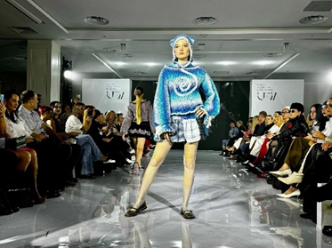

С 8 по 10 ноября для участия в 11 сезоне U/Fashion Week в Ульяновск приехала дизайнер из Гуанчжоу, г. Китай Ли Мэн. В рамках главного модного события Ульяновска китайский дизайнер представила собственную коллекцию одежды ручной работы с элементами фэнтези и современными принципами дизайна.
Сафронова Анастасия, проектный менеджер дирекции международного сотрудничества Фонда креативных индустрий Ульяновской области и администратор Проектного офиса Россия-БРИКС познакомила молодого китайского дизайнера с Ульяновском: его историей, колоритом и прекрасными видами реки Волги, а также рассказала о деятельности Фонда креативных индустрий Ульяновской области и Проектного офиса Россия-БРИКС.
Международная конференция по расширению участия молодых женщин в лидерстве

16 декабря в онлайн-формате координатор Проектного офиса международного молодежного сотрудничества «Россия — БРИКС» Кира Иванова приняла участие в качестве спикера в Международной конференции по расширению участия молодых женщин в лидерстве, организованная организацией «Nakua Na Taifa Langu» (Танзания). Она поделилась своим уникальным опытом и знаниями, которые послужили вдохновением для участников из Азербайджана, Узбекистана, Танзании, Намибии, Гайаны, России и других стран.
Онлайн-заседание молодежного совета БРИКС
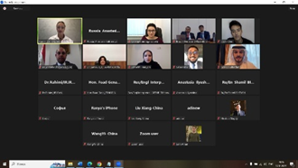

17 декабря представители девяти стран приняли участие в онлайн-заседании молодежного совета БРИКС. Целью встречи стала проработка проекта Плана мероприятий на 2025 год в области молодежной политики для реализации в странах БРИКС в соответствии с Декларацией Молодежного саммита стран БРИКС и Казанской декларации XVI Саммита глав государств БРИКС. Заместитель исполнительного директора Фонда креативных индустрий Ульяновской области, заместитель директора Проектного офиса международного молодежного сотрудничества по направлению «Россия ⎼ БРИКС» Диана Ковела рассказала о работе молодежного совета БРИКС и о календаре мероприятий в сфере молодежной политики для реализации в странах БРИКС в 2025 году, уделив в свой речи особое внимание передаче председательства в БРИКС Бразилии. Итогом встречи стало определение круга ключевых участников молодежного трека БРИКС, а также создание первого, единого календаря молодежных мероприятий для стран альянса.
Участие в мероприятиях по взаимодействию с соотечественниками, проживающими за рубежом
С 2020 года фонд в своей деятельности занимается различными проектами в сфере общественной дипломатии, огромную долю в них составляют международные проекты по работе с соотечественниками, проживающими за рубежом, взаимодействие с «русским миром», продвижение русского языка и культуры. Дирекция международного сотрудничества ведет постоянную работу по формированию контактной базы, особое внимание уделяет соотечественникам – ульяновцам, проживающим в иностранных государствах, выстраивает диалог на темы культуры, науки, волонтерской деятельности, молодежного сотрудничества.
Встреча с соотечественниками в ОАЭ
8 ноября была организована и проведена встреча с молодыми людьми соотечественниками в г. Дубае (ОАЭ), на которой было рассказано о деятельности Проектного офиса международного молодежного сотрудничества «Россия-БРИКС». Участники встречи подчеркнули эффективность формата круглых столов, который позволяет участвовать как очно, так и онлайн, и обсуждать актуальные вопросы российско-эмиратского взаимодействия. Молодые соотечественники открыто поддерживают необходимость продвижения российской культуры за рубежом, готовы договариваться с площадками ОАЭ на безвозмездной основе для реализации гуманитарных мероприятий, желают взаимодействия с соотечественниками БРИКС.

ФИНАНСОВЫЕ ПОКАЗАТЕЛИ ДЕЯТЕЛЬНОСТИ ФОНДА

Целевые субсидии областного бюджета

 |  | 2024 г. | 2023 г. | 2022 г. | 2021 г.
 | Предоставление субсидий Фонду в целях финансового обеспечения расходов, связанных с обеспечением его деятельности | 16 656, 500 | 14 799,6 | 16 523,8 | 20 416,7
Целевые субсидии на проекты и мероприятия |  | 2024 г. | 2023 г. | 2022 г. | 2021 г.
 | Предоставление субсидий Фонду в целях финансового обеспечения расходов, связанных с реализацией социально- значимых проектов | 0 | 0 | 2 800,0 | 6 350,89

Сведения о привлеченных
средствах из внебюджетных источников за 2024 год
П.п. | Источник | Сумма
1. | Грантовые средства полученные Фондом в партнерстве с другими НКО, ООО, ИП, физические лица на реализацию проектов (ЦИК, РИФ, Кластер творческих индустрий и др.) в рамках участия в конкурсных отборах (Фонд Президентских грантов, Президентский фонд культурных инициатив, Фонд Потанина, Фонда Горчакова, Региональные гранты и др.) | 34 019 105,00
 | ИТОГО | 34 019 105,00
Таким образом, на 1 рубль бюджетной субсидии на содержание Фонда креативных индустрий Ульяновской области (16,5 млн рублей) было привлечено – 2 внебюджетных рубля (34,0 млн рублей).

ИНФОРМАЦИОННОЕ ОБЕСПЕЧЕНИЕ И PR

Информационное обеспечение является неотъемлемой частью деятельности Фонда креативных индустрий Ульяновской области. Дирекция развития, маркетинга и PR (отдел PR и рекламы) осуществляет комплексное информационное сопровождение всех проектов Фонда и других проектов в сфере культуры, креативных индустрий и социальных инноваций Ульяновской области.
В течение года продолжилось развитие аккаунтов Фонда в социальной сети ВК и поиск новых площадок для работой с целевой аудиторией: телеграм-каналы Фонда креативных индустрий Ульяновской области и проектного офиса международного молодёжного сотрудничества "Россия-БРИКС".
В числе компетенций отдела: работа с социальными сетями, сбор информации, подготовка пресс-релизов, фото и видео-сопровождение мероприятий, взаимодействие с инфо-партнерами и журналистами, в том числе рассылка материалов в СМИ, организация репортажей и интервью, проведение пресс-конференций, пресс-подходов, пресс-туров и других PR-активностей, разработка полиграфии (афиш, буклетов, ежеквартальных дайджестов и т.д.).

Общие показатели за 2024 год
- Публикации на информационных ресурсах Фонда:
- Количество публикаций на сайте Фонда – 94 (из них 78 - авторские тексты,
39 - рерайты и новости партнеров)
- Количество просмотров на сайте Фонда – 37 620
- Количество постов в социальных сетях – 1 401
- Прирост подписчиков в социальных сетях Фонда – 1 504
- Охват пользователей на страницах Фонда в социальных сетях – 428 261
- Количество упоминаний в федеральных и зарубежных (СМИ) – 3 117
- Количество упоминаний на ресурсах региональных СМИ, сайтах и социальных сетях – 2 179 (региональные СМИ - 611, сайты и соц.сети - 1568)
- Количество релизов на сайте Правительства ulgov.ru – 39
- Видео-, радиоэфиры, пресс-конференции – 29

В течение года отдел PR и рекламы Фонда осуществлял информационное сопровождение мероприятий, проводимых Фондом креативных индустрий Ульяновской области, а также его партнерами. Приоритет отдавался социальным сетям, что связано с изменением поведения и предпочтениями целевой аудитории: социальные сети стали основным местом пребывания онлайн-пользователей.
На сайте и в соцсетях Фонда за 2024 год было опубликовано 1 495 материалов (в 2023 году – 1 402). Это: новости, интервью, анонсы и другое. В период с января по август сайт посетили 37 620 уникальных пользователей (с января по декабрь 2023 года – 59 130), охваты пользователей в социальных сетях составили 428 261 (в 2023 году – 363 728).
Количество упоминаний в информационном пространстве за прошедший период составило более 5200. Среди зарубежных СМИ наибольшее число упоминаний встречается у новостных порталов, каналов и газет: TV BRICS, Brasil247, Janhittimes.in , China Global Television Network, Ahora Sanjuan, EvrazesNews, Новостное агентство Sputnik. Среди федеральных новостных агентств и изданий: ТАСС, Россия 24, Аргументы и Факты, Комсомольская правда, Российская газета.
Одни из флагманских проектов Фонда: "Вселенная БРИКС", "Российская креативная неделя - Музыка", "Международный молодежный Саммит БРИКС", "Мелодия БРИКС" стали лидерами по количеству упоминаний в средствах массовой информации и социальных сетях по всему миру. Информационный охват составил более 17 000 000 человек.
Информационными партнерами Фонда в 2024 году стали: ГТРК «Волга», ТК «Репортер73», Радио «2х2», УлПравда, Media73, Улпресса, Деловое обозрение, ТАСС, Российская газета.

ИЗДАТЕЛЬСКАЯ ДЕЯТЕЛЬНОСТЬ

- Фондом за 2024 год были изданы следующие печатные материалы:
1. «Креативный дайджест. Фонд креативных индустрий Ульяновской области»: события, проекты, новости, партнеры (3, каждые 4 месяца) В дайджесте фотоотчеты и информация о проведенных мероприятиях, отзывы участников, оценка власти и партнеров .

1.1 Дайджест №15 январь – апрель 2024
https://vk.com/doc597802117_677724528?hash=uIOiiDpFWuhWsdT60sXN69SPSANxsZPkgZqLo6HNNZP&dl=MP0sZGRUqZbxQ2YslAkxRmBzbNrw0LoolsHQJGkHUB0

1.2 Дайджест №16 май – август 2024
https://vk.com/doc598702117_672859034?hash=vlKSyu8KJvsVrtgUrxQdpgCHJpkepsfLPXNNpzNqJIH&dl=rCi5GwDB8raRzRd4HnkQTmtJrSTzAUbe6w1NZ7zHTQk

1.3 Дайджест №17 сентябрь - декабрь 2024

- Каталог наличников Ульяновской области
https://vk.com/doc52253101_675040782

- Буклет Проектного офиса молодежного сотрудничества "Россия-БРИКС"
https://vk.com/doc34253101_675041458
- Буклет "Молодежный Саммит БРИКС"
https://vk.com/doc54253101_675048720

- Буклет кластера творческих индустрий
https://vk.com/doc54253101_675057407

- Книга российско-бразильских сказок

ДОСТИЖЕНИЯ СОТРУДНИКОВ ФОНДА ЗА 2024
ГОД

- Фестиваль современного искусства и зодчества "ОКНА« стал обладателем ГРАН-ПРИ Общенационального финала международной премии в сфере событийного туризма Russian Event Awards - 2024.
- Сувенирный магнит проекта "музей под открытым небом "Наличники Симбирского-Ульяновского края" - наличник "Ульяновск" - удостоен 1 места Всероссийского конкурса "Туристический сувенир - 2024".
- Проект по расширению сети креативных пространств «Третье место» на малых и сельских территориях региона вошел в ТОП-100 лучших социальных проектов Фонда президентских грантов из 4034 проектов-победителей грантовых конкурсов фонда участвовавших в отборе.
- Проектный офис международного молодёжного сотрудничества "Россия-БРИКС" стал победителем премии БРИКС и ШОС в номинации "Молодёжные проекты в публичной дипломатии".
- Сотрудники Фонда стали победителями Губернского конкурса молодёжных проектов:
Номинация «Молодёжные медиа»: Лауреат I степени — Амина Миназетдинова («Обучающий видеоконтент в сфере креативных индустрий»).
Номинация «Формирование российской идентичности, единства российской нации, содействие межкультурному и межконфессиональному диалогу»: Лауреат I степени — Наталья Аксенова (Мелодия БРИКС).
Номинация «Творчество»: Лауреат III степени — Никита Кудряшов («ЛЕТО В КВАРТАЛЕ»).

КОНТАКТНАЯ ИНФОРМАЦИЯ
(общая информация о сотрудниках в количестве и процентах : мужчины и женщины, средний возраст, образование высшее, тренеры и члены экспертных советов, знание иностранного языка, победители грантовых конкурсов, прошли курсы повышения квалификации в 2024 году, женились, вышли замуж, родители детей в 2023 году)

Фонд креативных индустрий Ульяновской области – это сообщество специалистов различного профиля, искренне верящих в свое дело. Каждый работник – это образец Т-образного специалиста. Специфика работы в Фонде предполагает многозадачность и креативный подход в условиях повышенной ответственности. Команда фонда является многофункциональной боевой единицей в сфере культуры, которая берется за решение задач различной сложности.
Несмотря на немногочисленность штата, Фонд не обходится без творческих единиц и почетных членов всероссийских экспертных советов, 40% из которых владеют иностранными языками, 35% являются грантополучателями и фандрайзерами, 25% тренеры неформального образования и менторы, а 15% федеральные и региональные эксперты в грантовых конкурсах.
В 2024 году сотрудники Фонда прошли программы повышения квалификации, а именно:
Сотрудники Фонда креативных индустрий Ульяновской области в составе АНО "Кластер творческих индустрий" стали участниками акселерационной программы Фонда президентских грантов – школы «НКО.Трансформация» 2024 года. В рамках школы трансформации они представили свои инициативы по развитию малых территорий в социокультурной сфере. В этом году обучение проходили команды 61 некоммерческой организации. Они были поделены на 14 групп, объединенных темой, с которой работают. За полгода участники составили план развития своих организаций на 10 лет вперед и уже начали внедрять в деятельность новые бизнес-процессы. Каждая команда НКО разработала коммуникационную стратегию для привлечения партнеров и благополучателей и предложила конкретные медиапродукты. За время обучения на школе "НКО.Трансформация« команда АНО "Кластер творческих инициатив« проработала проект "Центров проектного развития малых городов и сельских поселений “ТЕРРИТОРИЯ НА ПРОКАЧКУ”, который построен на технологии интеграции социокультурной деятельности и креативных индустрий в работе с малыми территориями.
Семинар Благотворительного фонда В.Потанина "Синергия знания" (5-6 декабря 2024 г.)- Ившина Татьяна Александровна, Игнатова Людмила Владимировна.
Школа тренеров ФПГ (ноябрь-декабрь 2024 г.) - Валов Кирилл Васильевич.

Школа тренеров Ульяновского регионального тренингового центра (РСМ), февраль-апрель - Исаева Полина Олеговна.

Дирекция социальных инноваций и креативных индустрий
432063, г. Ульяновск, ул. Гончарова д.13/91а
Тел.: +7 (8422) 73-73-01 | Факс: +7 (8422) 73-73-02
E-mail: ulkse@mail.ru
Сайт: www.ulkul.ru
ВКонтакте: www.vk.com/ulkult

Дирекция международного сотрудничества
432063, г. Ульяновск, ул. Гончарова д.13/91а
Тел.: 8 (8422) 73-73-02 | Факс: +7 (8422) 73-73-02
E-mail: ulkse@mail.ru
Сайт: www.ulkul.ru
ВКонтакте: www.vk.com/ulkult

Дирекция развития, маркетинга и PR
432063, г. Ульяновск, ул. Гончарова д.13/91а
Тел.: +7 (8422) 58-54-80 | Факс: +7 (8422) 73-73-02
E-mail: ulkse@mail.ru
Сайт: www.ulkul.ru
ВКонтакте: www.vk.com/ulkult

Креативное пространство “Квартал”
432063, г. Ульяновск, ул. Ленина, д. 78
Тел.: +7 (8422) 27-96-07
E-mail: 73kvartal@mail.ru
ВКонтакте: www.vk.com/kvartal73

Креативное пространство “Горизонт”
433507, г. Димитровград, ул. Димитрова 8а
Тел.: +7 (906) 143-47-18
E-mail: gorizontspace@gmail.com
ВКонтакте: https://vk.com/gorizont73

